Оглавление
Кадастровый Офис 4.3.240. (07.06.2019). 26
1. Обновлена библиотека для формирования электронной цифровой подписи (ЭЦП). 26
Кадастровый Офис 4.3.239. (20.03.2019). 26
1. Значительно ускорена работа с серверной базой данных Кадастрового Офиса при сохранении изменений в архиве. 26
Кадастровый Офис 4.3.238. (16.03.2019). 26
1. Корректно заполняется раздел Образование земельных участков путем перераспределения в MS Word. 26
Кадастровый Офис 4.3.233. (11.01.2019). 26
1. При использовании Кадастрового Офиса с MapInfo Runtime добавлена автозагрузка отмеченных утилит MapInfo. 26
2. Убраны горизонтальный и вертикальный скроллбары окна MapInfo для версий MapInfo 12.5 и выше. 26
Кадастровый Офис 4.3.232. (09.01.2019). 26
1. Добавлено русифицированное меню MapInfo Professional v15.0 32-bit для использования с MapInfo Runtime. 26
2. Для MapInfo версии 12.5 и выше изменены размеры окон Кадастрового Офиса по умолчанию, расширено по высоте окно списка и доступен вертикальный скроллбар. 26
Кадастровый Офис 4.3.231. (04.12.2018). 26
1. Изменен алгоритм конвертации графики в режиме Импортировать только графику для произвольных схем Росреестра, полную конвертацию которых программа не поддерживает. 26
2. Добавлена дополнительная обработка ошибок при создании новых карт. 26
Кадастровый Офис 4.3.230. (03.12.2018). 26
1. Изменен алгоритм конвертации графики сооружений и объектов незавершенного строительства. 26
Кадастровый Офис 4.3.229. (23.11.2018). 26
1. Исправлена ошибка записи погрешности поворотных точек в XML карта-плана. 26
2. Добавлена возможность формирования печатной формы описания местоположения границ в соответствии с приказом Минэкономразвития №236 от 04.05.2018. 26
Кадастровый Офис 4.3.227. (17.10.2018). 29
1. Обновлена версия модуля Динамические таблицы до 3.5.4. 29
2. Обновлена версия модуля Геомастер до 4.6.24. 29
Кадастровый Офис 4.3.225. (27.09.2018). 29
1. При установке Кадастрового Офиса программа установки устанавливает для пользователя полные права на папку Кадастрового Офиса. 29
2. При установке Кадастрового Офиса для 32 и 64 битного MapInfo, в случае, если на компьютере установлены разные MapInfo, корректно ищется в системном реестре и предлагается список MapInfo, соответствующих версии Кадастрового Офиса. 29
Кадастровый Офис 4.3.224. (08.09.2018). 29
1. Исправлена ошибка при описании доступа к отдельным новым контурам многоконтурных участков. 30
2. В папку Документация\FAQ добавлен документ Доступ к отдельным контурам.doc с описанием порядка работы. 30
Кадастровый Офис 4.3.223. (07.09.2018). 30
1. Добавлена возможность описания участков, через которые обеспечивается доступ, для отдельных контуров изменяемого многоконтурного участка. 30
2. В таблицу МежевыеПланыДоступ добавлено поле НомерКонтура. 30
3. Доступ к отдельным контурам описывается при разделе с сохранением исходного для сохраняемой части исходного участка в таблице МежевыеПланыЧастиУчастков. 30
Кадастровый Офис 4.3.222. (22.08.2018). 31
1. Менеджер динамических таблиц запускается сразу же из меню Приложения. Кнопка на панели инструментов не появляется. 31
2. Исправлена ошибка менеджера динамических таблиц для 64-битной версии. 31
Кадастровый Офис 4.3.221. (14.08.2018). 31
1. Для новой 11 схемы extract_cadastral_plan_territory_v01.xsdисправлена ошибка импорта с разбивкой многоконтурных участков на отдельные контура по графике или по описанию из XML 31
Кадастровый Офис 4.3.220. (08.08.2018). 31
1. Исправлена ошибка при формировании xml межевого плана с многоконтурными уточняемыми смежниками. 31
2. В меню Приложения добавлен запуск нового менеджера динамических таблиц с новыми возможностями. Кнопка запуска Динамические таблицы добавляется в панель установки стилей. 31
3. В папку Документация Кадастрового Офиса добавлен документ miDTable. Динамические таблицы.chm с описанием менеджера динамических таблиц. 31
Кадастровый Офис 4.3.219. (03.07.2018). 31
1. Исправлена ошибка для 64-битной версии Кадастрового Офиса. Иногда при запуске программы возникало сообщение о переполнении. 31
Кадастровый Офис 4.3.218. (21.06.2018). 31
1. В настройки схемы расположения земельного участка добавлена возможность выбора типа системы координат Математическая или Геодезическая для вывода в Word и XML. 31
Кадастровый Офис 4.3.217. (06.06.2018). 31
1. Исправлена ошибка приведения структуры базы в соответствие из баз данных, созданных очень старыми версиями Кадастрового Офиса. 31
Кадастровый Офис 4.3.216. (28.05.2018). 31
1. Добавлена возможность импорта данных из новой схемы выписки из ЕГРН extract_about_property_land. 31
Кадастровый Офис 4.3.215. (26.04.2018). 32
1. Исправлена ошибка при формировании XML межевого плана на уточнение частей участков, если частей несколько и есть многоконтурные части. 32
Кадастровый Офис 4.3.214. (24.04.2018). 32
1. При импорте терзон и зон с особыми условиями добавлен импорт названия зоны Description. 32
2. При сохранении изменений базы данных в архиве, при хранении архива на Microsoft SQL server исправлена ошибка для полей даты, описанных, как datetime. 32
Кадастровый Офис 4.3.213. (28.03.2018). 32
1. Добавился соответствующий флажок в форме описания документов обращения. 32
2. В описании графики в карта планах заполняется элемент Borders 32
Кадастровый Офис 4.3.212. (27.03.2018). 32
1. Изменена библиотека для формирования xml. Формируемые xml можно просматривать в блокноте Windows (notepad) в структурированном виде. 32
Кадастровый Офис 4.3.211. (21.03.2018). 32
1. Исправлена ошибка формирования карта планов для описания границ между субъектами РФ, муниципальных образований и населенных пунктов. 32
Кадастровый Офис 4.3.210. (07.03.2018). 32
1. Кадастровый Офис стал совместим с Windows 10. 32
2. Добавлена поддержка новой 11 схемы КПТ extract_cadastral_plan_territory_v01 в меню Администратор: Импорт XML и Импорт XML в указанную папку. 32
Кадастровый Офис 4.3.209. (26.02.2018). 32
1. Добавлена возможность формирования карта планов для описания границ между субъектами РФ, муниципальных образований и населенных пунктов. 32
2. Изменился вид диалога для описания таблицы ТерриториальныеЗоны, вызываемого в режиме редактирования карта плана по кнопке Правка участка. 33
3. В зависимости от выбора в справочнике Вид объекта ГКН или ЕГРП формируется карта-план на границу или на зону. По умолчанию на зону, как раньше. 33
4. В зависимости от выбора в справочнике Вид объекта ГКН или ЕГРП формируется карта-план на границу между субъектами РФ, муниципального образования или населенного пункта. 33
5. В зависимости от выбора в справочнике Статус формируется карта-план на новую, уточняемую или ликвидируемую границу. 33
6. Для описания новой границы используются данные полей Содержание, ОКАТО, КЛАДР, Субъект РФ. 33
7. Для описания изменяемой границы используются данные полей Содержание, ОКАТО, КЛАДР, Субъект РФ, Номер зоны (учетный номер). 33
8. Для описания ликвидируемой границы используются данные поля Номер зоны (учетный номер). 33
9. Для описания границы между субъектами РФ используются данные полей Содержание, Субъект 1 для границ и Субъект 2 для границ. 33
10. Фрагмент файла BoundToGKN с описанием образуемой (новой) границы населенного пункта. 34
Кадастровый Офис 4.3.208. (20.12.2017). 34
1. Унифицирован локальный адресный классификатор КЛАДР для 32 и 64 битной версии Кадастрового Офиса. 34
2. Изменен инструментарий чтения файлов DBF исходного классификатора, скачиваемого с публичных ресурсов. 34
3. Добавлена возможность создания локальной копии КЛАДР не по одному, а по нескольким субъектам РФ, например, по Тюменской области, ХМАО и ЯНАО. 34
4. В папку Документация\FAQ добавлен документ Работа с классификатором КЛАДР.doc 34
Кадастровый Офис 4.3.207. (11.12.2017). 34
1. В режиме импорта из XML в таблицы Кадастрового Офиса добавлена опция импорта только графики из произвольного XML. 34
Кадастровый Офис 4.3.205. (23.11.2017). 34
1. Исправлена ошибка формирования ЭЦП при отсутствии драйвера CapiCom. Сейчас драйвер CapiCom не нужен. 34
Кадастровый Офис 4.3.204. (22.11.2017). 34
1. В папку Служебные Утилиты добавлена утилита сборки линейных участков сейсморазведки по таблице точечных объектов СобратьСейсмику.mbx 34
2. Импорт XML в указанную папку обновлен до версии 4.0.1. Исправлены ошибки при чтении вырождающихся объектов. 34
3. Расширен функционал Схем расположения земельных участков на КПТ в меню Специальные отчеты. 34
4. Добавлен в Документация\FAQ документ Схема расположения земельных участков на КПТ 2017.doc 34
Кадастровый Офис 4.3.202. (24.10.2017). 34
1. Поправлено описание единого землепользования для описания исходного участка при разделе с сохранением исходного. 35
1.1. Заполняется таблица с составом ЕЗ примерно следующего вида: 35
1.2. В МежевыеПланыУчастки создаем единое землепользование, которое будет исходным участком. 35
1.3. Загружаем обособленные участки. 36
1.4. Единое землепользование должно быть прикреплено, как сохраняемый старый участок. 37
1.5. В Установках стилей->Настройки XML должна быть установлена настройка Изменяемое единое землепользование описывать как ChangeParcel 37
1.6. Результат в XML будет выглядеть так 38
Кадастровый Офис 4.3.201. (17.10.2017). 38
1. Исправлена ошибка формирования XML межевого плана. Текстовое описание смежников RelatedParcels пишется для всех видов межевого плана, не только уточнения и исправления кадастровой ошибки. 38
Кадастровый Офис 4.3.200. (11.10.2017). 38
1. Добавлена пилотная версия модуля управления контрольно-надзорной деятельностью. 38
Кадастровый Офис 4.3.199. (03.10.2017). 38
1. Изменен алгоритм описания участков для изменения доступа. 38
Кадастровый Офис 4.3.198. (25.09.2017). 38
1. Геомастер, если запускается из-под Кадастрового Офиса, наследует демо-режим от него. 38
Кадастровый Офис 4.3.197. (16.09.2017). 38
1. В схемах расположения земельного участка добавлено удаление дублирующих точек и сортировка от северо-западного угла по часовой стрелке. 38
Кадастровый Офис 4.3.196. (05.09.2017). 38
1. Изменен алгоритм определения деморежима. 38
Кадастровый Офис 4.3.195. (21.08.2017). 38
1. При импорте КПТ в указанную папку изменен алгоритм сборки больших площадных объектов границ и зон из КПТ. Они стали импортироваться во много раз быстрее. 38
Кадастровый Офис 4.3.194. (14.08.2017). 38
1. Исправлена ошибка при описании уточняемых смежников участками границы ChangeBorder. 38
Кадастровый Офис 4.3.193. (01.08.2017). 38
1. Исправлена ошибка, иногда появлявшаяся при формировании межевых планов Раздел с сохранением исходного – пустой узел Documents. 38
Кадастровый Офис 4.3.192. (17.07.2017). 38
1. Изменен алгоритм импорта ОКС в режиме Администратор->Импорт XML в указанную папку. 39
Кадастровый Офис 4.3.191. (12.07.2017). 39
1. Восстановили возможность указывать вид целевого использования участка по старому справочнику и записывать его в XML межевого плана. 39
Кадастровый Офис 4.3.190. (11.07.2017). 39
1. Добавлена возможность выбора информации, которую импортировать из XML в режиме Администратор->Импорт XML в указанную папку. Сами участки конвертируются всегда, а остальную информацию можно импортировать выборочно. 39
2. Добавлена возможность добавлять в имена выходных таблиц номер кадастрового квартала (блока). 39
3. Изменен вид диалога дополнительных настроек импорта в режиме Администратор->Импорт XML в указанную папку. 39
Кадастровый Офис 4.3.189. (07.07.2017). 42
1. Добавлено описание многоконтурных частей участков в XML межевого плана. 42
Кадастровый Офис 4.3.188. (03.07.2017). 42
1. Изменен порядок нумерации точек частей участка, совпадающих с точками границы участка. 42
Кадастровый Офис 4.3.187. (01.07.2017). 42
1. Исправлена ошибка при расчете площади многоконтурных уточняемых смежников. 42
2. Исправлена ошибка записи многоконтурных уточняемых смежников в Word и xml. 42
Кадастровый Офис 4.3.186. (21.06.2017). 42
1. В таблицу МежевыеПланыУчастки добавилось поле Статус - Контура многоконтурного по умолчанию новые. 42
2. Если флажок включен – все контура многоконтурного участка по умолчанию считаются новыми. 42
Кадастровый Офис 4.3.185. (16.06.2017). 42
1. Изменен алгоритм выбора участков, посредством которых обеспечивается доступ к образуемому. 42
Кадастровый Офис 4.3.184. (11.06.2017). 42
1. В файле Блоки.doc в папке Шаблоны добавлен еще один шаблон для подстановки пользовательских формул для расчета средней квадратической погрешности положения характерных точек границ (Mt). 42
2. Для межевых планов на уточнение или исправление кадастровой ошибки, в случае, если площадь по данным ГКН совпадает с расчетной, в XML не пишется значение DeltaArea (Оценка расхождения площадей). 43
3. В МежевыеПланыУчастки в документы, определяющие категорию и разрешенное использование участка добавлено поле Организация (автор документа). 43
Кадастровый Офис 4.3.183. (11.06.2017). 43
1. В файле Блоки.doc в папке Шаблоны добавлен еще один шаблон для подстановки пользовательских формул для расчета средней квадратической погрешности положения характерных точек границ (Mt). 43
2. Для межевых планов на уточнение или исправление кадастровой ошибки, в случае, если площадь по данным ГКН совпадает с расчетной, в XML не пишется значение DeltaArea (Оценка расхождения площадей). 43
Кадастровый Офис 4.3.182. (09.06.2017). 43
1. При экспорте межевых планов в XML добавлена возможность описания многоконтурных уточняемых смежников. 43
Кадастровый Офис 4.3.181. (31.05.2017). 43
1. В папке Кадастрового Офиса добавлена утилита СтруктураГруппыКарт.mbx, позволяющая в пакетном режиме приводить в соответствие структуру нескольких карт Кадастрового Офиса. 44
Кадастровый Офис 4.3.180. (25.05.2017). 44
1. В папке Служебные утилиты Кадастрового Офиса расширен функционал утилиты проверки корректности описания графики в любых xml Росреестра TestGraphicXML.exe 44
2. Добавлен в папку Документация\FAQ файл описания Утилита предварительной проверки XML.doc 44
Кадастровый Офис 4.3.179. (24.05.2017). 44
1. В папке Служебные утилиты Кадастрового Офиса расширен функционал утилиты проверки корректности описания графики в любых xml Росреестра TestGraphicXML.exe 44
Кадастровый Офис 4.3.178. (12.05.2017). 44
1. Добавлена диагностика при отсутствии приложений в межевых планах. 44
2. Исправлена ошибка формирования XML межевого плана на уточнение при наличии частей участков различных типов. 45
Кадастровый Офис 4.3.177. (08.05.2017). 45
1. При формировании XML межевого плана для многоконтурных участков в каждом чересполосном контуре первым SpatialElement записывается наружная граница контура. 45
2. В папку Служебные утилиты Кадастрового Офиса добавлена утилита проверки корректности описания графики в любых xml Росреестра TestGraphicXML.exe 45
Кадастровый Офис 4.3.176. (27.04.2017). 45
1. Исправлена ошибка формирования описания документа, устанавливающего категорию земель в XML межевого плана DocCategory. 45
Кадастровый Офис 4.3.175. (26.04.2017). 45
1. В сведениях о программе в меню Администратор->О программе, кроме номера версии, добавлена информация о текущей конфигурации АКО (кадастр, градостроительство, расширенный). 45
2. Исправлена ошибка – в конфигурации Кадастр в построителе запросов нормально показываются и выбираются слои ФактическиеУчастки и МежевыеДела. 45
Кадастровый Офис 4.3.174. (24.04.2017). 45
1. Добавлен новый классификатор МетодСРЗУ – метод формирования схемы расположения ЗУ. 45
2. В форму для описания схемы расположения вверху добавлена кнопка для выбора метода СРЗУ из классификатора. 46
3. В форму Настройки схемы расположения, вызываемую по кнопке Настройки общие, добавлен выбор XSD схемы для схемы расположения (2015 или 2017 года). 46
4. Добавлено обновление XML схемы расположения в соответствии с Приказом Росреестра №П/0152/17 от 27.03.2017. 47
5. В папке Документация обновлено руководство Схема расположения земельных участков.doc. 47
6. В папке Документация\FAQ обновлено руководство Выборка Кадастрового Офиса.doc. 47
7. Изменено формирование электронной цифровой подписи (ЭЦП). Полностью исключено использование CapiCom. 47
Кадастровый Офис 4.3.173. (19.04.2017). 47
1. Исправлена ошибка, появлявшаяся при формировании печатной формы межевых планов на раздел с сохранением исходного, если не был описан старый участок, или он был описан без графики. 47
Кадастровый Офис 4.3.172. (17.04.2017). 47
1. Изменили алгоритм заполнения цели использования в участках при импорте XML в указанную папку. 47
Кадастровый Офис 4.3.171. (06.04.2017). 47
1. Исправлена ошибка, возникавшая при разделе с сохранением исходного с одновременным уточнением смежников. 47
2. В название межевого плана с уточняемыми или изменяемыми участками сейчас не включаются кадастровые номера уточняемых смежников. 47
Кадастровый Офис 4.3.170. (04.04.2017). 47
1. В межевых планах в описании связей в МежевыеПланыЗаголовки для Документы и Приложения добавилось поле Автор. 47
2. Если поле Автор заполнено, в xml межевого плана в описании документа заполняется поле IssueOrgan. 47
Кадастровый Офис 4.3.169. (03.04.2017). 47
1. В настройках XML сделана возможность описывать уточняемых смежников или как SpecifyRelatedParcel или как SpecifyParcelApproximal 47
Кадастровый Офис 4.3.168. (27.03.2017). 48
1. Исправлена ошибка импорта XML в таблицы Кадастрового офиса для некоторых файлов КПЗУ. Сообщала про недозволенный тип документа 112. 49
Кадастровый Офис 4.3.167. (24.03.2017). 49
1. Исправлена ошибка импорта XML в указанную папку. Устранено дублирование последней точки полигонов. 49
Кадастровый Офис 4.3.166. (23.03.2017). 49
1. Добавлена возможность подгрузки списка изменяемых обособленных участков единого землепользования TransformationEntryParcel просто списком, без графики. 49
Кадастровый Офис 4.3.164. (28.02.2017). 49
1. Сделаны окончательные правки всех шаблонов печатных форм по приказу Минэкономразвития №921 от 18.12.2015. 49
Кадастровый Офис 4.3.163. (27.02.2017). 49
1. Оптимизирована работа с объектами, состоящими из многих тысяч контуров. Работает во много раз быстрее. 49
2. Исправлена ошибка, возникавшая при записи в XML площадей и погрешностей площадей при площади меньше 1 кв.м. (не проходила по схеме). Сейчас округляется до 1 кв.м. 49
Кадастровый Офис 4.3.161. (24.01.2017). 49
1. В таблицу МежевыеПланыУчастки добавились поля. 49
2. В таблицу МежевыеПланыЧастиУчастков добавилось поля 49
3. Сделаны окончательные правки всех шаблонов печатных форм по приказу Минэкономразвития №921 от 18.12.2015. 49
Кадастровый Офис 4.3.160. (18.01.2017). 49
1. Увеличена длина поля Номер в таблице МежевыеПланыДокументы. 50
2. Добавлена диагностика кадастрового номера участка при формировании межевых планов, если в них есть ОКС. Поле CadastralNumberParcel в описании ОКС накладывает ограничения. 50
3. Внесены изменения по приказу Минэкономразвития №921 от 18.12.2015, действующего с 01.01.2017, касающиеся печатной формы межевых планов. 50
3.1. В таблицу МежевыеПланыЗаголовки добавились поля N регистрации в госреестре лиц, осуществляющих кад.деятельност, номер и дата договора, название саморегулируемой организации кад.инженеров. 50
3.2. В таблицу МежевыеПланыСмежники добавились поля горизонтальное проложение и доверенность. 50
3.3. Изменены формы для описания МежевыеПланыЗаголовки и Смежники в связи. 50
3.4. Внесены изменения во все шаблоны выходных форм. 51
Кадастровый Офис 4.3.158. (09.01.2017). 51
1. Исправлена ошибка открытия окна списка для выборки из построителя запросов 51
Кадастровый Офис 4.3.157. (22.12.2016). 51
1. Изменен диалог диагностики ошибок при загрузке таблиц на сервер, так что можно просматривать всю информацию об ошибке. 52
Кадастровый Офис 4.3.156. (21.12.2016). 52
1. В описании таблицы Участки в описании долей (прав) по кнопке “%” для поля Разрешенное использование подгружается классификатор видов разрещенного использования в соответствии с Приказом Минэкономразвития от 01.09.2014 № 540. 52
Кадастровый Офис 4.3.155. (20.12.2016). 52
1. Погрешность DeltaGeopoint при формировании описания графики карта-планов в XML берется из настройки в Установки стилей->Погрешности. 52
Кадастровый Офис 4.3.154. (14.12.2016). 52
1. Добавлена возможность вставки адреса участка неограниченной длины из поля в МежевыеПланыУчастки в реквизит 1 раздела Общие сведения о кадастровых работах межевых планов в MS Word. 52
2. Добавлена возможность вставки адреса участка неограниченной длины из поля в МежевыеПланыУчастки в раздел GeneralCadastralWorks->Reason в XML межевого плана. 52
Кадастровый Офис 4.3.153. (14.12.2016). 52
1. Откорректировано формирование отчетов по форме 22. 52
Кадастровый Офис 4.3.152. (02.12.2016). 53
1. Обновлен модуль Геомастер до версии 4.6.18. 53
Кадастровый Офис 4.3.150. (21.11.2016). 53
1. Поле Местоположение (Адрес в произвольной текстовой форме) в таблице МежевыеПланыУчастки сделано неограниченной длины. 53
2. Внесены изменения при формировании схемы расположения ЗУ на бумажном носителе согласно Приказу Минэкономразвития от 13.10.2016 №658. 54
Кадастровый Офис 4.3.149. (08.11.2016). 54
1. В отчете Схема расположения земельных участков на КПТ (Специальные отчеты) добавлена кнопка Пронумеровать участки. 54
2. Сделан доступным справочник Категории земель для Схема расположения земельных участков на КПТ (Специальные отчеты). 54
3. Длина поля номер участка увеличена до 50 символов. 54
4. Убрана ненужная граница таблицы справа от подписей в печатной форме Схемы расположения. 54
Кадастровый Офис 4.3.148. (07.11.2016). 54
1. Внесены изменения в схемах XML для формирования описания границ зон по приказу Росреестра №П/0465 о 15.09.2016 54
2. В Настройках XML в настройках схем добавилась 5 версия схемы для зон. 54
3. В настройках добавилось также описание границ TerritoryToGKN. Но там пока всегда одна схема. 55
4. Формирование XML для карта планов и описания границ зон. 55
5. В отчете Схема расположения земельных участков на КПТ (Специальные отчеты) сделан вывод на графику только образуемых участков. 56
6. В отчете Схема расположения земельных участков на КПТ (Специальные отчеты) в графических окнах добавлена стрелка Север - Юг. 56
Кадастровый Офис 4.3.147. (01.11.2016). 56
1. Исправлена ошибка в Администратор->Редактор браузера при описании окна списка для нового слоя. 56
Кадастровый Офис 4.3.146. (19.10.2016). 56
1. Добавлена возможность ручной правки типа контура изменяемого участка на новый при виде межевого плана Уточнение. 56
2. Исправлена ошибка при описании точек таких контуров (для которых был изменен тип) в XML. 56
Кадастровый Офис 4.3.145. (17.10.2016). 56
1. В меню Приложения добавлена функция Проверка пересечений с участками Росреестра. 56
Кадастровый Офис 4.3.144. (11.10.2016). 58
1. В редакторе диалогов для полей справочников, справа от кнопки вызова справочника добавлена кнопка очистки справочника “-“. 58
2. Для XML межевого плана 6 схемы исправлена ошибка описания разрешенного использования в случае, если не указан вид по справочнику Минэкономразвития. 59
Кадастровый Офис 4.3.143. (06.10.2016). 59
1. Добавлен модуль для формирования документа Схема расположения земельных участков на КПТ (кадастровом плане территории). 59
2. Добавлено меню Специальные отчеты для размещения модулей формирования пользовательских отчетов. 59
3. В папку Документы Кадастрового Офиса добавлен документ Схема расположения земельных участков на КПТ.doc 60
Кадастровый Офис 4.3.140. (30.09.2016). 60
1. Исправлена ошибка импорта из XML Росреестра в таблицы Кадастрового Офиса при очень большом числе старых кадастровых номеров, было переполнение. 60
Кадастровый Офис 4.3.139. (23.09.2016). 60
1. Функции панели Межевые планы Запомнить состояние карты проекта и Восстановить состояние карты проекта сейчас работают не только с окнами при построении сетки, но и с любым выбранным окном карты. 60
2. В меню Ввод данных Кадастрового Офиса добавлена утилита обрезки очень больших участков. 61
Кадастровый Офис 4.3.138. (07.09.2016). 63
1. При импорте многоконтурных объектов с разбивкой на отдельные контура изменен алгоритм формирования контуров. Сейчас центроид каждого контура располагается в его геометрическом центре, что делает удобным подписывание. 63
2. Уменьшен размер полей выходной таблицы ЗоныИмпорт для территориальных зон из КПТ. 63
3. Исправлена ошибка – при повторном открытии конвертора ругалось, что таблица ПриродныеОбъекты уже открыта. 63
Кадастровый Офис 4.3.137. (30.08.2016). 63
1. Добавлен импорт из xml КПТ схемы версии 10. 63
2. Добавлен импорт из xml КВЗУ схемы версии 7. 63
3. Добавлен импорт из xml КПЗУ схемы версии 6. 63
4. При импорте цели использования земельного участка добавлена проверка вида разрешенного использования по справочнику dAllowedUse. 63
5. Для вида объекта капитального строительства Construction (сооружение) добавлено чтение графики ConditionalPartLinear (условной части линейного сооружения). 63
6. В таблицу КадЗоны (территориальные зоны), заполняемую при импорте из XML добавились три группы полей: 63
7. Исправлена ошибка добавления прикрепленных документов к документам в InputData по схеме 6. 63
8. Исправлена ошибка проверки соответствия выходного xml файла межевого плана схеме 6. 63
9. При импорте КВЗУ и КПЗУ добавлен импорт природных объектов в таблицу ПриродныеОбъекты. 63
10. При импорте КВЗУ добавлен импорт ОКС из InnerObjectsRealty, если они есть в КВЗУ. 63
Кадастровый Офис 4.3.136. (26.08.2016). 64
1. Исправлена ошибка описания документа, определяющего разрешенное использование в xml межевых планов по схеме 6. 64
2. Изменен алгоритм расчета площади и погрешности контуров многоконтурных участков в случае, когда площадь определяется по документу. 64
Кадастровый Офис 4.3.135. (12.08.2016). 64
1. В расширенную диагностику для межевых планов добавлена проверка номера документа приложения. Он должен быть целым положительным числом 1,2,3... 64
2. В расширенной диагностике для карта-планов исправлена ошибка для описания терзоны. Указывалось не то поле в диалоге Территориальные зоны. 64
3. Исправлена ошибка формирования окон чертежа при настройке каждый участок на отдельном чертеже. 64
4. Исправлена ошибка формирования окна План границ для карта-плана в некоторых ситуациях. 64
Кадастровый Офис 4.3.134. (04.08.2016). 64
1. При выводе отчетов MS Word или подготовленной формы в MS Word добавлена диагностика ошибок, если MS Word не установлен, или установлена некорректная версия MS Word. 64
Кадастровый Офис 4.3.132. (22.07.2016). 64
1. Вынесен отдельной формой Акт согласования местоположения границы земельного участка. 64
Кадастровый Офис 4.3.131. (05.07.2016). 65
1. Исправлена ошибка формирования XML межевых планов для уточнения части земельного участка. 66
Кадастровый Офис 4.3.130. (16.06.2016). 66
1. Для импорта из XML Росреестра в базу и импорта из XML Росреестра в указанную папку добавлена проверка очень длинных строк – длиннее 32Кб. 66
Кадастровый Офис 4.3.129. (10.06.2016). 66
1. Сделаны настройки для формирования печатных форм карта планов по постановлению Правительства РФ №444 от 17.05.2016 г. 66
2. Карта планы описываются так же, как и раньше, через панель Межевые планы. Если мы хотим формировать карта план на изменение или уточнение, его нужно описывать, как межевой план на уточнение. 66
3. Карта планы выводятся на печать, как и раньше кнопкой Печать уведомлений и других документов. 66
4. Вид раздела Сведения о местоположении границ земельного участка для образуемой границы. 67
5. Для изменяемых или уточняемых объектов сравниваются старая и новая границы и определяются старые, новые или уточненные точки, так же, как для уточнения или исправления ошибки в межевых планах. 68
Кадастровый Офис 4.3.128. (10.05.2016). 69
1. Сделаны настройки для формирования XML межевых планов по 6 схеме в соответствии с приказом Росреестра от 06.04.2016 №П/0159. 69
2. Добавлен справочник РазрИспАИС содержащий Виды разрешенного использования участка в соответствии с классификатором, утвержденным приказом Минэкономразвития России от 01.09.2014 № 540. 69
3. В таблицу МежевыеПланыУчастки добавилось поле ВидМЭРТ (Вид разрешенного использования по справочнику Минэкономразвития). 69
4. В таблицу МежевыеПланыЗаголовки добавилось поле ПерерЗемлями - Перераспределение с землями государственной или муниципальной собственности. 71
5. В описание местоположения участка добавлен аттрибут AddressOrLocation. 71
6. Из описания местоположения убрано неформализованное описание участка Note. Сейчас, при необходимости, оно записывается в Other. 71
7. Убрана проверка типа файлов в приложениях и документах в исходных данных. Сейчас это могут быть не только pdf, но и другие документы. 71
Кадастровый Офис 4.3.127. (11.04.2016). 71
1. Улучшено формирование ЭЦП для некоторых вариантов настроек электронной подписи. 71
2. Добавлена диагностика при формировании XML межевого плана, если не было описано ни одного документа. 71
3. Добавлена диагностика при формировании XML межевого плана, если в Средствах измерения не были проставлены Номер в Госреестре или Срок действия. 71
4. Добавлена диагностика при формировании XML межевого плана, если в настройках Погрешности не была указана Формула, применяемая для расчета средней квадратической погрешности положения характерных точек границ. 71
Кадастровый Офис 4.3.126. (29.03.2016). 71
1. Сделана расширенная диагностика ошибок при формировании XML карта-планов. 71
Кадастровый Офис 4.3.125. (28.03.2016). 71
1. Добавлен поиск в дереве в диалоге работы с классификатором КЛАДР. 71
Кадастровый Офис 4.3.124. (23.03.2016). 72
1. Исправлена ошибка при выводе схемы расположения в MS Word для нескольких участков, если один из них (и не первый) многоконтурный. 72
Кадастровый Офис 4.3.123. (18.03.2016). 72
1. Обновлен модуль Геомастер. 72
2. Показ выделенных в окне карты MapInfo в Google Earth из меню сервис Геомастера теперь работает в последних версиях MapInfo. 72
Кадастровый Офис 4.3.122. (15.03.2016). 72
1. Расширен список значений полей, подставляемых по умолчанию, при добавлении новых межевых планов. 72
Кадастровый Офис 4.3.121. (05.03.2016). 72
1. Добавилась возможность описывать изменяемое/уточняемое единое землепользование в XML и как ChangeParcel, и как SpecifyParcelApproximal. 72
Кадастровый Офис 4.3.120. (04.03.2016). 73
1. Версия импорта из XML в указанную папку Администратор->Импорт из XML в указанную папку повысилась до 3.1.4 с дополнительными возможностями. 73
2. Исправлена ошибка в описании документов и приложений в межевых планах. При сохранении изменений без выбора типа документа, не сохранялся тип документа. 74
Кадастровый Офис 4.3.119. (01.03.2016). 74
1. Восстановили возможность описания всего контура уточняемого смежника в XML AllBorder. 74
Кадастровый Офис 4.3.118. (26.02.2016). 74
1. Исправлена ошибка записи удаляемых обособленных участков изменяемого единого землепользования при образовании. 74
2. Исправлена ошибка записи площади контуров составных многоконтурных участков при настройке Площадь по документу. 74
Кадастровый Офис 4.3.117. (25.02.2016). 74
1. Добавлено уточнение единого землепользования при выделе или разделе с сохранением исходного из единого землепользования, состав которого описан таблицей обособленных участков. 74
Кадастровый Офис 4.3.116. (24.02.2016). 74
1. Добавлена подстановка сложных пользовательских формул в MS Word и XML при формировании межевых планов. 74
2.В папку Документация\FAQ Кадастрового Офиса добавлен файл описания Подстановка пользовательских формул в XML и Word.doc 77
3. Добавлена возможность включения в межевой план уточняемых смежников для выдела и выдела в счет доли в общей собственности. 77
4. Добавлена возможность описания контуров многоконтурного участка отдельной таблицей и загрузки, как обособленных участков для единого землепользования. 77
5. Структура таблицы для загрузки контуров и диалог загрузки. 78
Кадастровый Офис 4.3.115. (17.02.2016). 79
1. Исправлена ошибка описания частей участка для уточнения и исправления ошибки при формировании XML межевого плана по 5 схеме. 79
Кадастровый Офис 4.3.114. (08.02.2016). 79
1. В шаблон межевого плана для перераспределения внесена правка в соответствии с приказом Минэкономразвития России №842 от 12.11.2015 г. 80
Кадастровый Офис 4.3.113. (03.02.2016). 80
1. Добавлены изменения по приказу Минэкономразвития России №842 от 12.11.2015 г. 80
2. В таблицу МежевыеПланыЗаголовки добавилось поле ДатаСведений (Дата сведений о состоянии знаков). 80
3. В таблицу МежевыеПланыПункты добавились поля: 80
4. В Сведения о заказчике кадастровых работ добавились поля ОГРН и ИНН. 80
5. Изменения в разделе Исходные данные. Сведения о геодезической основе кадастра, использованной при подготовке межевого плана. 80
6. Для вида межевого плана Перераспределение земельных участков в раздел Сведения об образуемых земельных участках и их частях добавлена таблица 3.1 Сведения об образовании земельных участков путем перераспределения. Она заполняется автоматически, как и протокол перераспределения. 81
7. Изменено наименование раздела и заголовок графы в разделе Сведения об обеспечении доступа (прохода или проезда от земель общего пользования, земельных участков общего пользования, территории общего пользования) к образуемым или измененным земельным участкам. 81
8. В реквизите “Сведения о земельных участках, смежных с уточняемым земельным участком с кадастровым номером” раздела Сведения об уточняемых земельных участках и их частях убрано слово “(обозначением)”. 82
Кадастровый Офис 4.3.112. (29.01.2016). 82
1. Шрифты подписей в графическом окне по умолчанию выставляются в Times New Roman Cyr. 82
2. В легенде схемы расположения пишется кадастровый номер того квартала, в котором находятся объекты схемы расположения 82
3. Диагностика ошибок при формировании XML схемы расположения показывается отдельным диалогом. 82
Кадастровый Офис 4.3.111. (28.01.2016). 83
1. Поправлен шаблон схемы расположения для вывода очень сложных многоконтурных земельных участков. 83
Кадастровый Офис 4.3.109. (18.01.2016). 83
1. Исправлена ошибка при отображении списка землепользователей, содержащих символ “;” (точка с запятой в названии). 83
Кадастровый Офис 4.3.108. (30.12.2015). 83
1. При установке Кадастрового Офиса добавились расширенные возможности установки стилей шрифтов, точечных и линейных объектов. 83
Кадастровый Офис 4.3.107. (24.12.2015). 84
Обязательно нужно привести структуру баз в соответствие. В таблице ОбращенияРосреестр добавились поля Тип исполнителя и Доверенность исполнителя. 84
1. В карта-планах в XML пишется доверенность для доверенного лица заказчика не только для юридических лиц, как раньше, но и для других типов декларантов, например для органов власти. 84
2. Структурированы другие данные по декларанту и исполнителю. Добавлен справочник Тип исполнителя и выбор Доверенности исполнителя. 86
Кадастровый Офис 4.3.106. (23.12.2015). 88
Обязательно нужно привести структуру баз в соответствие. В таблице ОбращенияРосреестр добавилось поле Организация кадастрового инженера. 88
1. При формировании карта-планов, в ситуации, когда декларант и организация, в которой работает кадастровый инженер, различные, предусмотрено раздельное их описание, 89
2. Исправлена ошибка в описании геоданных для одноконтурного участка, появившаяся при изменении в версии 4.3.104. 89
Кадастровый Офис 4.3.105. (21.12.2015). 89
1. В Импорт из XML, если он производится в одну таблицу УчасткиРоснедвижимости, добавлена функция очистки таблиц от накапливающихся участков с нулевыми кадастровыми номерами. 89
Кадастровый Офис 4.3.104. (18.12.2015). 90
1. Внесены изменения в модуле Администратор->Импорт в отдельные папки. 90
2. Изменен алгоритм заполнения согласований Coordination при формировании xml карта планов. 90
3. Описание геоданных при формировании xml карта планов берется точно такое же, как при формировании карта планов в Word. 90
Кадастровый Офис 4.3.103. (16.12.2015). 90
1. При формировании XML межевых и карта-планов в случае незаполненных дат подставляется текущая дата. 90
Кадастровый Офис 4.3.102. (15.12.2015). 90
1. Внесены изменения в справочники и схему данных для информационной системы объектов культурного наследия. 91
Кадастровый Офис 4.3.101. (14.12.2015). 91
1. В папку Документация добавлен документ Схема расположения земельных участков.doc, где кратко изложены и систематизированы все действия по формированию схем расположения. 91
Кадастровый Офис 4.3.100. (06.12.2015). 91
1. Исправлена ошибка нумерации контуров многоконтурных участков в XML межевых планов по 5 схеме. 91
Кадастровый Офис 4.3.99. (23.11.2015). 91
1. Исправлена ошибка импорта в стандартные таблицы карты Участки и другие. 91
Кадастровый Офис 4.3.98. (17.11.2015). 91
1. Исправлена ошибка формирования участков границ уточняемых смежников в XML межевых планов по 5 схеме SpecifyRelatedParcel->ChangeBorder. 91
Кадастровый Офис 4.3.97. (07.11.2015). 91
1. Изменен справочник СпособДоставкиАИС. 91
2. Изменен диалог Настройки для отправки в Настройки XML. 91
3. В заявлении, в зависимости от выбранного способа доставки и заполненных данных заполняется раздел Delivery. 92
Кадастровый Офис 4.3.96. (29.10.2015). 92
1. Добавлена проверка корректности графики при сохранении графики объектов капитального строительства (ОКС, ObjectsRealty). Пустая графика не пишется. 92
2. Для таблиц КадБлоки, КадГраницы, КадЗоны теперь корректно работает процедура обновления по номеру квартала при импорте КПТ. 92
Кадастровый Офис 4.3.95. (28.10.2015). 92
1. Объекты капитального строительства (ОКС, ObjectsRealty) сейчас импортируются не в виде коллекции точек, а в виде полилиний. 93
2. Формируется окно списка для таблицы ОбъектыРосреестр, создаваемой при импорте. 93
Кадастровый Офис 4.3.94. (27.10.2015). 93
1. Изменен алгоритм формирования площадных объектов. Сейчас центроид объекта располагается в геометрическом центре, что делает удобным подписывание.. 93
Кадастровый Офис 4.3.93. (22.10.2015). 93
1. Внесена поправка в утилиту проверки целостности базы КонтрольЗемлепользователей.mbx. 93
2. В папку Служебные утилиты Кадастрового Офиса добавлена утилита ОбновитьOwner.mbx, приводящая описание землепользователей в справочном поле Owner таблицы Участки в соответствие ссылкам в таблицах Доли и Землепользователи. 93
Кадастровый Офис 4.3.92. (21.10.2015). 93
1. Добавлены проверки при правке описания землепользователя из описания семантики в таблице Участки. 93
2. Добавлена функция быстрого поиска в меню Приложения и в панели инструментов для неподготовленных пользователей. 94
Кадастровый Офис 4.3.91. (19.10.2015). 95
1. При формировании XML межевого плана по 5 схеме добавлено описание ОКС в InputData->ObjectsRealty. 95
2. В файле классификаторов gorod.spr в классификаторе СубъектыРФ добавлены Республика Крым (91) и Севастополь (92). 95
3. В меню Администратор в пакетах Кадастр и Расширенный добавился пункт Импорт XML в указанную папку. 95
4. В оба варианта импорта добавлен импорт графической и семантической информации из XML КПЗУ (кадастровых планов земельного участка) пятой схемы. 96
Кадастровый Офис 4.3.90. (14.10.2015). 96
1. Исправлена ошибка округления площади контуров при формировании XML межевого плана в разделе Survey – Сведения о выполненных измерениях и расчетах. 96
Кадастровый Офис 4.3.89. (13.10.2015). 96
1. Исправлена ошибка при автоматическом определении ликвидируемых точек при выборе папки для временных таблиц и пересчете таблиц межевого плана. 96
Кадастровый Офис 4.3.88. (05.10.2015). 96
1. Добавлен ряд изменений в форму Отчеты->Схема расположения земельного участка. 96
2. Кнопка Система координат для XML теперь называется Настройки общие и открывает диалог с расширенными настройками. 96
3. Добавлена возможность выбора в форме Настройки общие пользовательской таблицы условных обозначений. 97
4. Каталог координат поворотных точек для многоконтурных участков в схеме расположения сейчас выводится в три колонки (три раза обозначение, X, Y) и разделяется обозначениями контуров, например :ЗУ(1). 97
Кадастровый Офис 4.3.87. (02.10.2015). 97
1. Исправлено заполнение ChangeBorder – уточняемых участков границ при уточнении смежников при формировании XML по 5 схеме. 97
Кадастровый Офис 4.3.86. (01.10.2015). 97
1. Исправлена ошибка, появлявшаяся при расчете межевых планов на уточнение части (частей) участка при наличии старых частей. 97
2. Исправлена ошибка при описании координат границ уточняемых смежников SpecifyRelatedParcel при формировании XML по 5 схеме. 97
3. Исправлена ошибка описания кадастрового номера смежника ParcelNeighbour при формировании XML по 5 схеме. 97
4. В поля Formula XML межевого плана теперь также корректно полставляются спецсимволы Юникод для дельты, корня квадратного и др. В MS Word было корректно и раньше. 97
Кадастровый Офис 4.3.85. (30.09.2015). 97
1. В меню Отчеты добавлена функция Создать окно отчета для выбранного объекта. 97
2. В функции Отчеты->Схемы расположения земельных участков при выводе Схемы в MS Word добавилась поддержка форматов листа схема А4 и А3 книжной и альбомной ориентации. 97
Кадастровый Офис 4.3.84. (27.09.2015). 97
1. Исправлена ошибка при формировании XML межевого плана по схеме Mp_v05 при заполнении списка приложений Appendix. 97
2. Исправлена ошибка при формировании XML межевого плана по схеме Mp_v05 при заполнении списка документов в InputData. 97
3. В меню Ввод данных добавлена функция Округлить координаты таблицы до указанной точности. 97
4. При выборе сертификата ключа ЭЦП также извлекаются данные сертификата и в форме настроек отправки по кнопке Взять из сертификата могут быть заполнены сведения об отправителе. 98
Кадастровый Офис 4.3.83. (23.09.2015). 99
1. Исправлена ошибка при формировании XML межевого плана по схеме Mp_v05 для вида межевого плана Образование части (частей) земельного участка. 99
2. Исправлена ошибка при формировании XML межевого плана по схеме Mp_v05 для вида межевого плана Уточнение части (частей) земельного участка. 99
3. Исправлена ошибка, появившаяся при создании новой карты (дублировалась таблица Проектируемые участки). 99
Кадастровый Офис 4.3.82. (22.09.2015). 99
1. В папке Служебные утилиты добавилась утилита ПоправитьИндексы.mbx, делающая групповое приведение индексированных таблиц MapInfo (не только Кадастрового Офиса) к текущей версии, той версии MapInfo, под которой запущена. 99
2. В Setup полностью обновляются при установке папки Служебные Утилиты и Отчеты списком. 100
3. В Списки из генератора отчетов добавлено наименование участка в отчет Список земельных участков простой. 100
4. Утилита КонтрольЗемлепользователей.mbx для проверки корректности базы Кадастрового Офиса добавлена в меню Администратор->Проверка целостности базы. 100
5. В утилите КонтрольЗемлепользователей в результирующую таблицу АнализУчастков не включаются участки с совпадающими полями Owner в Участки и Организация в Землепользователи. 100
6. В меню Администратор в пакете Градостроительство добавился пункт Импорт XML в указанную папку. 100
7. В меню Отчеты в пакете Градостроительство добавилась функция Подписать и архивировать схему расположения. 101
8. При выводе схемы расположения ЗУ в Word в пакете Градостроительство при выборе стиля оформления Как в окне карты, наследуется стиль оформления последнего открытого окна карты. 101
9. Исправлена ошибка, появившаяся в последних версиях MapInfo при открытии рабочего набора для окна карты *.MWS командой меню Администратор->Загрузить карту. 101
В последних версиях MapInfo расширение *.mws зарезервировано для рабочих наборов самого MapInfo в XML формате, и при попытке загрузить наши рабочие наборы, выдавало ошибку. Сейчас все работает корректно в любой версии MapInfo. 101
Кадастровый Офис 4.3.81. (15.09.2015). 101
1. Исправлена ошибка при приведении структуры баз в соответствие в слой МПСредстваИзмерений не добавлялось поле СрокДействия. 101
2. Исправлена ошибка – при редактировании таблицы Согласования в связях в МежевыеПланыЗаголовки поля номер и дата были поменяны местами. 101
Кадастровый Офис 4.3.80. (10.09.2015). 102
1. Исправлена ошибка диалога Описание семантики для слоя РеестрДелОЗУ (реестр дел о земельных участках) в модуле Градостроительство. 102
2. Добавлен слой ПроектируемыеУчастки в модуле Градостроительство. 102
3. Добавлено три расширенных отчета по формировании Схем расположения формата А4, А3 с графикой на часть листа и на весь лист для слоя ПроектируемыеУчастки в модуле Градостроительство. 102
Кадастровый Офис 4.3.79. (09.09.2015). 102
1. В состав пакета включено обновление модуля Межевые планы XML с версии 3.2 на версию 4.0. 102
2. В папку Документация Кадастрового Офиса добавлен файл Межевые планы версия 4.doc с подробным описанием изменений. 103
Кадастровый Офис 4.3.78. (01.09.2015). 103
1. В папке Документация добавлен файл Обмен информацией с Росреестр.doc, содержащий описание подготовки заявления для постановки на ГКУ и почтового модуля для прямого взаимодействия с Росреестр. 103
Кадастровый Офис 4.3.77. (31.08.2015). 103
1. По кнопке Сохранить образ графических окон, если графические окна межевых планов выводились в MapInfo, они сохраняются в формате pdf. 103
Кадастровый Офис 4.3.76. (25.08.2015). 103
1. Добавлены средства для обмена информацией с Росреестром через сервис прямого взаимодействия (бета-версия). 103
2. Добавлен справочник ЗаявленияАИС – виды запросов и заявлений в Росреестр. 105
3. Добавлен справочник КодыВозвратаАИС – возвращаемый автоматизированной системой коды статуса заявлений. 106
4. В панели Межевые планы добавлена кнопка Отправка и получение сообщений, вызывающая диалог работы с почтой. 107
5. Диалог отправки сообщений. 109
Кадастровый Офис 4.3.75. (24.08.2015). 110
1. Добавлены средства для обмена информацией с Росреестром через сервис прямого взаимодействия (бета-версия). 110
2. Добавлен справочник ЗаявленияАИС – виды запросов и заявлений в Росреестр. 112
3. В панели Межевые планы добавлена кнопка Отправка и получение сообщений, вызывающая диалог работы с почтой. 113
4. Диалог отправки сообщений. 115
Кадастровый Офис 4.3.74. (20.07.2015). 115
1. Добавлено формирование заявлений, предоставляемых в орган кадастрового учета вместе с межевым планом. 115
2. В папку XSDSchemes добавлены три новые схемы для заявлений: 115
3. В таблицу МежевыеПланыЗаголовки добавлены дополнительные поля, содержащие информацию о заявителе. 116
4. Добавлены справочники СпособДоставкиАИС и ВидЗаявителяАИС. 116
5. В Настройки XML внизу добавлен флажок Формировать заявление вместе с XML межевого плана. 116
6. Расширена форма Настройки для отправки E-mail в орган Росреестра. 116
7. Заявление может формироваться по одной из трех схем. Сейчас палаты принимают по 18-й, некоторые по 17-й, но с 31.12.2014 актуальна еще и новая версия StatementGKN_v01 117
8. По кнопке Экспорт межевого плана в ZIP для ИС ППД сейчас можно выбирать, какой пакет создавать – межевого плана или межевого плана и заявления. 118
9. В межевых планах Раздел с сохранением исходного при выводе в Word в Сведениях об измененных земельных участках и их частях не заполняются сведения о точках. 118

Кадастровый Офис 4.3.240. (07.06.2019).

1. Обновлена библиотека для формирования электронной цифровой подписи (ЭЦП).

Кадастровый Офис 4.3.239. (20.03.2019).

1. Значительно ускорена работа с серверной базой данных Кадастрового Офиса при сохранении изменений в архиве.

Кадастровый Офис 4.3.238. (16.03.2019).

1. Корректно заполняется раздел Образование земельных участков путем перераспределения в MS Word.

Кадастровый Офис 4.3.233. (11.01.2019).

1. При использовании Кадастрового Офиса с MapInfo Runtime добавлена автозагрузка отмеченных утилит MapInfo.

2. Убраны горизонтальный и вертикальный скроллбары окна MapInfo для версий MapInfo 12.5 и выше.

Кадастровый Офис 4.3.232. (09.01.2019).

1. Добавлено русифицированное меню MapInfo Professional v15.0 32-bit для использования с MapInfo Runtime.

2. Для MapInfo версии 12.5 и выше изменены размеры окон Кадастрового Офиса по умолчанию, расширено по высоте окно списка и доступен вертикальный скроллбар.

Кадастровый Офис 4.3.231. (04.12.2018).

1. Изменен алгоритм конвертации графики в режиме Импортировать только графику для произвольных схем Росреестра, полную конвертацию которых программа не поддерживает.
Те же изменения сделаны в режиме Импортировать только графику для произвольных схем Росреестра, полную конвертацию которых программа не поддерживает. Сейчас они конвертируются как простые или составные полилинии. Если такой объект состоит только из одного или нескольких замкнутых контуров (незамкнутых нет) он преобразуется в области.

2. Добавлена дополнительная обработка ошибок при создании новых карт.

Кадастровый Офис 4.3.230. (03.12.2018).

1. Изменен алгоритм конвертации графики сооружений и объектов незавершенного строительства.
Изменен алгоритм конвертации графики сооружений и объектов незавершенного строительства. Сейчас они конвертируются как простые или составные полилинии. Если такой объект состоит только из одного или нескольких замкнутых контуров (незамкнутых нет) он преобразуется в области. Результат стал более корректный.

Кадастровый Офис 4.3.229. (23.11.2018).

1. Исправлена ошибка записи погрешности поворотных точек в XML карта-плана.

2. Добавлена возможность формирования печатной формы описания местоположения границ в соответствии с приказом Минэкономразвития №236 от 04.05.2018.
Все описание работает через диалог Редактирование семантики Обращения и участков (как для карта планов). Кнопка Правка участка.
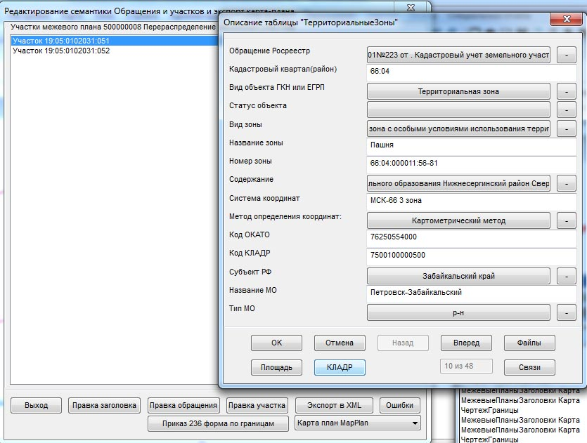
На первой странице используются поля:
Содержание – название объекта
Система координат
Метод определения координат
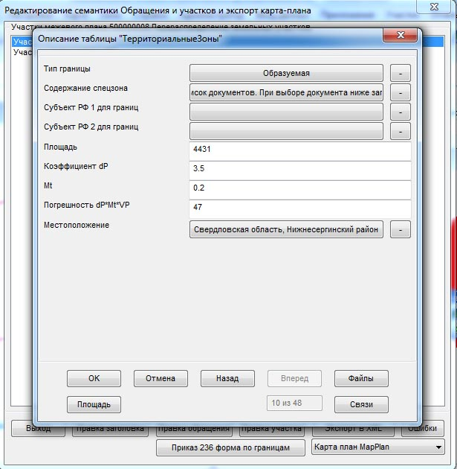
На второй странице:
Тип границы – Образуемая или существующая, в зависимости от этого заполняет разные таблицы в форме
Содержание спецзона – произвольный текст для поля Иные характеристики
Площадь
Если нужно считать погрешность, поля для расчета dP и Mt, считает по формуле
dP*Mt*√Площадь, формулу впишет. Расчет по кнопке Площадь
Местоположение.
После того, как все заполнено, кнопка внизу Приказ 236 форма по границам
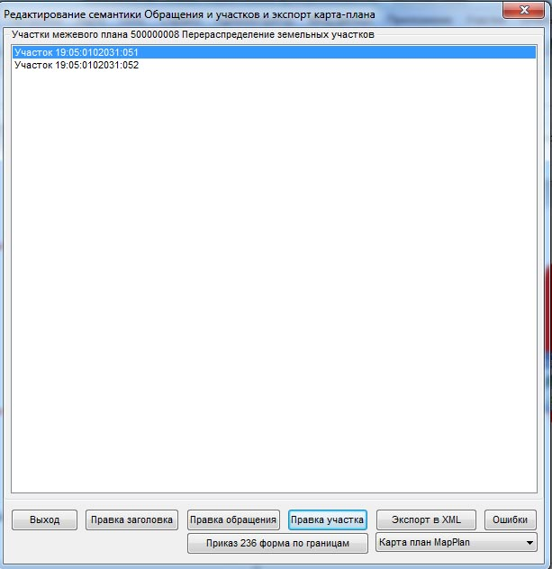
Формирует графическое окно и выводит в Word. Если нужно подвигать точки еще что то поправить, можно выйти из формы и поправить окно (но не закрывать его, ищет окно с заголовком ЧертежГраницы). Тогда при повторном выводе формы спросит Использовать существующее окно чертежа? И при ответе Да не будет его перевыводить, а вставит окно с правками.

Кадастровый Офис 4.3.227. (17.10.2018).

1. Обновлена версия модуля Динамические таблицы до 3.5.4.

2. Обновлена версия модуля Геомастер до 4.6.24.

Кадастровый Офис 4.3.225. (27.09.2018).

1. При установке Кадастрового Офиса программа установки устанавливает для пользователя полные права на папку Кадастрового Офиса.
Это исключает ошибки типа “Не найден Файл стиля” при запуске программы, возникавшие в случае, когда доступ для записи к папке Кадастрового Офиса был запрещен.

2. При установке Кадастрового Офиса для 32 и 64 битного MapInfo, в случае, если на компьютере установлены разные MapInfo, корректно ищется в системном реестре и предлагается список MapInfo, соответствующих версии Кадастрового Офиса.

Кадастровый Офис 4.3.224. (08.09.2018).

1. Исправлена ошибка при описании доступа к отдельным новым контурам многоконтурных участков.

2. В папку Документация\FAQ добавлен документ Доступ к отдельным контурам.doc с описанием порядка работы.

Кадастровый Офис 4.3.223. (07.09.2018).
Обязательно нужно привести структуру баз в соответствие. В таблицу МежевыеПланыДоступ добавлено поле НомерКонтура.

1. Добавлена возможность описания участков, через которые обеспечивается доступ, для отдельных контуров изменяемого многоконтурного участка.

2. В таблицу МежевыеПланыДоступ добавлено поле НомерКонтура.

3. Доступ к отдельным контурам описывается при разделе с сохранением исходного для сохраняемой части исходного участка в таблице МежевыеПланыЧастиУчастков.
В форме описания семантики для МежевыеПланыЧастиУчастков стала видимой кнопка Связи
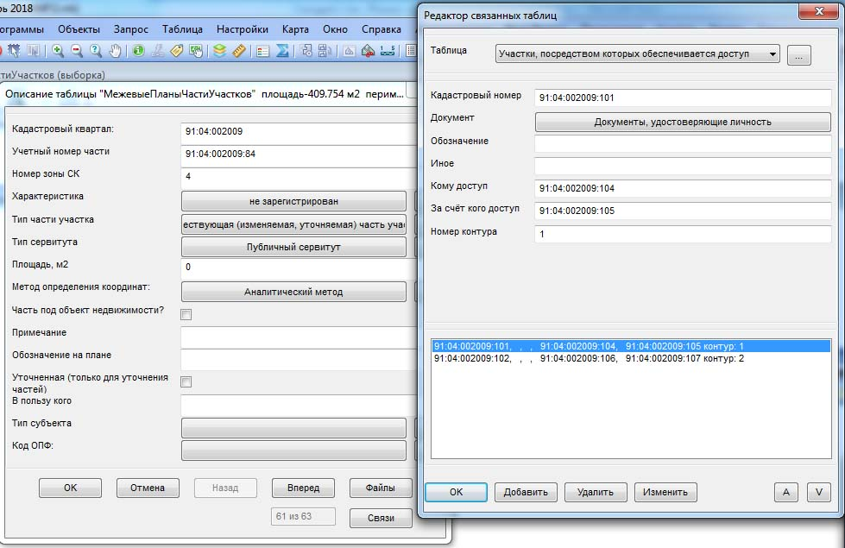
По ней открывается диалог описания связанных таблиц с одной доступной таблицей Участки, посредством которых обеспечивается доступ. Описываем участки, через которые обеспечивается доступ к отдельным контурам многоконтурного участка, и проставляем для каждого из них Номер контура.
При формировании xml для раздела с сохранением исходного, в описании изменяемого участка ChangeParcel будет формироваться раздел TransformationContours со сведениями об изменяемых контурах
В нем прописываются номера контуров и для каждого контура – участки через которые обеспечивается доступ. Описание участков берется из полей Кадастровый номер, Обозначение или Иное.
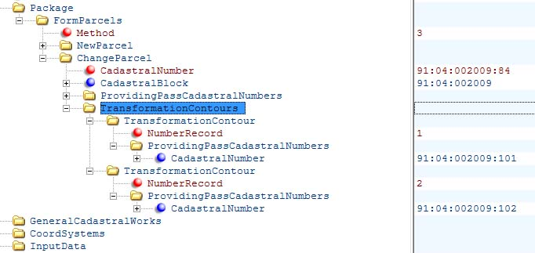

Кадастровый Офис 4.3.222. (22.08.2018).

1. Менеджер динамических таблиц запускается сразу же из меню Приложения. Кнопка на панели инструментов не появляется.

2. Исправлена ошибка менеджера динамических таблиц для 64-битной версии.

Кадастровый Офис 4.3.221. (14.08.2018).

1. Для новой 11 схемы extract_cadastral_plan_territory_v01.xsdисправлена ошибка импорта с разбивкой многоконтурных участков на отдельные контура по графике или по описанию из XML

Кадастровый Офис 4.3.220. (08.08.2018).

1. Исправлена ошибка при формировании xml межевого плана с многоконтурными уточняемыми смежниками.

2. В меню Приложения добавлен запуск нового менеджера динамических таблиц с новыми возможностями. Кнопка запуска Динамические таблицы добавляется в панель установки стилей.

3. В папку Документация Кадастрового Офиса добавлен документ miDTable. Динамические таблицы.chm с описанием менеджера динамических таблиц.

Кадастровый Офис 4.3.219. (03.07.2018).

1. Исправлена ошибка для 64-битной версии Кадастрового Офиса. Иногда при запуске программы возникало сообщение о переполнении.

Кадастровый Офис 4.3.218. (21.06.2018).

1. В настройки схемы расположения земельного участка добавлена возможность выбора типа системы координат Математическая или Геодезическая для вывода в Word и XML.

Кадастровый Офис 4.3.217. (06.06.2018).

1. Исправлена ошибка приведения структуры базы в соответствие из баз данных, созданных очень старыми версиями Кадастрового Офиса.

Кадастровый Офис 4.3.216. (28.05.2018).

1. Добавлена возможность импорта данных из новой схемы выписки из ЕГРН extract_about_property_land.

Кадастровый Офис 4.3.215. (26.04.2018).

1. Исправлена ошибка при формировании XML межевого плана на уточнение частей участков, если частей несколько и есть многоконтурные части.

Кадастровый Офис 4.3.214. (24.04.2018).

1. При импорте терзон и зон с особыми условиями добавлен импорт названия зоны Description.

2. При сохранении изменений базы данных в архиве, при хранении архива на Microsoft SQL server исправлена ошибка для полей даты, описанных, как datetime.

Кадастровый Офис 4.3.213. (28.03.2018).
Обязательно нужно привести структуру баз в соответствие.
В таблицу ОбращенияДокументы добавилось поле ТолькоMapPlan – признак, что этот документ при формировании xml добавлять только в карта план без прикрепленных документов.

1. Добавился соответствующий флажок в форме описания документов обращения.
Если флажок включен, при формировании карта планов документ добавляется только в MapPlan и не добавляется в файлы описания зон или границ.
Если выключен, добавляется и туда, и туда.

2. В описании графики в карта планах заполняется элемент Borders

Кадастровый Офис 4.3.212. (27.03.2018).

1. Изменена библиотека для формирования xml. Формируемые xml можно просматривать в блокноте Windows (notepad) в структурированном виде.

Кадастровый Офис 4.3.211. (21.03.2018).

1. Исправлена ошибка формирования карта планов для описания границ между субъектами РФ, муниципальных образований и населенных пунктов.

Кадастровый Офис 4.3.210. (07.03.2018).

1. Кадастровый Офис стал совместим с Windows 10.

2. Добавлена поддержка новой 11 схемы КПТ extract_cadastral_plan_territory_v01 в меню Администратор: Импорт XML и Импорт XML в указанную папку.

Кадастровый Офис 4.3.209. (26.02.2018).
Обязательно нужно привести структуру баз в соответствие.
В таблицу Территориальные зоны добавились поля
Статус – Статус границы – новая, уточняемая, ликвидируемая
СубъектРФ1,СубъектРФ2 – описание смежных субъектов для описания границы субъекта федерации
Добавлен классификатор СтатусГраницы– новая, уточняемая, ликвидируемая

1. Добавлена возможность формирования карта планов для описания границ между субъектами РФ, муниципальных образований и населенных пунктов.

2. Изменился вид диалога для описания таблицы ТерриториальныеЗоны, вызываемого в режиме редактирования карта плана по кнопке Правка участка.
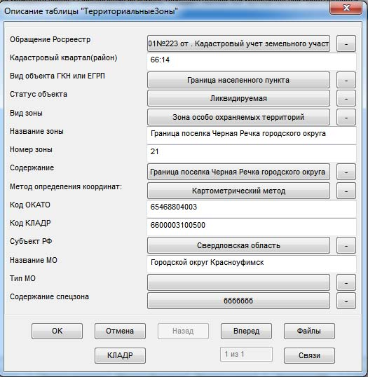
Добавился справочник статус объекта – новая, уточняемая,ликвидируемая.
На второй странице формы добавились кнопки Субъект 1 для границ и Субъект 2 для границ со справочником, в случае, если описывается граница между субъектами РФ
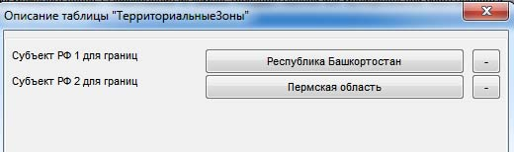

3. В зависимости от выбора в справочнике Вид объекта ГКН или ЕГРП формируется карта-план на границу или на зону. По умолчанию на зону, как раньше.

4. В зависимости от выбора в справочнике Вид объекта ГКН или ЕГРП формируется карта-план на границу между субъектами РФ, муниципального образования или населенного пункта.

5. В зависимости от выбора в справочнике Статус формируется карта-план на новую, уточняемую или ликвидируемую границу.

6. Для описания новой границы используются данные полей Содержание, ОКАТО, КЛАДР, Субъект РФ.

7. Для описания изменяемой границы используются данные полей Содержание, ОКАТО, КЛАДР, Субъект РФ, Номер зоны (учетный номер).

8. Для описания ликвидируемой границы используются данные поля Номер зоны (учетный номер).

9. Для описания границы между субъектами РФ используются данные полей Содержание, Субъект 1 для границ и Субъект 2 для границ.

10. Фрагмент файла BoundToGKN с описанием образуемой (новой) границы населенного пункта.
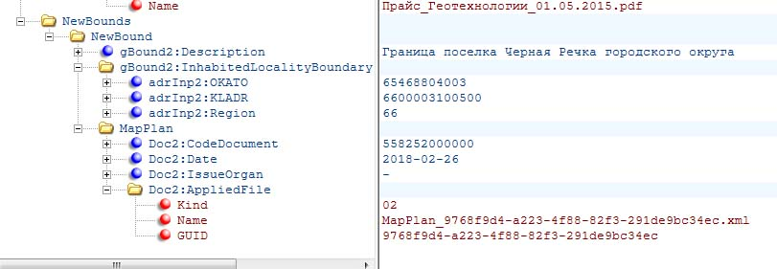

Кадастровый Офис 4.3.208. (20.12.2017).

1. Унифицирован локальный адресный классификатор КЛАДР для 32 и 64 битной версии Кадастрового Офиса.
Сейчас он хранится в папке карты не в файле MS Access Кладр.mdb, а в XML файле Кладр.xml. Нет привязки к драйверам MS Access.
Но для уже существующих баз Кадастрового Офиса нужно в режиме Настройки КЛАДР в Межевых планах пересоздать локальную копию КЛАДР для своего субъекта (субъектов) РФ.

2. Изменен инструментарий чтения файлов DBF исходного классификатора, скачиваемого с публичных ресурсов.
Сейчас тоже унифицирован для 32 и 64 битной версии без привязки к ODBC драйверам.

3. Добавлена возможность создания локальной копии КЛАДР не по одному, а по нескольким субъектам РФ, например, по Тюменской области, ХМАО и ЯНАО.

4. В папку Документация\FAQ добавлен документ Работа с классификатором КЛАДР.doc

Кадастровый Офис 4.3.207. (11.12.2017).

1. В режиме импорта из XML в таблицы Кадастрового Офиса добавлена опция импорта только графики из произвольного XML.

Кадастровый Офис 4.3.205. (23.11.2017).

1. Исправлена ошибка формирования ЭЦП при отсутствии драйвера CapiCom. Сейчас драйвер CapiCom не нужен.

Кадастровый Офис 4.3.204. (22.11.2017).

1. В папку Служебные Утилиты добавлена утилита сборки линейных участков сейсморазведки по таблице точечных объектов СобратьСейсмику.mbx

2. Импорт XML в указанную папку обновлен до версии 4.0.1. Исправлены ошибки при чтении вырождающихся объектов.

3. Расширен функционал Схем расположения земельных участков на КПТ в меню Специальные отчеты.

4. Добавлен в Документация\FAQ документ Схема расположения земельных участков на КПТ 2017.doc

Кадастровый Офис 4.3.202. (24.10.2017).

1. Поправлено описание единого землепользования для описания исходного участка при разделе с сохранением исходного.

1.1. Заполняется таблица с составом ЕЗ примерно следующего вида:
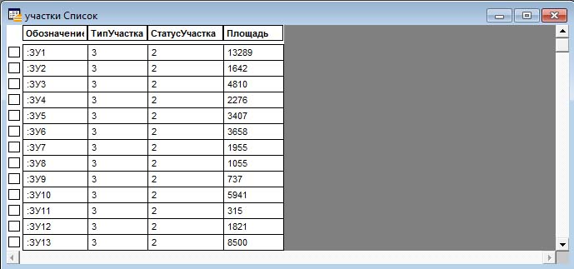
Обозначение – кадастровый номер обособленного участка.
Тип участка 3 – обособленный или 4 условный (обычно 3)
Статус участка 1 – существующий (запишет в TransformationEntryParcels), 2 – новый, 3 – ликвидируемый (запишет в DeleteEntryParcels)
Площадь необязательна.

1.2. В МежевыеПланыУчастки создаем единое землепользование, которое будет исходным участком.
Тип участка должен быть описан, как единое землепользование, и включена галочка в поле Состав, как для единого землепользования
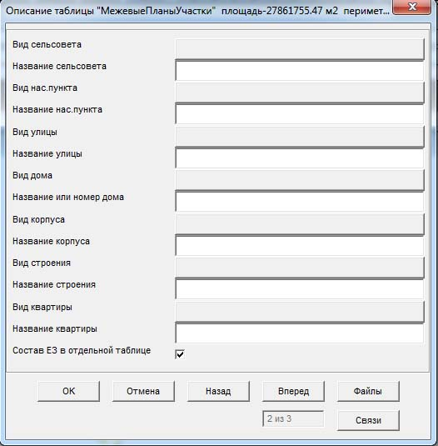

1.3. Загружаем обособленные участки.
Функция запускается из меню Участки->Загрузить входящие участки ЕЗ или многоконтурного участка
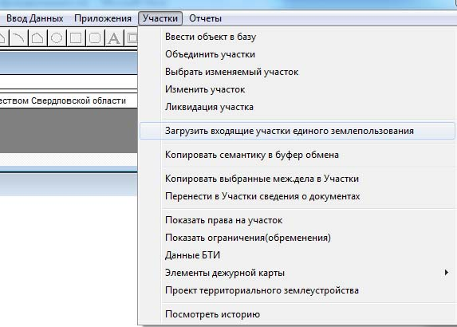
и вызывает диалог следующего вида
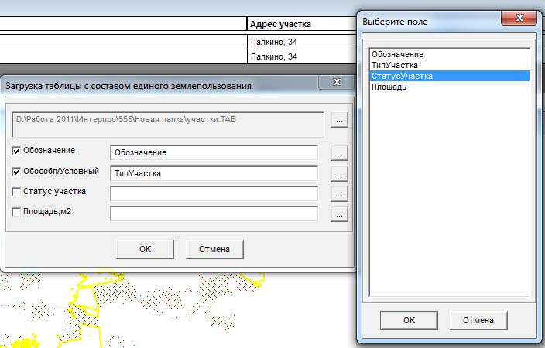
Предварительно должна быть открыта выборка по таблице МежевыеПланыУчастки и выбран участок с типом Единое землеползование, к которому будут присоединяться входящие объекты из выбранной таблицы, как обособленные участки.

1.4. Единое землепользование должно быть прикреплено, как сохраняемый старый участок.
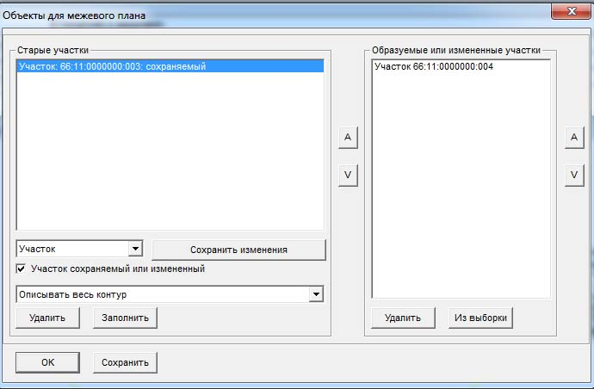

1.5. В Установках стилей->Настройки XML должна быть установлена настройка Изменяемое единое землепользование описывать как ChangeParcel
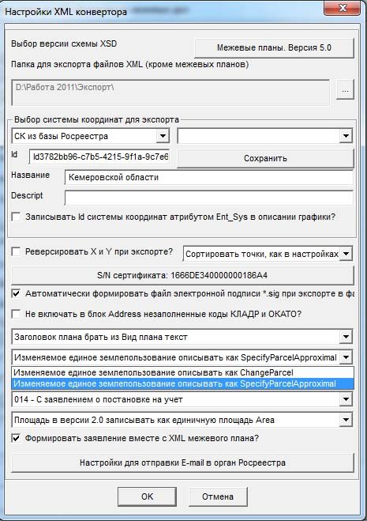

1.6. Результат в XML будет выглядеть так
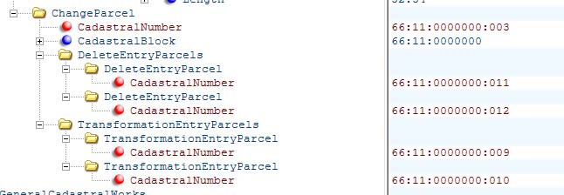

Кадастровый Офис 4.3.201. (17.10.2017).

1. Исправлена ошибка формирования XML межевого плана. Текстовое описание смежников RelatedParcels пишется для всех видов межевого плана, не только уточнения и исправления кадастровой ошибки.

Кадастровый Офис 4.3.200. (11.10.2017).

1. Добавлена пилотная версия модуля управления контрольно-надзорной деятельностью.

Кадастровый Офис 4.3.199. (03.10.2017).

1. Изменен алгоритм описания участков для изменения доступа.
Сейчас во всех случаях, если такие участки описываются для отдельных участков межевого плана, в XML для участков включаются они. Если нет, используется описание для заголовков межевого плана.

Кадастровый Офис 4.3.198. (25.09.2017).

1. Геомастер, если запускается из-под Кадастрового Офиса, наследует демо-режим от него.

Кадастровый Офис 4.3.197. (16.09.2017).

1. В схемах расположения земельного участка добавлено удаление дублирующих точек и сортировка от северо-западного угла по часовой стрелке.

Кадастровый Офис 4.3.196. (05.09.2017).

1. Изменен алгоритм определения деморежима.

Кадастровый Офис 4.3.195. (21.08.2017).

1. При импорте КПТ в указанную папку изменен алгоритм сборки больших площадных объектов границ и зон из КПТ. Они стали импортироваться во много раз быстрее.

Кадастровый Офис 4.3.194. (14.08.2017).

1. Исправлена ошибка при описании уточняемых смежников участками границы ChangeBorder.

Кадастровый Офис 4.3.193. (01.08.2017).

1. Исправлена ошибка, иногда появлявшаяся при формировании межевых планов Раздел с сохранением исходного – пустой узел Documents.

Кадастровый Офис 4.3.192. (17.07.2017).

1. Изменен алгоритм импорта ОКС в режиме Администратор->Импорт XML в указанную папку.
При выключенном флажке Поворотные точки в дополнительных настройках создается таблица ОбъектыИмпорт, но не создается ОбъектыГрафика.

Кадастровый Офис 4.3.191. (12.07.2017).

1. Восстановили возможность указывать вид целевого использования участка по старому справочнику и записывать его в XML межевого плана.
Сейчас, если не указан вид разрешенного использования по справочнику Минэкономразвития (LandUse – он приоритетный), в Utilization пишется не только текст разрешенного использования в свободной форме ByDoc, но и код по старому справочнику Utilization. Ранее эту возможность для 6 схемы XML убирали.

Кадастровый Офис 4.3.190. (11.07.2017).

1. Добавлена возможность выбора информации, которую импортировать из XML в режиме Администратор->Импорт XML в указанную папку. Сами участки конвертируются всегда, а остальную информацию можно импортировать выборочно.

2. Добавлена возможность добавлять в имена выходных таблиц номер кадастрового квартала (блока).

3. Изменен вид диалога дополнительных настроек импорта в режиме Администратор->Импорт XML в указанную папку.
Кнопка Дополнительно… внизу справа открывает диалоговую форму, определяющую установки пакетного режима и дополнительные настройки
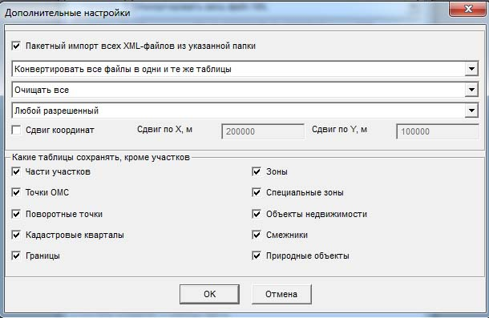
Флажок определяет – включать пакетный режим (флажок включен) или импортировать файлы в обычном режиме – по одному.
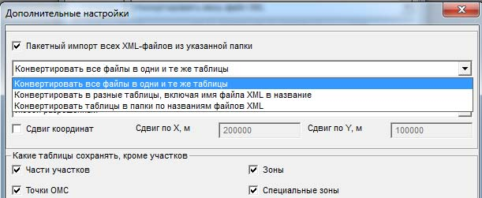
Меню – куда конвертировать выходную информацию:
Конвертировать все файлы в одни и те же таблицы – конвертирует информацию из исходных xml-файлов в одни и те же 9 таблиц: УчасткиИмпорт, ЧастиУчасткаИмпорт, ТочкиИмпорт, КварталыИмпорт, ГраницыИмпорт, ТочкиОМСИмпорт, СпецзоныИмпорт, ОбъектыИмпорт, СмежникиИмпорт. В таблицы добавлены дополнительные колонки – iUser, iDate, iPath, iBlock, iParcel (пользователь Windows, импортировавший информацию, дата выгрузки в Росреестре, название файла, номер кадастрового квартала, номер участка). По iPath и iBlock можно различать информацию из разных файлов XML.
Конвертировать в разные таблицы, включая имя файла XML в название. Каждый входной XML импортируется в свои 7 таблиц, где в названии указывается номер кадастрового квартала, как показано на рисунке ниже.
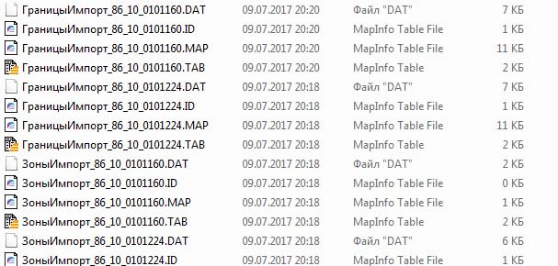
Конвертировать таблицы в папки по названиям файлов XML. Каждый входной XML импортируется в свои 7 таблиц, но для каждой из них в выходной папке формируется своя подпапка с названием, соответствующим названию входного файла XML.
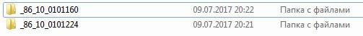
В режиме Конвертировать все файлы в одни и те же таблицы, при наличии этих таблиц, возможен режим обновления информации. Доступным становится другое меню:
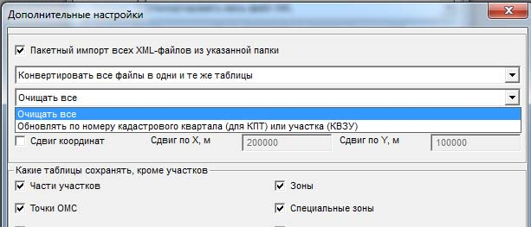
Очищать все – все таблицы переписываются заново.
Обновлять по номеру кадастрового квартала (для КПТ) или участка (КПЗУ и КВЗУ) – из входного файла xml КПТ берет номер кадастрового квартала, ищет, были ли в выходных таблицах записи, относящиеся к этому кварталу, если были – удаляет их, и добавляет информацию из входного файла. Информацию, относящуюся к другим кварталам в выходных таблицах при этом не трогает. Из КПЗУ и КВЗУ делает то же самое, только ищет не по номеру кадастрового квартала. а по кадастровому номеру участка. Этот режим удобен, если мы записываем информацию по многим кварталам и не хотим каждый раз переписывать все заново.
Различает КПТ, КПЗУ и КВЗУ программа сама, анализируя информацию из файла.
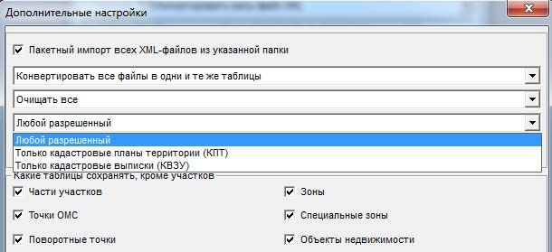
Третье меню определяет тип файлов, которые можно конвертировать:
Любой разрешенный – любой тип файлов xml, которые понимает программа.
Только кадастровые планы территории (КПТ)
Только кадастровые выписки (КВЗУ, КПЗУ).
Различает КПТ, КПЗУ и КВЗУ программа сама, анализируя информацию из файла.
Флажок Сдвиг координат позволяет при импорте графики в план-схеме задать смещение координат по X и Y относительно координат в XML файле. Если флажок выключен, конвертация происходит точно по координатам XML файла. Если флажок включен, происходит смещение на величины, заданные в окнах Сдвиг по X и Сдвиг по Y.
Флажки в нижней части формы Какие таблицы сохранять, кроме участков, определяют, какую информацию импортировать из XML. Сами участки конвертируются всегда, а остальную информацию можно импортировать выборочно. Если флажок включен, создается соответствующая выходная таблица, если нет – не создается.

Кадастровый Офис 4.3.189. (07.07.2017).

1. Добавлено описание многоконтурных частей участков в XML межевого плана.

Кадастровый Офис 4.3.188. (03.07.2017).

1. Изменен порядок нумерации точек частей участка, совпадающих с точками границы участка.

Кадастровый Офис 4.3.187. (01.07.2017).

1. Исправлена ошибка при расчете площади многоконтурных уточняемых смежников.

2. Исправлена ошибка записи многоконтурных уточняемых смежников в Word и xml.

Кадастровый Офис 4.3.186. (21.06.2017).
Обязательно нужно привести структуру баз в соответствие.
В таблицу МежевыеПланыУчастки добавилось поле Статус - Контура многоконтурного по умолчанию новые

1. В таблицу МежевыеПланыУчастки добавилось поле Статус - Контура многоконтурного по умолчанию новые.

2. Если флажок включен – все контура многоконтурного участка по умолчанию считаются новыми.
Если он включен, при расчете сетки и геоданных все контура по умолчанию считаются новыми контурами и будут записываться в XML, как NewContour (не проверяться среди существующих).
Если он выключен, будет работать, как и раньше, для уточнения и исправления ошибки, контура будут считаться существующими ExistContour, для других видов межевых планов – новыми NewContour.

Кадастровый Офис 4.3.185. (16.06.2017).

1. Изменен алгоритм выбора участков, посредством которых обеспечивается доступ к образуемому.
Если такие участки указаны в связях для МежевыеПланыУчастки, они берутся оттуда.
Если их там нет, из связей для МежевыеПланыЗаголовки.

Кадастровый Офис 4.3.184. (11.06.2017).

1. В файле Блоки.doc в папке Шаблоны добавлен еще один шаблон для подстановки пользовательских формул для расчета средней квадратической погрешности положения характерных точек границ (Mt).
В папке Документация\FAQ Кадастрового Офиса есть файл описания Подстановка пользовательских формул в XML и Word.doc. Там подробно описано, как создавать такие шаблоны.
Шаблон создан для вывода в Word и XML формул такого вида:
Mt=√(0.07²+0.07²)=0.10
В настройках погрешности в этом поле нужно написать (в фигурных скобках)
{Блок3}
И в Word и XML будет подставлена соответствующая формула.

2. Для межевых планов на уточнение или исправление кадастровой ошибки, в случае, если площадь по данным ГКН совпадает с расчетной, в XML не пишется значение DeltaArea (Оценка расхождения площадей).

3. В МежевыеПланыУчастки в документы, определяющие категорию и разрешенное использование участка добавлено поле Организация (автор документа).
Оно же записывается в XML, как IssueOrgan.

Кадастровый Офис 4.3.183. (11.06.2017).

1. В файле Блоки.doc в папке Шаблоны добавлен еще один шаблон для подстановки пользовательских формул для расчета средней квадратической погрешности положения характерных точек границ (Mt).
В папке Документация\FAQ Кадастрового Офиса есть файл описания Подстановка пользовательских формул в XML и Word.doc. Там подробно описано, как создавать такие шаблоны.
Шаблон создан для вывода в Word и XML формул такого вида:
Mt=√(0.07²+0.07²)=0.10
В настройках погрешности в этом поле нужно написать (в фигурных скобках)
{Блок3}
И в Word и XML будет подставлена соответствующая формула.

2. Для межевых планов на уточнение или исправление кадастровой ошибки, в случае, если площадь по данным ГКН совпадает с расчетной, в XML не пишется значение DeltaArea (Оценка расхождения площадей).

Кадастровый Офис 4.3.182. (09.06.2017).

1. При экспорте межевых планов в XML добавлена возможность описания многоконтурных уточняемых смежников.
Анализируется тип смежника. Если он описан участком границы, полилинией, записывается, как ChangeBorder. Если описан площадным объектом – одноконтурный AllBorder, многоконтурный Contours->Contour.

Кадастровый Офис 4.3.181. (31.05.2017).

1. В папке Кадастрового Офиса добавлена утилита СтруктураГруппыКарт.mbx, позволяющая в пакетном режиме приводить в соответствие структуру нескольких карт Кадастрового Офиса.
При запуске утилиты выбирается любой файл в корневой папке, в которой могут лежать любое количество папок с картами Кадастрового Офиса. Утилита проверяет все вложенные папки и, если находит в них карты Кадастрового Офиса, приводит их в соответствие.
По результатам проверки в корневой папке формируется файл протокола Протокол.log.

Кадастровый Офис 4.3.180. (25.05.2017).

1. В папке Служебные утилиты Кадастрового Офиса расширен функционал утилиты проверки корректности описания графики в любых xml Росреестра TestGraphicXML.exe
Утилита позволяет предварительно выполнить проверки сформированного XMLмежевого плана или карта плана по тем же правилам, что в кадастровой палате, чтобы избежать возврата или приостановки. Пока предусмотрены следующие проверки
1.1. Замкнутость контуров.
1.2. Дублирование точек.
1.3. Пересечение участков границ.
1.4. Расчет площади участков и отдельных контуров по координатам.

2. Добавлен в папку Документация\FAQ файл описания Утилита предварительной проверки XML.doc

Кадастровый Офис 4.3.179. (24.05.2017).

1. В папке Служебные утилиты Кадастрового Офиса расширен функционал утилиты проверки корректности описания графики в любых xml Росреестра TestGraphicXML.exe
Сейчас она также проверяет дублирование точек в контурах.
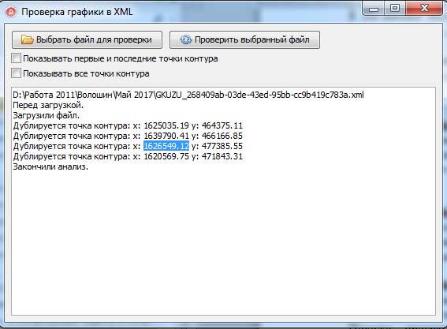

Кадастровый Офис 4.3.178. (12.05.2017).

1. Добавлена диагностика при отсутствии приложений в межевых планах.

2. Исправлена ошибка формирования XML межевого плана на уточнение при наличии частей участков различных типов.

Кадастровый Офис 4.3.177. (08.05.2017).

1. При формировании XML межевого плана для многоконтурных участков в каждом чересполосном контуре первым SpatialElement записывается наружная граница контура.
Похоже, программа проверки в кадастровых палатах при проверке площади по умолчанию считает наружной границей первый контур.

2. В папку Служебные утилиты Кадастрового Офиса добавлена утилита проверки корректности описания графики в любых xml Росреестра TestGraphicXML.exe
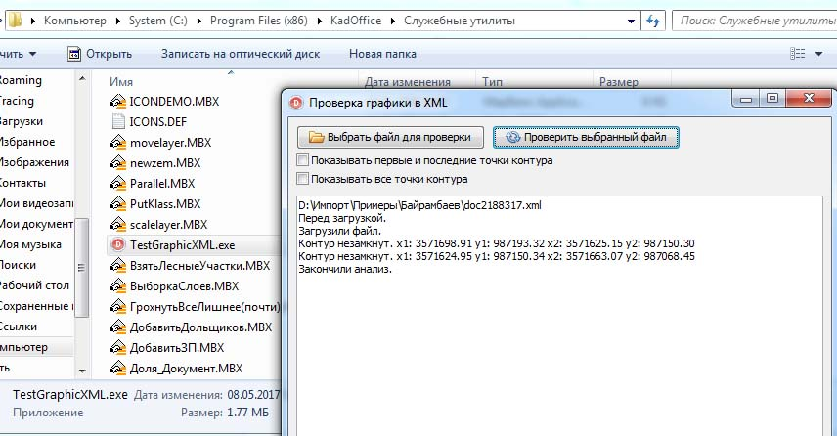
Левая кнопка - выбор xml для проверки, правая - запускает проверку.
Флажки для самоконтроля, чтобы убедиться, насколько реально все проверяется.
Флажки - если оба выключены - показывает только ошибки (если они есть)
Верхний включен: показывает дополнительно по каждому контуру число точек, начальные и конечные x и y
Нижний включен: покажет порядковый номер, x и y каждой точки контура

Кадастровый Офис 4.3.176. (27.04.2017).

1. Исправлена ошибка формирования описания документа, устанавливающего категорию земель в XML межевого плана DocCategory.

Кадастровый Офис 4.3.175. (26.04.2017).

1. В сведениях о программе в меню Администратор->О программе, кроме номера версии, добавлена информация о текущей конфигурации АКО (кадастр, градостроительство, расширенный).

2. Исправлена ошибка – в конфигурации Кадастр в построителе запросов нормально показываются и выбираются слои ФактическиеУчастки и МежевыеДела.

Кадастровый Офис 4.3.174. (24.04.2017).

1. Добавлен новый классификатор МетодСРЗУ – метод формирования схемы расположения ЗУ.
[МетодСРЗУ]
Format=2
Display=%1
Delimit=,
01=Формирование из земель#Формирование из земель
02=Перераспределение#Перераспределение
03=Раздел существующего участка#Раздел существующего участка

2. В форму для описания схемы расположения вверху добавлена кнопка для выбора метода СРЗУ из классификатора.
На рисунке – Формирование из земель.
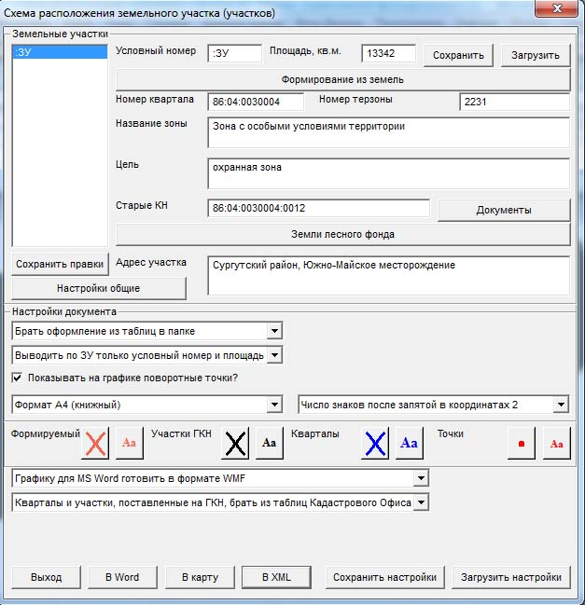

3. В форму Настройки схемы расположения, вызываемую по кнопке Настройки общие, добавлен выбор XSD схемы для схемы расположения (2015 или 2017 года).
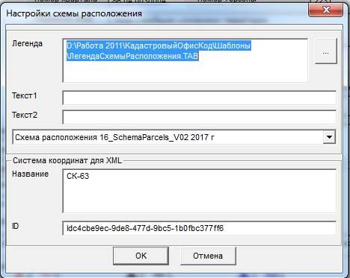

4. Добавлено обновление XML схемы расположения в соответствии с Приказом Росреестра №П/0152/17 от 27.03.2017.
В новую схему расположения добавлены Метод формирования СРЗУ и округление координат производится до 2-х знаков, как в приказе.

5. В папке Документация обновлено руководство Схема расположения земельных участков.doc.

6. В папке Документация\FAQ обновлено руководство Выборка Кадастрового Офиса.doc.

7. Изменено формирование электронной цифровой подписи (ЭЦП). Полностью исключено использование CapiCom.

Кадастровый Офис 4.3.173. (19.04.2017).

1. Исправлена ошибка, появлявшаяся при формировании печатной формы межевых планов на раздел с сохранением исходного, если не был описан старый участок, или он был описан без графики.

Кадастровый Офис 4.3.172. (17.04.2017).

1. Изменили алгоритм заполнения цели использования в участках при импорте XML в указанную папку.
Цель использования может быть описана в исходных XMLтремя разными способами Utilization– код по старому справочнику видов целевого использования, LandUse– код вида разрешенного использования по новому справочнику Росреестра, ByDoc– текстом произвольной формы. Сейчас – если есть текстовое описание произвольной формы, в первую очередь берется оно, а если есть коды из справочников, далее в скобках указываются они.

Кадастровый Офис 4.3.171. (06.04.2017).

1. Исправлена ошибка, возникавшая при разделе с сохранением исходного с одновременным уточнением смежников.

2. В название межевого плана с уточняемыми или изменяемыми участками сейчас не включаются кадастровые номера уточняемых смежников.

Кадастровый Офис 4.3.170. (04.04.2017).
Обязательно нужно привести структуру баз в соответствие.
В таблицу МежевыеПланыДокументы добавилось поле Автор.

1. В межевых планах в описании связей в МежевыеПланыЗаголовки для Документы и Приложения добавилось поле Автор.
Автор или организация – автор документа.

2. Если поле Автор заполнено, в xml межевого плана в описании документа заполняется поле IssueOrgan.

Кадастровый Офис 4.3.169. (03.04.2017).

1. В настройках XML сделана возможность описывать уточняемых смежников или как SpecifyRelatedParcel или как SpecifyParcelApproximal
В Настройки XML добавлено меню Уточняемых смежников описывать, как SpecifyRelatedParcels/ Уточняемых смежников описывать, как SpecifyParcelsApproximal
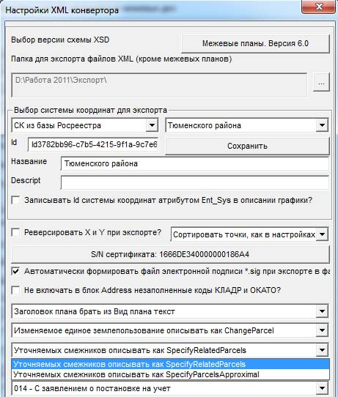
Первый вариант SpecifyRelatedParcels был всегда.
Во втором варианте SpecifyParcelApproximal – уточняемые смежники описываются более полно, с площадями, графикой и т.д. Они должны быть описаны, как площадные объекты.
В xml это выглядит так:
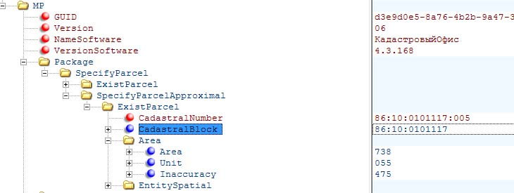

Кадастровый Офис 4.3.168. (27.03.2017).

1. Исправлена ошибка импорта XML в таблицы Кадастрового офиса для некоторых файлов КПЗУ. Сообщала про недозволенный тип документа 112.

Кадастровый Офис 4.3.167. (24.03.2017).

1. Исправлена ошибка импорта XML в указанную папку. Устранено дублирование последней точки полигонов.

Кадастровый Офис 4.3.166. (23.03.2017).

1. Добавлена возможность подгрузки списка изменяемых обособленных участков единого землепользования TransformationEntryParcel просто списком, без графики.

Кадастровый Офис 4.3.164. (28.02.2017).

1. Сделаны окончательные правки всех шаблонов печатных форм по приказу Минэкономразвития №921 от 18.12.2015.

Кадастровый Офис 4.3.163. (27.02.2017).

1. Оптимизирована работа с объектами, состоящими из многих тысяч контуров. Работает во много раз быстрее.

2. Исправлена ошибка, возникавшая при записи в XML площадей и погрешностей площадей при площади меньше 1 кв.м. (не проходила по схеме). Сейчас округляется до 1 кв.м.

Кадастровый Офис 4.3.161. (24.01.2017).
Обязательно нужно привести структуру баз в соответствие.
В таблицу МежевыеПланыУчастки добавились поля
Зона – номер зоны системы координат, если участок находится в нескольких зонах;
Условный номер;
Учетный номер;
Реестровый номер.
В таблицу МежевыеПланыЧастиУчастков добавилось поля
Зона – номер зоны системы координат, если часть участка находится в нескольких зонах.

1. В таблицу МежевыеПланыУчастки добавились поля.
Зона – номер зоны системы координат, если участок находится в нескольких зонах;
Условный номер;
Учетный номер;
Реестровый номер.

2. В таблицу МежевыеПланыЧастиУчастков добавилось поля
Зона – номер зоны системы координат, если часть участка находится в нескольких зонах.

3. Сделаны окончательные правки всех шаблонов печатных форм по приказу Минэкономразвития №921 от 18.12.2015.

Кадастровый Офис 4.3.160. (18.01.2017).
Обязательно нужно привести структуру баз в соответствие.
В таблицу МежевыеПланыЗаголовки добавились поля
N регистрации в госреестре - N регистрации в государственном реестре лиц, осуществляющих кадастровую деятельность;
Номер договора на выполнение работ;
Дата договора;
Название организации кад.инженеров -Наименование саморегулируемой организации кадастровых инженеров, членом которой является кадастровый инженер.
В таблицу МежевыеПланыСмежники добавились поля
Горизонтальное проложение для части границы;
Доверенность.
Увеличена длина поля Номер в таблице МежевыеПланыДокументы.

1. Увеличена длина поля Номер в таблице МежевыеПланыДокументы.

2. Добавлена диагностика кадастрового номера участка при формировании межевых планов, если в них есть ОКС. Поле CadastralNumberParcel в описании ОКС накладывает ограничения.
Если в кадастровом номере участка есть :ЗУ, его уберет и в ObjectRealty напишет корректный без :ЗУ CadastralNumberParcel.
Если номер участка вообще некорректный, покажет это в списке ошибок расширенной диагностики и позволит быстро найти и исправить.

3. Внесены изменения по приказу Минэкономразвития №921 от 18.12.2015, действующего с 01.01.2017, касающиеся печатной формы межевых планов.

3.1. В таблицу МежевыеПланыЗаголовки добавились поля N регистрации в госреестре лиц, осуществляющих кад.деятельност, номер и дата договора, название саморегулируемой организации кад.инженеров.
N регистрации в госреестре - N регистрации в государственном реестре лиц, осуществляющих кадастровую деятельность;
Номер договора на выполнение работ;
Дата договора;
Название организации кад.инженеров -Наименование саморегулируемой организации кадастровых инженеров, членом которой является кадастровый инженер.

3.2. В таблицу МежевыеПланыСмежники добавились поля горизонтальное проложение и доверенность.
Горизонтальное проложение для части границы;
Доверенность.

3.3. Изменены формы для описания МежевыеПланыЗаголовки и Смежники в связи.
Кроме номера аттестата кадастрового инженера добавлено поле N регистрации в госреестре.
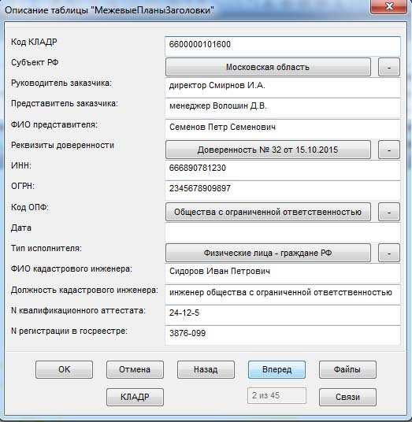
На титульном листе выводится значение поля СНИЛС заявителя
Добавлены поля Номер договора на выполнение работ, Дата договора и Название организации кадастровых инженеров.
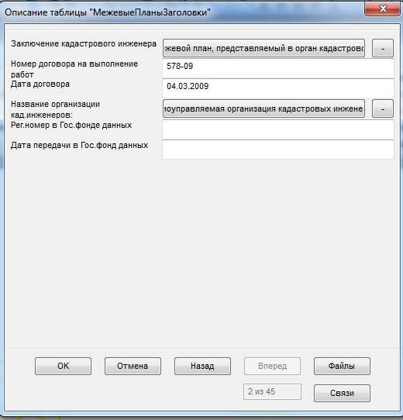
В форме для Смежники по кнопке Связи внесены следующие изменения
Вместо поля От точки – до точки показываются отдельно поля От точки и До точки
Добавлено поле Горизонтальное проложение
Вместо поля Реквизиты сделаны два поля Удостоверение и Доверенность
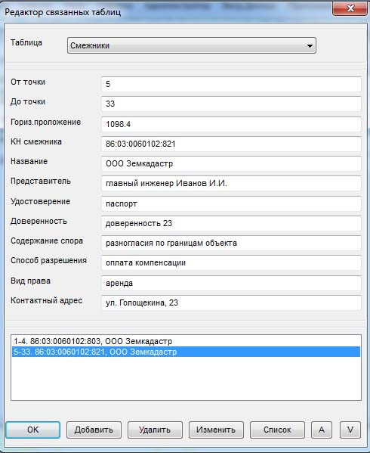

3.4. Внесены изменения во все шаблоны выходных форм.

Кадастровый Офис 4.3.158. (09.01.2017).

1. Исправлена ошибка открытия окна списка для выборки из построителя запросов

Кадастровый Офис 4.3.157. (22.12.2016).

1. Изменен диалог диагностики ошибок при загрузке таблиц на сервер, так что можно просматривать всю информацию об ошибке.

Кадастровый Офис 4.3.156. (21.12.2016).

1. В описании таблицы Участки в описании долей (прав) по кнопке “%” для поля Разрешенное использование подгружается классификатор видов разрещенного использования в соответствии с Приказом Минэкономразвития от 01.09.2014 № 540.

Кадастровый Офис 4.3.155. (20.12.2016).

1. Погрешность DeltaGeopoint при формировании описания графики карта-планов в XML берется из настройки в Установки стилей->Погрешности.

Кадастровый Офис 4.3.154. (14.12.2016).

1. Добавлена возможность вставки адреса участка неограниченной длины из поля в МежевыеПланыУчастки в реквизит 1 раздела Общие сведения о кадастровых работах межевых планов в MS Word.

2. Добавлена возможность вставки адреса участка неограниченной длины из поля в МежевыеПланыУчастки в раздел GeneralCadastralWorks->Reason в XML межевого плана.

Кадастровый Офис 4.3.153. (14.12.2016).

1. Откорректировано формирование отчетов по форме 22.
Отчеты выводятся из меню Отчеты->Отчетные формы->Формы 22
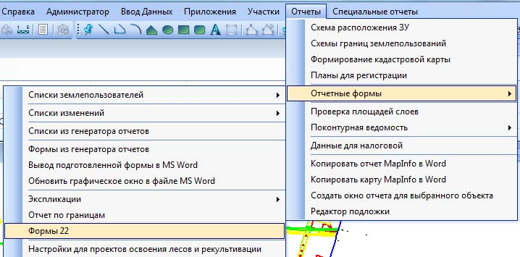

Появляется диалог со следующими элементами

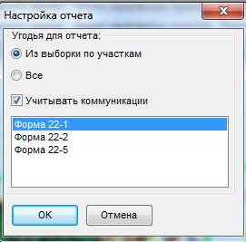

Из выборки по участкам – работает только с выбранными участками
Все – работает со всеми участками.

Флажок Учитывать коммуникации
Если включен – формирует охранные зоны коммуникаций в соответствии со СНИП, вырезает их из угодий, на территории которых они находятся, и учитывает в форме отдельно.
Если выключен – включает в форму площади угодий без учета коммуникаций.

Список внизу – выбор конкретного вида формы 22.

Кадастровый Офис 4.3.152. (02.12.2016).

1. Обновлен модуль Геомастер до версии 4.6.18.

Кадастровый Офис 4.3.150. (21.11.2016).

1. Поле Местоположение (Адрес в произвольной текстовой форме) в таблице МежевыеПланыУчастки сделано неограниченной длины.
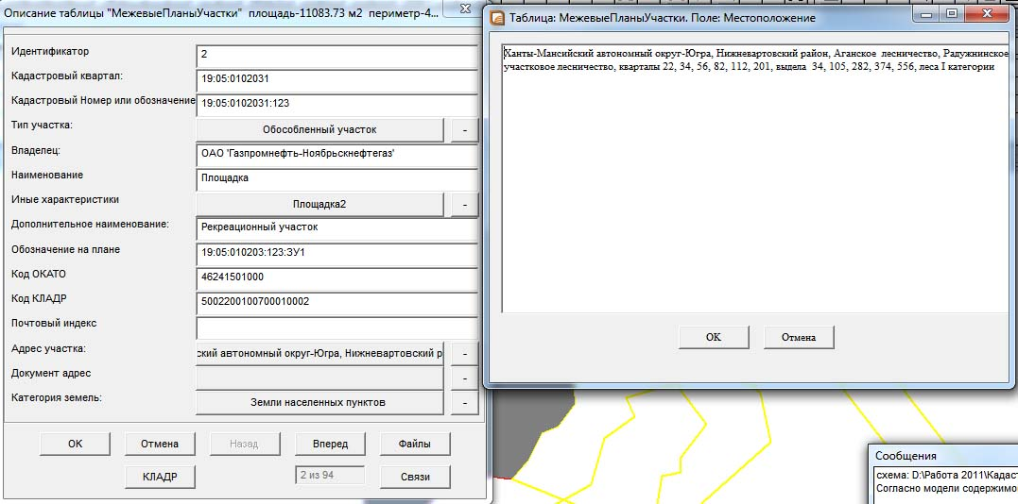
Адрес неограниченной длины выводится в текстовую форму в MS Word и в XML межевого плана, там ограничение 4000 символов, в соответствии со схемой.

2. Внесены изменения при формировании схемы расположения ЗУ на бумажном носителе согласно Приказу Минэкономразвития от 13.10.2016 №658.
Координат в схеме расположения ЗУ на бумажном носителе по умолчанию округляются до 2 знака после запятой.
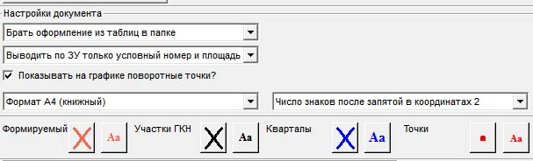
Хотя они могут регулироваться настройкой Число знаков после запятой в координатах.
Схема XML для схемы расположения пока не поменялась. Там по-прежнему округляются до целых.

Кадастровый Офис 4.3.149. (08.11.2016).

1. В отчете Схема расположения земельных участков на КПТ (Специальные отчеты) добавлена кнопка Пронумеровать участки.
Кнопка осуществляет специальную нумерацию участков схемы расположения :ЗУ1…:ЗУN для исходных и :ЗУ1…:ЗУN для образуемых.

2. Сделан доступным справочник Категории земель для Схема расположения земельных участков на КПТ (Специальные отчеты).

3. Длина поля номер участка увеличена до 50 символов.
Сейчас там можно писать не только :ЗУ1…:ЗУN, но и кадастровые номера, например 86:04:0000010:0300:ЗУ1

4. Убрана ненужная граница таблицы справа от подписей в печатной форме Схемы расположения.

Кадастровый Офис 4.3.148. (07.11.2016).

1. Внесены изменения в схемах XML для формирования описания границ зон по приказу Росреестра №П/0465 о 15.09.2016
Произошли значительные изменения в формировании схем для зон с особыми условиями использования территорий, территориальных зон, территорий объекта культурного наследия или его зон охраны, особых экономических зон, при осуществлении информационного взаимодействия при ведении государственного кадастра недвижимости.
Также появилась новая схема для формирования XML-документов, содержащих описание местоположения границ зон с особыми условиями использования территорий, территорий объектов культурного наследия, включенных в единый государственный реестр объектов культурного наследия (памятников истории и культуры) народов Российской Федерации, особых экономических зон, при осуществлении информационного взаимодействия при ведении государственного кадастра недвижимости. Эта схема может использоваться в некоторых ситуациях вместо карта планов, хотя и сами карта планы тоже продолжают действовать. Но она проще и не требует описания некоторых данных.
В составе полей и классификаторов Кадастрового Офиса никаких изменений не произошло. Во всех случаях используется обычное описание карта планов, так же, как оно производилось раньше.

2. В Настройках XML в настройках схем добавилась 5 версия схемы для зон.
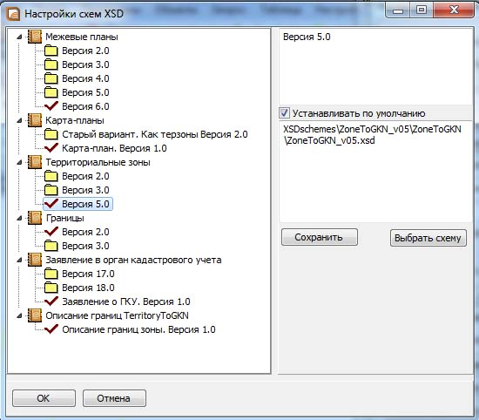
Пока в кадастровых палатах могут принимать карта планы с зонами, оформленными и по 3 и по 5 схемам. Но скоро 3 схему принимать перестанут.

3. В настройках добавилось также описание границ TerritoryToGKN. Но там пока всегда одна схема.
Одно серьезное ограничение в варианте XML границы зон: схема TerritoryToGKN позволяет описать только один контур, многоконтурный объект или объект с дырками ей не описать, там однозначно нужно XML карта плана.

4. Формирование XML для карта планов и описания границ зон.
Производится, как и раньше, в диалоге Редактирование карта плана и экспорт XML
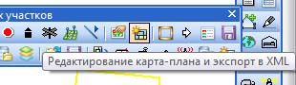
Форма диалога поменялась в нижней части.
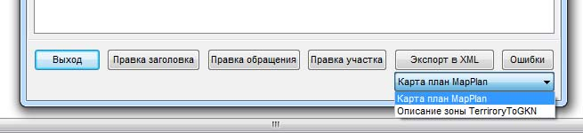
Кнопка Экспорт карта плана поменялась на Экспорт в XML.
Экспорт производится по схеме, выбранной в меню под кнопкой (или карта план MapPlan, или Описание границ зоны TerritoryToGKN).
Карта план может выводится вместе с описанием зоны ZoneToGKN по схеме 3 или по схеме 5 (какая схема выбрана в настройках).
Описание границ зоны выводится всегда с ZoneToGKN по схеме 5.

5. В отчете Схема расположения земельных участков на КПТ (Специальные отчеты) сделан вывод на графику только образуемых участков.

6. В отчете Схема расположения земельных участков на КПТ (Специальные отчеты) в графических окнах добавлена стрелка Север - Юг.

Кадастровый Офис 4.3.147. (01.11.2016).

1. Исправлена ошибка в Администратор->Редактор браузера при описании окна списка для нового слоя.

Кадастровый Офис 4.3.146. (19.10.2016).

1. Добавлена возможность ручной правки типа контура изменяемого участка на новый при виде межевого плана Уточнение.
Суть проблемы – при уточнении сложных участков могут образовываться новые контура, ранее не учтенные в Росреестре. При записи их в XML как существующих, уточняемых будет выдаваться ошибка, что такие контура ранее на учете не стояли.
Эти контура после автоматического формирования при выборе папки для временных таблиц, нужно переописать, как новые.
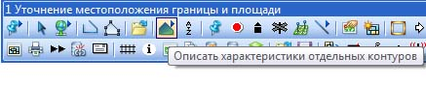
Это делается функцией Описать характеристики отдельных контуров. Выбираем контура, описываем тип, как Новый и нажимаем Сохранить
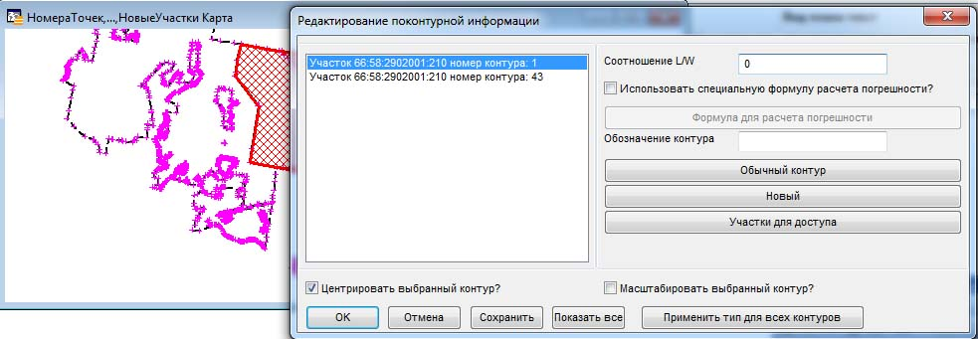

2. Исправлена ошибка при описании точек таких контуров (для которых был изменен тип) в XML.
Для уточняемых участков описывались OldOrdinate/NewOrdinate, а для новых контуров NewContour описываются только Ordinate. Сейчас добавлена проверка и описываются корректно.

Кадастровый Офис 4.3.145. (17.10.2016).

1. В меню Приложения добавлена функция Проверка пересечений с участками Росреестра.
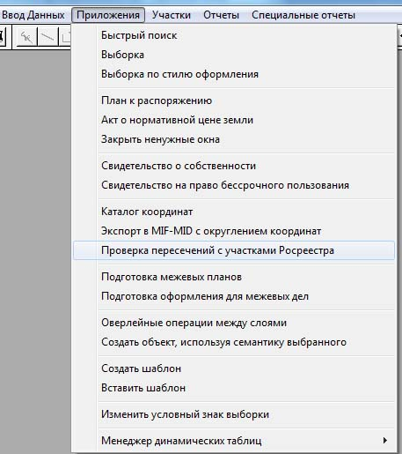
Для работы предварительно должны быть открыты таблица участков Росреестра и таблица новых участков межевого плана, содержащие графические объекты в одной системе координат.
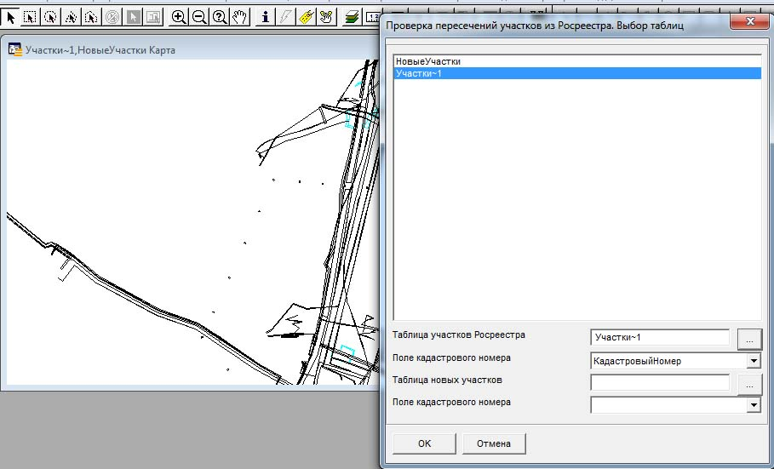
Выбираем в списке таблицу участков Росреестра и нажимаем кнопку Таблица участков Росреестра. В поле пишется имя таблицы, а ниже список заполняется перечнем полей, в котором мы выбираем поле для кадастрового номера (его значение будет писаться в результирующую таблицу).
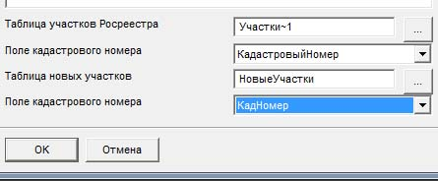
Аналогично выбираем в списке таблицу новых участков и поле кадастрового номера в таблице новых участков.
Кнопка ОК запускает выполнение.
Результат работы утилиты – таблица РезТаблица, в которой показаны пересекающиеся фрагменты участков. Показывается окно списка с результатами и окно карты, в котором черным показаны пересекающиеся участки Росреестра, зеленым – новые участки, красным – пересекающиеся области
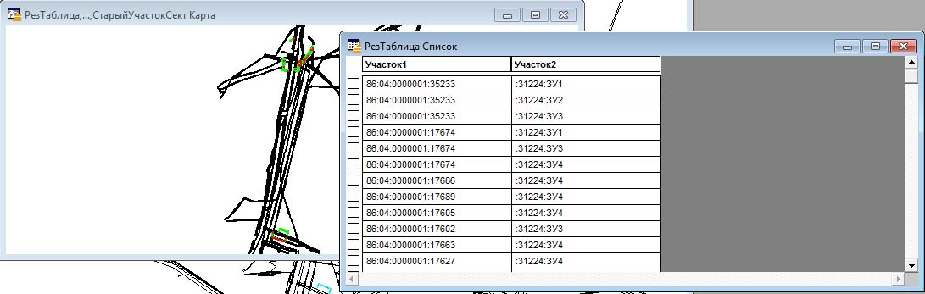
Фрагмент пересечения крупно
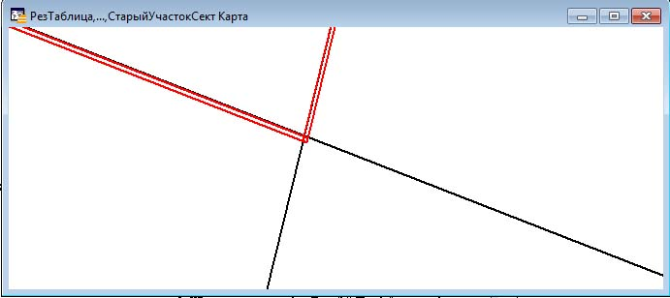

Кадастровый Офис 4.3.144. (11.10.2016).

1. В редакторе диалогов для полей справочников, справа от кнопки вызова справочника добавлена кнопка очистки справочника “-“.
По этой кнопке просто обнуляется значение соответствующего поля в таблице базы данных.
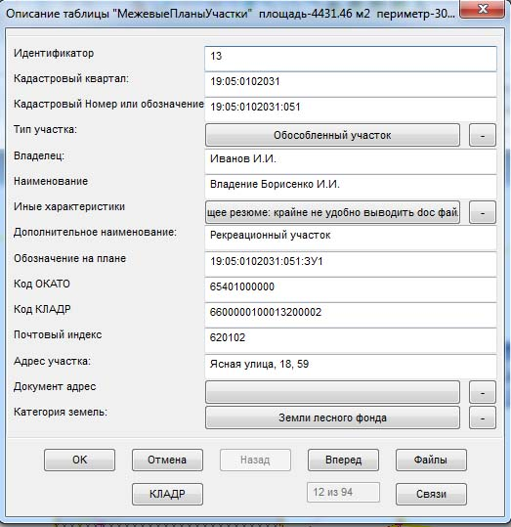

2. Для XML межевого плана 6 схемы исправлена ошибка описания разрешенного использования в случае, если не указан вид по справочнику Минэкономразвития.
Сейчас просто указывается вид использования ByDoc текстом без указания Kind вида по старому справочнику.

Кадастровый Офис 4.3.143. (06.10.2016).

1. Добавлен модуль для формирования документа Схема расположения земельных участков на КПТ (кадастровом плане территории).

2. Добавлено меню Специальные отчеты для размещения модулей формирования пользовательских отчетов.
Пока в меню один пункт Схема расположения Сервис Лес.
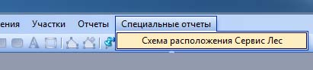
Вызывается следующая форма:
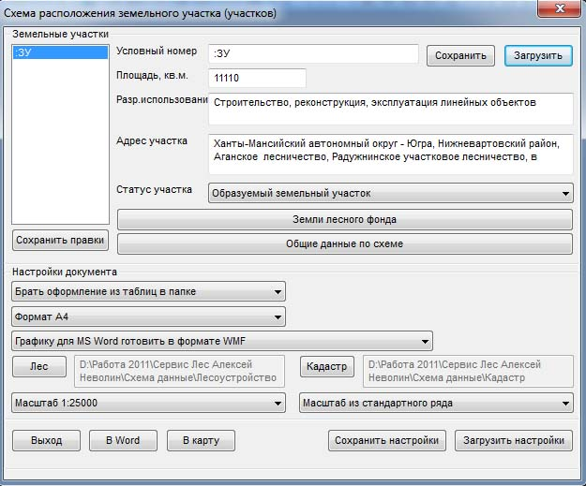
Принципы работы с формой похожи на работу с обычной схемой расположения, но здесь еще явно подгружаются данные лесоустройства и кадастра.

3. В папку Документы Кадастрового Офиса добавлен документ Схема расположения земельных участков на КПТ.doc

Кадастровый Офис 4.3.140. (30.09.2016).

1. Исправлена ошибка импорта из XML Росреестра в таблицы Кадастрового Офиса при очень большом числе старых кадастровых номеров, было переполнение.

Кадастровый Офис 4.3.139. (23.09.2016).

1. Функции панели Межевые планы Запомнить состояние карты проекта и Восстановить состояние карты проекта сейчас работают не только с окнами при построении сетки, но и с любым выбранным окном карты.
Запоминается выбранное окно карты и оно же восстанавливается, если открыто.
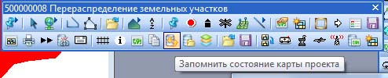

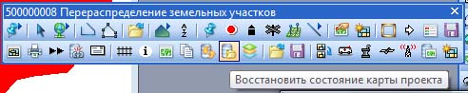

Запоминаются и восстанавливаются высота и ширина окна карты, масштаб в окне карты и положение центра карты.
Функция удобна, когда мы в промежутке между этими действиями хотим подвигать и помасштабировать окно карты и менять его размеры.

2. В меню Ввод данных Кадастрового Офиса добавлена утилита обрезки очень больших участков.
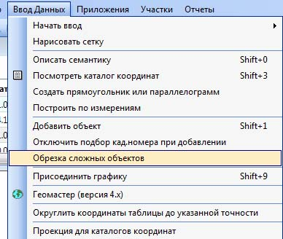
Формирование межевых планов на новые участки производится в кварталах, в которых уже есть поставленные на кадастровый учет земельные участки – земли лесного фонда, земли запаса и т.д.
Некоторые участки, особенно лесного и водного фонда, могут состоять из тысяч и десятков тысяч точек, и будут во много раз тормозить дальнейшую работу. При этом все они нам не нужны, а нужны только кусочки для формирование графической части межевого плана, определения поворотных точек и частей границ.
Данная утилита позволяет обрезать соседние участки на указанном расстоянии от образуемых участков и оставить только ту часть, которая нужна для работы.
Пример – образуемый участок в пойме Оби (показан красным) и окружен огромными смежными участками.
Образуемый участок находится в таблице 16,30га_К-712_мск_86_пс
Старые участки в таблице К712.
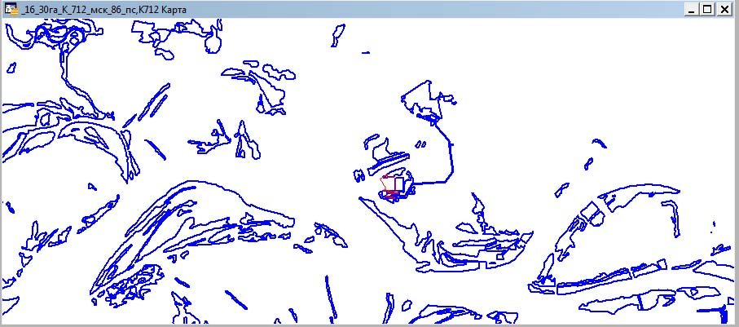

Появляется диалог следующего вида.
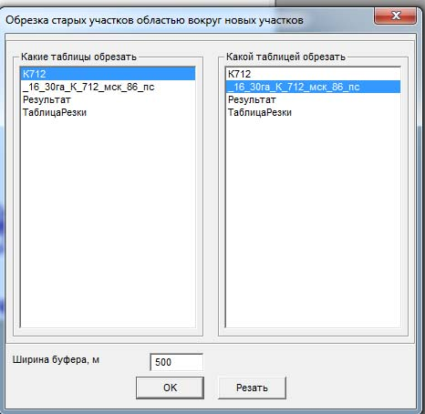
В левом списке выбираем таблицу старых участков, которые будем обрезать.
В правом списке выбираем таблицу с образуемыми участками, буфером вокруг которых будем обрезать.
В окне внизу выбираем ширину буфера (сколько оставлять вокруг образуемых участков). На примере 500 м.

Нажимаем кнопку Резать. По кнопке запрашивает, как сохранять результат. И после обрезки формирует окно карты с результатом.
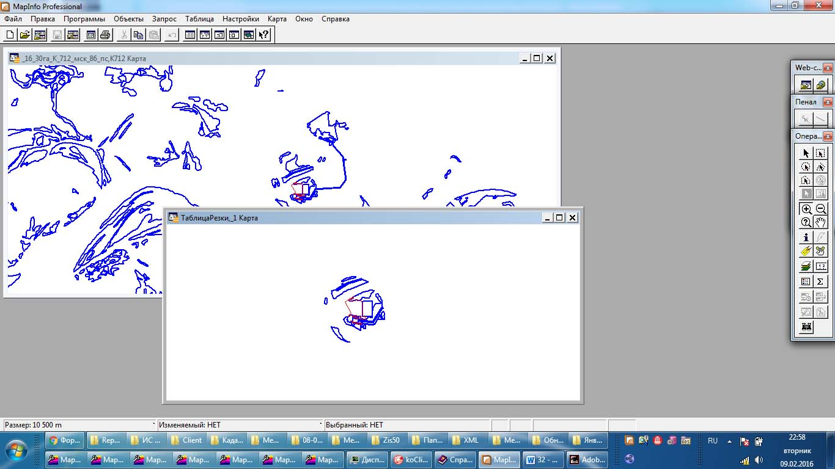
С этими объектами, добавив их, как старые участки, можно быстро и удобно работать дальше.

При обрезке проверяет и в результирующую таблицу включает только объекты, частично или полностью попавшие в указанную область вокруг исходной границы. Не включает объекты, не попавшие в область.

Список объектов, исчезающих или вырождающихся полностью при обрезке, если такие есть, записывается в таблицу Исчезающие объекты.

Кадастровый Офис 4.3.138. (07.09.2016).

1. При импорте многоконтурных объектов с разбивкой на отдельные контура изменен алгоритм формирования контуров. Сейчас центроид каждого контура располагается в его геометрическом центре, что делает удобным подписывание.

2. Уменьшен размер полей выходной таблицы ЗоныИмпорт для территориальных зон из КПТ.
Значение общей длины записи было близко к предельно допустимому для MapInfo таблиц и в некоторых версиях сообщало об ошибке.

3. Исправлена ошибка – при повторном открытии конвертора ругалось, что таблица ПриродныеОбъекты уже открыта.

Кадастровый Офис 4.3.137. (30.08.2016).
Обязательно нужно привести структуру баз в соответствие.
В таблицу КадЗоны (территориальные зоны), заполняемую при импорте из XML добавились три группы полей: Тип разрешенного использования, Вид разрешенного использования по старому классификатору, Вид разрешенного использования по новому классификатору, Вид использования текст.
Добавлена таблица ПриродныеОбъекты.

1. Добавлен импорт из xml КПТ схемы версии 10.

2. Добавлен импорт из xml КВЗУ схемы версии 7.

3. Добавлен импорт из xml КПЗУ схемы версии 6.

4. При импорте цели использования земельного участка добавлена проверка вида разрешенного использования по справочнику dAllowedUse.
Сейчас, если указана, берется, как приоритетная цель использования по справочнику dUtilization.
Если не указан – вид разрешенного использования по справочнику dAllowedUse.
Если не указаны – вид использования текстом ByDoc.

5. Для вида объекта капитального строительства Construction (сооружение) добавлено чтение графики ConditionalPartLinear (условной части линейного сооружения).

6. В таблицу КадЗоны (территориальные зоны), заполняемую при импорте из XML добавились три группы полей:
Тип разрешенного использования,
Вид разрешенного использования по старому классификатору,
Вид разрешенного использования по новому классификатору,
Вид использования текст.

7. Исправлена ошибка добавления прикрепленных документов к документам в InputData по схеме 6.

8. Исправлена ошибка проверки соответствия выходного xml файла межевого плана схеме 6.

9. При импорте КВЗУ и КПЗУ добавлен импорт природных объектов в таблицу ПриродныеОбъекты.

10. При импорте КВЗУ добавлен импорт ОКС из InnerObjectsRealty, если они есть в КВЗУ.

Кадастровый Офис 4.3.136. (26.08.2016).

1. Исправлена ошибка описания документа, определяющего разрешенное использование в xml межевых планов по схеме 6.

2. Изменен алгоритм расчета площади и погрешности контуров многоконтурных участков в случае, когда площадь определяется по документу.
Площадь участка в этом случае определяется по документу, а площадь контуров – по графике.

Кадастровый Офис 4.3.135. (12.08.2016).

1. В расширенную диагностику для межевых планов добавлена проверка номера документа приложения. Он должен быть целым положительным числом 1,2,3...

2. В расширенной диагностике для карта-планов исправлена ошибка для описания терзоны. Указывалось не то поле в диалоге Территориальные зоны.

3. Исправлена ошибка формирования окон чертежа при настройке каждый участок на отдельном чертеже.

4. Исправлена ошибка формирования окна План границ для карта-плана в некоторых ситуациях.

Кадастровый Офис 4.3.134. (04.08.2016).

1. При выводе отчетов MS Word или подготовленной формы в MS Word добавлена диагностика ошибок, если MS Word не установлен, или установлена некорректная версия MS Word.

Кадастровый Офис 4.3.132. (22.07.2016).

1. Вынесен отдельной формой Акт согласования местоположения границы земельного участка.
Он запускается кнопкой Печать уведомлений и других документов
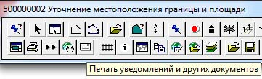
И выбирается в форме
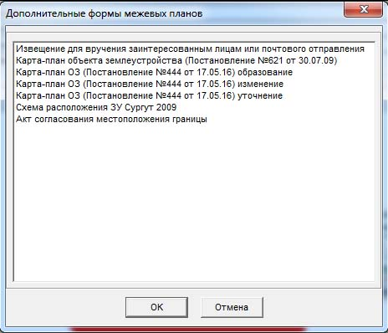
Сведения о смежниках заполняются автоматически, если они были описаны в описании семантики для МежевыеПланыЗаголовки в описании связей в Смежники
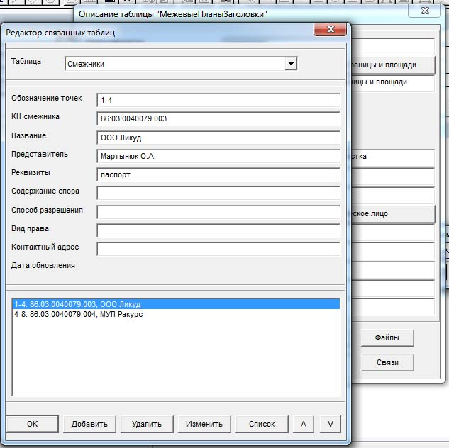

Кадастровый Офис 4.3.131. (05.07.2016).

1. Исправлена ошибка формирования XML межевых планов для уточнения части земельного участка.

Кадастровый Офис 4.3.130. (16.06.2016).

1. Для импорта из XML Росреестра в базу и импорта из XML Росреестра в указанную папку добавлена проверка очень длинных строк – длиннее 32Кб.
В XML файлах КВЗУ бывают одна-две таких строки, в основном где-нибудь в SpecialNote. В таблицы MapInfo строки такой длины не записать, поэтому при импорте выдается предупреждение, что в таком то узле XML найдена очень длинная строка такой то длины и дальше можно вручную скопировать ее куда-нибудь в текстовый редактор, если нужно.

Кадастровый Офис 4.3.129. (10.06.2016).

1. Сделаны настройки для формирования печатных форм карта планов по постановлению Правительства РФ №444 от 17.05.2016 г.
Постановление о внесении изменений в некоторые акты Правительства Российской Федерации. Постановление регламентирует ряд изменений при формировании печатных форм карта планов (формы XML пока не затрагивает).
Добавились Сведения о местоположении характерных точек части (частей) границ объекта землеустройства.
Для изменения или уточнения добавился раздел Сведения о местоположении измененных (уточненных) границ объекта землеустройства.
И еще ряд других, связанных с этими, небольших изменений.

2. Карта планы описываются так же, как и раньше, через панель Межевые планы. Если мы хотим формировать карта план на изменение или уточнение, его нужно описывать, как межевой план на уточнение.

3. Карта планы выводятся на печать, как и раньше кнопкой Печать уведомлений и других документов.
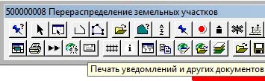
По кнопке вызывается список форм, куда добавились три новых формы для вывода карта планов.
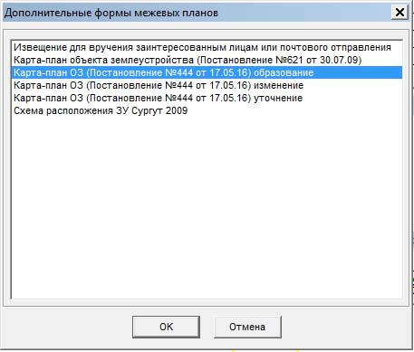
Это три формы Карта-план ОЗ (Постановление №444 от 17.05.16) для образования, изменения и уточнения.
В зависимости от вида формы заполняются разные разделы карта плана:
Сведения о местоположении границ объекта землеустройства для образуемой
Сведения о местоположении изменяемых (уточняемых) границ объекта землеустройства для изменяемой или уточняемой.
Для изменяемой или уточняемой также в названии объекта добавляется “(изменение местоположения)” или “(уточнение местоположения)”.

4. Вид раздела Сведения о местоположении границ земельного участка для образуемой границы.
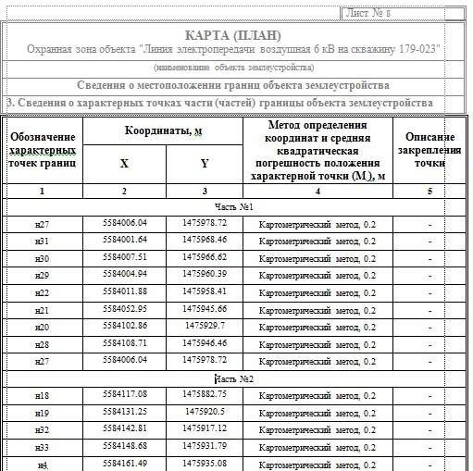

5. Для изменяемых или уточняемых объектов сравниваются старая и новая границы и определяются старые, новые или уточненные точки, так же, как для уточнения или исправления ошибки в межевых планах.
Вид раздела Сведения о местоположении измененных (уточненных) границ объекта землеустройства. Голубым выделены строки с уточненными точками, реально изменившими свое положение.
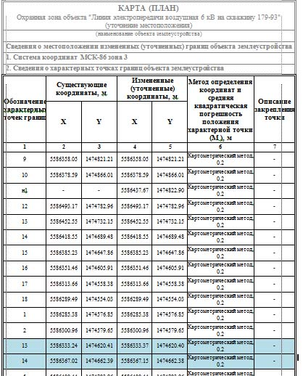

Кадастровый Офис 4.3.128. (10.05.2016).
Обязательно нужно привести структуру баз в соответствие.
В таблицу МежевыеПланыЗаголовки добавилось поле ПерерЗемлями (Перераспределение с землями).
В таблицу МежевыеПланыУчастки добавилось поле ВидМЭРТ (Вид разрешенного использования по справочнику Минэкономразвития).

1. Сделаны настройки для формирования XML межевых планов по 6 схеме в соответствии с приказом Росреестра от 06.04.2016 №П/0159.
В выборе схемы межевого плана в Настройки XML добавлена версия 6.0

2. Добавлен справочник РазрИспАИС содержащий Виды разрешенного использования участка в соответствии с классификатором, утвержденным приказом Минэкономразвития России от 01.09.2014 № 540.

3. В таблицу МежевыеПланыУчастки добавилось поле ВидМЭРТ (Вид разрешенного использования по справочнику Минэкономразвития).
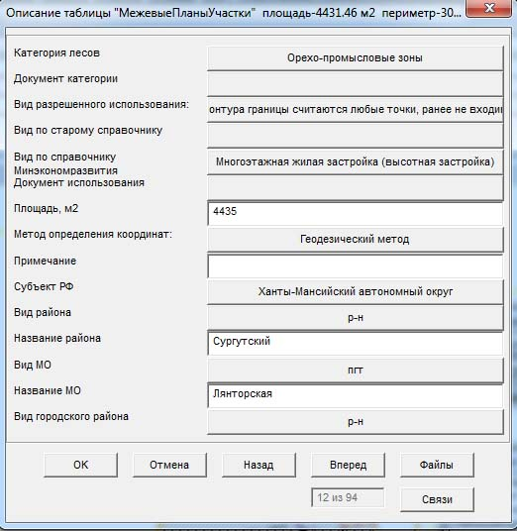
Правила заполнения в XML для 6 схемы.
Если не указан Вид РИ по справочнику Минэкономразвития, заполняется, как раньше – Utilization – вид целевого использования по старому справочнику, текстовое описание (если есть) и реквизиты документа, устанавливающего вид использования (если есть).
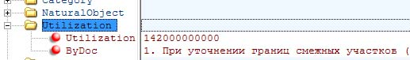
Если Вид РИ по справочнику Минэкономразвития указан, заполняется LandUse – включающий реквизиты документа, устанавливающего вид использования (если есть). И вид разрешенного использования по справочнику Минэкономразвития.
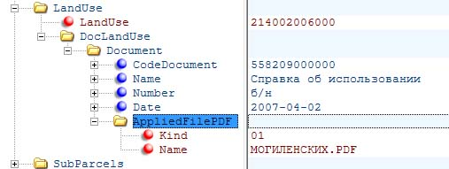

4. В таблицу МежевыеПланыЗаголовки добавилось поле ПерерЗемлями - Перераспределение с землями государственной или муниципальной собственности.
В зависимости от него в XML описывается вид межевого плана Перераспределение или перераспределение с землями.
При включенном флажке в XML пишется Method = “7” (перераспределение с землями).
При выключенном флажке Method = “4” (перераспределение).

5. В описание местоположения участка добавлен аттрибут AddressOrLocation.

6. Из описания местоположения убрано неформализованное описание участка Note. Сейчас, при необходимости, оно записывается в Other.

7. Убрана проверка типа файлов в приложениях и документах в исходных данных. Сейчас это могут быть не только pdf, но и другие документы.

Кадастровый Офис 4.3.127. (11.04.2016).

1. Улучшено формирование ЭЦП для некоторых вариантов настроек электронной подписи.

2. Добавлена диагностика при формировании XML межевого плана, если не было описано ни одного документа.

3. Добавлена диагностика при формировании XML межевого плана, если в Средствах измерения не были проставлены Номер в Госреестре или Срок действия.

4. Добавлена диагностика при формировании XML межевого плана, если в настройках Погрешности не была указана Формула, применяемая для расчета средней квадратической погрешности положения характерных точек границ.

Кадастровый Офис 4.3.126. (29.03.2016).

1. Сделана расширенная диагностика ошибок при формировании XML карта-планов.

Кадастровый Офис 4.3.125. (28.03.2016).

1. Добавлен поиск в дереве в диалоге работы с классификатором КЛАДР.
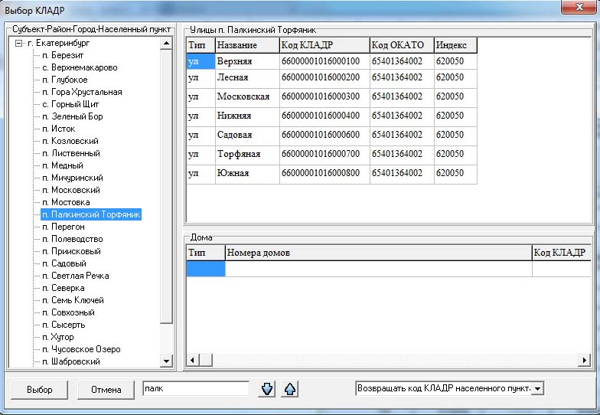

Кадастровый Офис 4.3.124. (23.03.2016).

1. Исправлена ошибка при выводе схемы расположения в MS Word для нескольких участков, если один из них (и не первый) многоконтурный.

Кадастровый Офис 4.3.123. (18.03.2016).

1. Обновлен модуль Геомастер.

2. Показ выделенных в окне карты MapInfo в Google Earth из меню сервис Геомастера теперь работает в последних версиях MapInfo.

Кадастровый Офис 4.3.122. (15.03.2016).

1. Расширен список значений полей, подставляемых по умолчанию, при добавлении новых межевых планов.

Кадастровый Офис 4.3.121. (05.03.2016).

1. Добавилась возможность описывать изменяемое/уточняемое единое землепользование в XML и как ChangeParcel, и как SpecifyParcelApproximal.
На вкладке Настройки XML добавилось меню Изменяемое единое землепользование описывать, как ChangeParcel/ Изменяемое единое землепользование описывать, как SpecifyParcelApproximal
В первом случае изменяемое ЕЗ описывается в XML, как ChangeParcel, а в списках DeleteEntryParcels и TransformationEntryParcels описываются только кадастровые номера исключаемых и изменяемых обособленных участков.
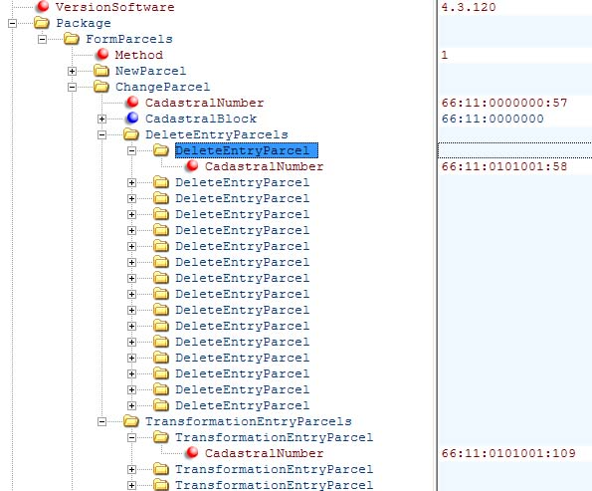
Во втором случае уточняемое единое землепользование - SpecifyParcelApproximal
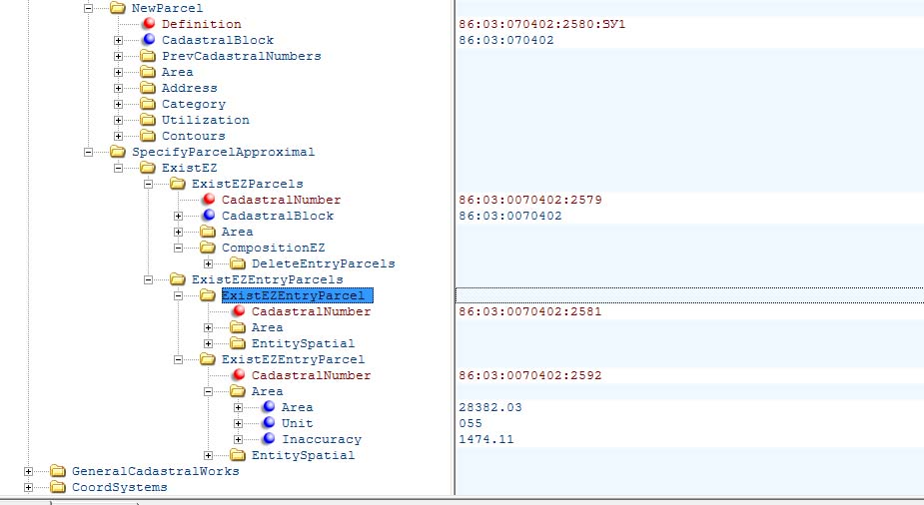
В ExistEZParcels->CompositionEZ описываются новые и исключаемые обособленные участки.
В ExistEZEntryParcels – уточняемые обособленные участки.

Кадастровый Офис 4.3.120. (04.03.2016).

1. Версия импорта из XML в указанную папку Администратор->Импорт из XML в указанную папку повысилась до 3.1.4 с дополнительными возможностями.
Кроме таблицы ОбъектыИмпорт, в которой есть ОКС с графикой и без графики, создается таблица ОбъектыГрафика, каждая строка которой соответствует точке объекту Точка или точке центра объекта Окружность. К этим объектам привязаны для удобства поиска все атрибутивные данные ОКС

2. Исправлена ошибка в описании документов и приложений в межевых планах. При сохранении изменений без выбора типа документа, не сохранялся тип документа.
При выборе документа или приложения в списке, его параметры, в том числе тип документа, подставляются в форму. Раньше если мы что то меняли в форме и не выбирали явно тип документа, он обнулялся. Сейчас все исправлено и сохраняется.

Кадастровый Офис 4.3.119. (01.03.2016).

1. Восстановили возможность описания всего контура уточняемого смежника в XML AllBorder.

Кадастровый Офис 4.3.118. (26.02.2016).

1. Исправлена ошибка записи удаляемых обособленных участков изменяемого единого землепользования при образовании.

2. Исправлена ошибка записи площади контуров составных многоконтурных участков при настройке Площадь по документу.

Кадастровый Офис 4.3.117. (25.02.2016).

1. Добавлено уточнение единого землепользования при выделе или разделе с сохранением исходного из единого землепользования, состав которого описан таблицей обособленных участков.
В печатной форме MS Word заполняется раздел Сведения об изменяемых земельных участках. В реквизите 2 – Сведения о частях – приводится информация об обособленных участках. В реквизите 3 – описание поворотных точек измененных обособленных участков.
В XML уточненное единое землепользование описывается в разделе SpecifyParcelApproximal

Кадастровый Офис 4.3.116. (24.02.2016).

1. Добавлена подстановка сложных пользовательских формул в MS Word и XML при формировании межевых планов.
Сделана подстановка сложных формул математического вида в XML и MS Word при формировании межевых планов для заполнения раздела Сведения о выполненных измерениях и расчетах.
Речь идет о заполнении реквизита 2 “Точность положения характерных точек границ земельных участков” Формулы, примененные для расчета средней квадратической погрешности положения характерных точек границ (Мt),
В MS Word может потребоваться подставлять довольно сложные формулы, например
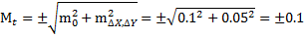
в XML их можно выводить в более простом виде, например
Mt=± √m²ₒ+ m²∆X ∆Y=± √0.1²+ 0.05²=±0.1
Мы не стали создавать специальный интерфейс для формирования этих формул и реализовали более простой вариант:
1.1. В папке Шаблоны Кадастрового Офиса добавлен файл MS Word Блоки.doc, в котором средствами Word или просто копированием вставкой создаются блоки, для подстановки в формулы межевого плана.
1.2. Место в межевом плане, куда вставлять формулы помечается меткой БлокN в фигурных скобках, например {Блок1} {Блок2} и т.д.
1.3. В файле MS Word Блоки.doc начало и конец блока помечаются соответствующими закладками, например, для {Блок2} это Блок2word_начало и Блок2word_конец для фрагмента для вставки в MS Word и Блок2xml_начало и Блок2xml_конец для фрагмента для вставки в xml.
1.4. При заполнении документов Word и XML в выходном документе проверяется наличие маркеров (БлокN}, после чего ищется соответствующий фрагмент в Блоки.doc и подставляется вместо маркера.
Пример фрагмента файла Блоки.doc
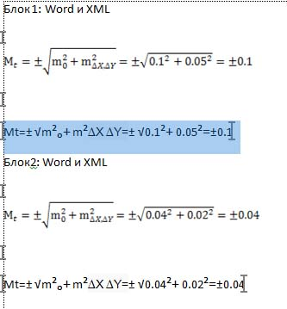
Подписи сделаны только для наглядности. Главное – сам фрагмент, выделенный закладками в начале и конце фрагмента. По названию этих закладок он находится и копируется при исполнении.
Для указанного фрагмента список закладок (они доступны в Word в меню Вставка->Закладки) выглядит так:
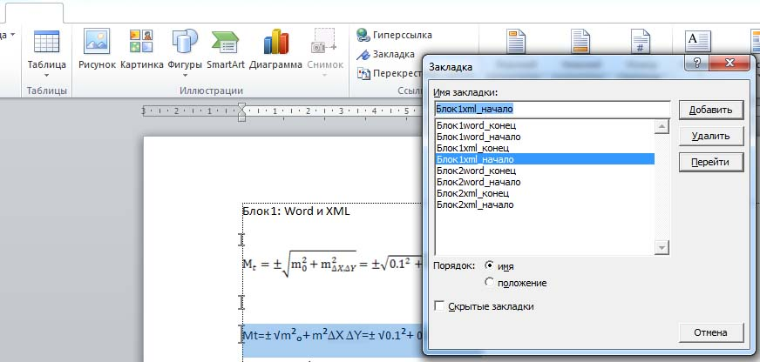
В Кадастровом Офисе закладки подставляются в Установки стилей->Погрешности. Например, на примере внизу стоит (Блок1}. Будет поиск Блок1word_начало и Блок1word_конец для фрагмента для вставки в MS Word и Блок1xml_начало и Блок1xml_конец для фрагмента для вставки в xml.
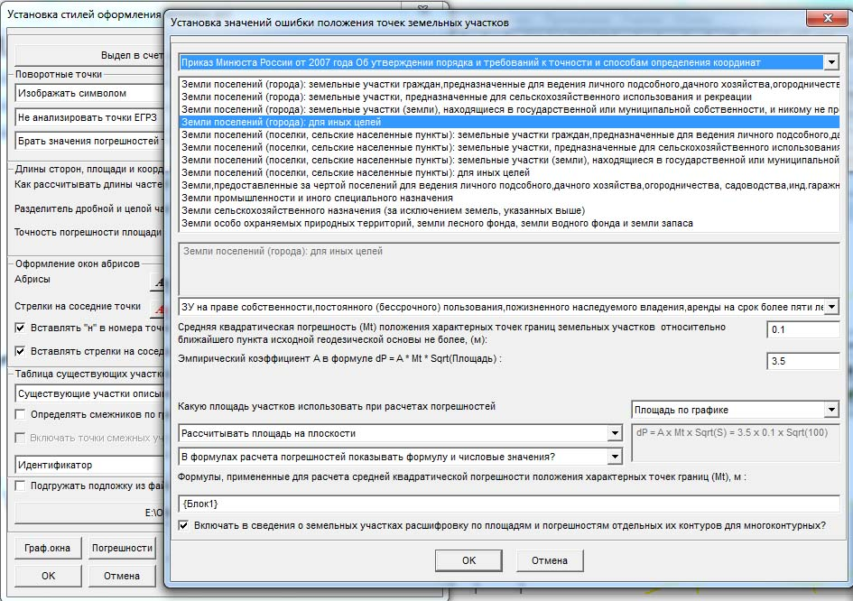
После этого, текст {Блок1} при формировании межевого плана в MS Word будет автоматически формироваться для всех таких формул и при выводе подменяться на соответствующий фрагмент из Блоки.doc
Так выглядит фрагмент результирующего документа MS Word:
2. Точность положения характерных точек границ земельных участков
Кадастровый номер или обозначение  земельного участка | Формулы, примененные для расчета средней квадратической погрешности положения характерных точек границ (М_{t}), м
2 | 3
66:11:0000000:003
Так выглядит фрагмент XML
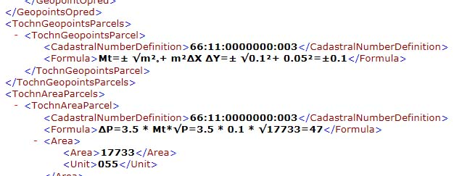

2.В папку Документация\FAQ Кадастрового Офиса добавлен файл описания Подстановка пользовательских формул в XML и Word.doc

3. Добавлена возможность включения в межевой план уточняемых смежников для выдела и выдела в счет доли в общей собственности.

4. Добавлена возможность описания контуров многоконтурного участка отдельной таблицей и загрузки, как обособленных участков для единого землепользования.
Для этого в описании многоконтурного участка в МежевыеПланыУчастки должен быть описан тип Многоконтурный участок и включена галочка в поле Состав, как для единого землепользования
При выборе папки для временных таблиц в ней так же, как и раньше, заполняется таблица КонтураНовыхУчастков, но в ней теперь не просто контура, а перенесенные входящие участки (если многоконтурные, то многоконтурные).
В диалоге Описать характеристики отдельных контуров их можно дополнительно подредактировать.

Дальше расчет идет в обычном порядке, только для описания используются загруженные входящие участки.

5. Структура таблицы для загрузки контуров и диалог загрузки.
В таблице должны быть площадные графические объекты (входящие участки единого землепользования) и следующие колонки:
обозначение или кадастровый номер - символьное;
тип входящего объекта – целочисленное (3 – для контуров);
статус входящего участка – целочисленное (1 – новый для контуров);
площадь – вещественное (площадь участка по документам, 0 – брать из графики).

Функция запускается из меню Участки->Загрузить входящие участки ЕЗ или многоконтурного участка
и вызывает диалог следующего вида
Предварительно должна быть открыта выборка по таблице МежевыеПланыУчастки и выбран участок с типом Многоконтурный участок, к которому будут присоединяться входящие объекты из выбранной таблицы, как контура.
В диалоге выбирается таблица с входящими участками, примерно следующего вида:
И кнопками справа от полей, вызывается диалог, позволяющий установить соответствие между полями входной и выходной таблицы. Будут копироваться графика и поля, перед названиями которых стоят флажки.

Кадастровый Офис 4.3.115. (17.02.2016).

1. Исправлена ошибка описания частей участка для уточнения и исправления ошибки при формировании XML межевого плана по 5 схеме.

Кадастровый Офис 4.3.114. (08.02.2016).

1. В шаблон межевого плана для перераспределения внесена правка в соответствии с приказом Минэкономразвития России №842 от 12.11.2015 г.
Отменен пункт 29 приказа 412:
29. В случае если межевой план оформляется в результате кадастровых работ по образованию земельных участков путем перераспределения, оформляется протокол образования земельных участков (далее - Протокол), который включается в состав Приложения.

Кадастровый Офис 4.3.113. (03.02.2016).
Обязательно нужно привести структуру баз в соответствие.
В таблицу МежевыеПланыЗаголовки добавилось поле ДатаСведений (Дата сведений о состоянии знаков).
В таблицу МежевыеПланыПункты добавились поля:
СостояниеНар – Состояние наружного знака пункта;
СостояниеЦентра – Состояние центра знака;
Состояние марки – Состояние марки.

1. Добавлены изменения по приказу Минэкономразвития России №842 от 12.11.2015 г.
Приказ регламентирует ряд изменений при формировании межевых планов в разделах Исходные данные, Сведения об образуемых участках, Сведения об уточняемых участках, Сведения об обеспечении доступа (прохода или проезда от земель общего пользования, земельных участков общего пользования, территории общего пользования) к образуемым или измененным земельным участкам.

2. В таблицу МежевыеПланыЗаголовки добавилось поле ДатаСведений (Дата сведений о состоянии знаков).

3. В таблицу МежевыеПланыПункты добавились поля:
СостояниеНар – Состояние наружного знака пункта;
СостояниеЦентра – Состояние центра знака;
Состояние марки – Состояние марки.

4. В Сведения о заказчике кадастровых работ добавились поля ОГРН и ИНН.

5. Изменения в разделе Исходные данные. Сведения о геодезической основе кадастра, использованной при подготовке межевого плана.
В заголовки межевых планов добавлено поле Дата сведений о состоянии знаков
В Пункты ГГС добавлены три поля
Состояние наружного знака пункта, Состояние центра знака, Состояние марки.
Эти данные выводятся в документ MS Word в следующем виде:
2. Сведения о геодезической основе кадастра, использованной при подготовке межевого плана
Система координат ____________________________________
Название пункта и тип знака геодезической сети | Класс геодезической сети | Координаты, м |  | Сведения о состоянии на "__" __________ 2___ г.
Название пункта и тип знака геодезической сети | Класс геодезической сети |  |  | наружного знака пункта | центра знака | марки
Название пункта и тип знака геодезической сети | Класс геодезической сети | X | Y | наружного знака пункта | центра знака | марки
2 | 3 | 4 | 5 | 6 | 7 | 8

2. Сведения о геодезической основе кадастра, использованной при подготовке межевого плана
Система координат
Название пункта и тип знака геодезической сети | Класс геодезической сети | Координаты, м |  | Сведения о состоянии на  "15" декабря 2015г
Название пункта и тип знака геодезической сети | Класс геодезической сети |  |  | наруж-ного знака пункта | центра знака | марки
Название пункта и тип знака геодезической сети | Класс геодезической сети | X | Y | наруж-ного знака пункта | центра знака | марки
2 | 3 | 4 | 5 | 6 | 7 | 8
21 | класс 2 | 1090127.32 | 3687920.34 | хорошее | удовлетво-рительное | удовлетво-рительное

6. Для вида межевого плана Перераспределение земельных участков в раздел Сведения об образуемых земельных участках и их частях добавлена таблица 3.1 Сведения об образовании земельных участков путем перераспределения. Она заполняется автоматически, как и протокол перераспределения.
3.1. Сведения об образовании земельных участков путем перераспределения
Обозначение земельного участка :ЗУ1
№ п/п | Источник образования |  | Сведения о частях земельных участков (территориях) включаемых в состав образуемого земельного участка
№ п/п | Кадастровый номер земельного участка (учетный номер кадастрового квартала) | Площадь (P), м2 | Обозначение | Площадь (P), м2
1 | 2 | 3 | 4 | 5
1 | 86:10:0101140:010 | 66135 | 86:10:0101140:010/п1 | 43379
2 | 86:10:0101140:011 | 121431 | 86:10:0101140:011/п1 | 48057

7. Изменено наименование раздела и заголовок графы в разделе Сведения об обеспечении доступа (прохода или проезда от земель общего пользования, земельных участков общего пользования, территории общего пользования) к образуемым или измененным земельным участкам.
Сведения об обеспечении доступа (прохода или проезда от земель общего пользования, земельных участков общего пользования, территории общего пользования) к образуемым или измененным земельным участкам
№ п/п | Кадастровый номер или обозначение земельного участка, для которого обеспечивается доступ | Сведения о земельных участках (землях общего пользования, территории общего пользования), посредством которых обеспечивается доступ
1 | 2 | 3
1 | - | -

8. В реквизите “Сведения о земельных участках, смежных с уточняемым земельным участком с кадастровым номером” раздела Сведения об уточняемых земельных участках и их частях убрано слово “(обозначением)”.

Кадастровый Офис 4.3.112. (29.01.2016).

1. Шрифты подписей в графическом окне по умолчанию выставляются в Times New Roman Cyr.

2. В легенде схемы расположения пишется кадастровый номер того квартала, в котором находятся объекты схемы расположения

3. Диагностика ошибок при формировании XML схемы расположения показывается отдельным диалогом.
Если были ошибки, выдается форма, где вверху, списком, по-русски описываются ошибки описания данных.
Внизу описывается текстом стандартная диагностика на проверку соответствия XML схемы расположения его схеме XSD.
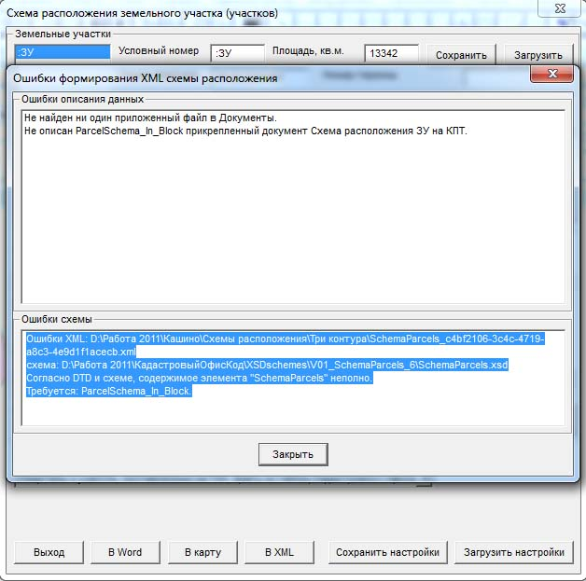
Если ошибок не было, выдается сообщение, что XML успешно сформирован.
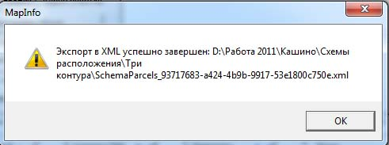

Кадастровый Офис 4.3.111. (28.01.2016).

1. Поправлен шаблон схемы расположения для вывода очень сложных многоконтурных земельных участков.
Схема расположения ЗУ протестирована и оптимизирована на объекте из 15 000 поворотных точек и 2500 контуров.

Кадастровый Офис 4.3.109. (18.01.2016).

1. Исправлена ошибка при отображении списка землепользователей, содержащих символ “;” (точка с запятой в названии).

Кадастровый Офис 4.3.108. (30.12.2015).

1. При установке Кадастрового Офиса добавились расширенные возможности установки стилей шрифтов, точечных и линейных объектов.
В комплекте с Кадастровым Офисом поставляется расширенный набор условных знаков, используемых при оформлении топоматериалов.
Могут быть также включены пользовательские наборы условных знаков.
При установке на экране Установка дополнительных компонентов Кадастрового Офиса показаны настройки
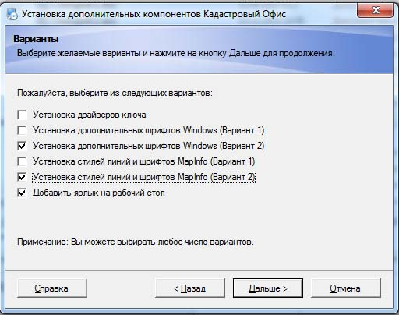

Флажки Установка дополнительных шрифтов Windows и Установка стилей линий и шрифтов выключены – изменения стилей шрифтов, точечных объектов и стиля линий MapInfo не производится.
Включены флажки Вариант 1 – устанавливаются стандартные стили шрифтов, точечных объектов и линий Кадастрового Офиса.
Включены флажки Вариант 2 – устанавливаются пользовательские стили шрифтов, точечных объектов и линий.

Кадастровый Офис 4.3.107. (24.12.2015).

Обязательно нужно привести структуру баз в соответствие. В таблице ОбращенияРосреестр добавились поля Тип исполнителя и Доверенность исполнителя.

1. В карта-планах в XML пишется доверенность для доверенного лица заказчика не только для юридических лиц, как раньше, но и для других типов декларантов, например для органов власти.
Декларант описывается на первой странице формы ОбращенияРосреестр
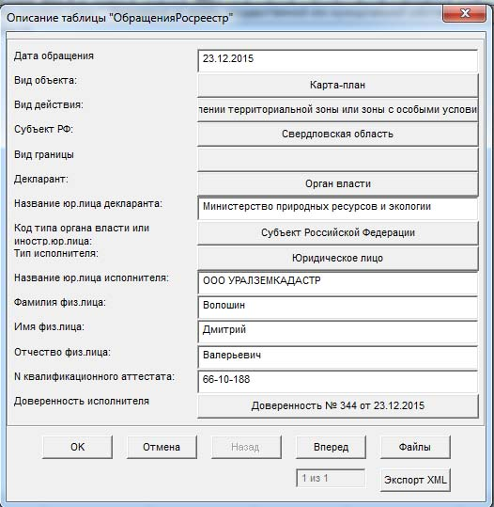
Это Декларант – выбор типа декларанта, Название юр.лица декларанта и Код типа органа власти или иностранного юр.лица для органа власти или иностранного юр.лица.
Описание доверенного лица и доверенности на третьей и четвертой страницах формы:
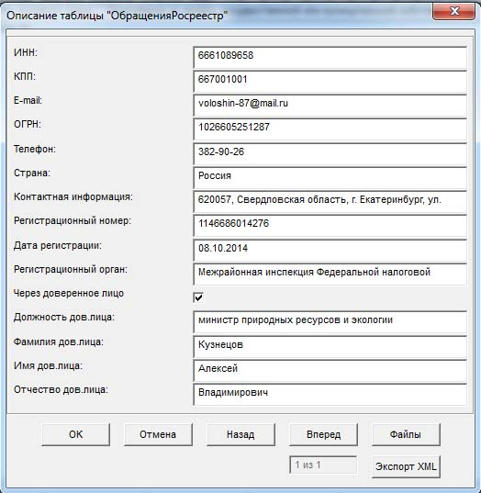
Обязательно должен быть включен флажок Через доверенное лицо, ниже описываются ФИО доверенного лица заказчика и должность.
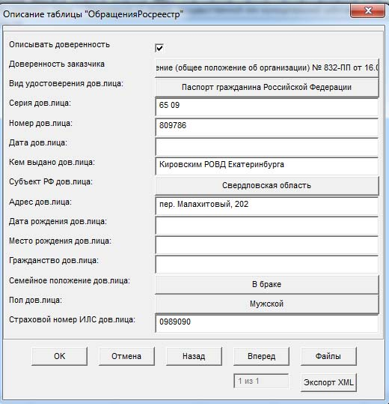
Обязательно должен быть включен флажок Описывать доверенность. Описание доверенности по кнопке Доверенность заказчика.
В XML описание декларанта (заказчика) выглядит так. Вариант Органа власти (Governance)
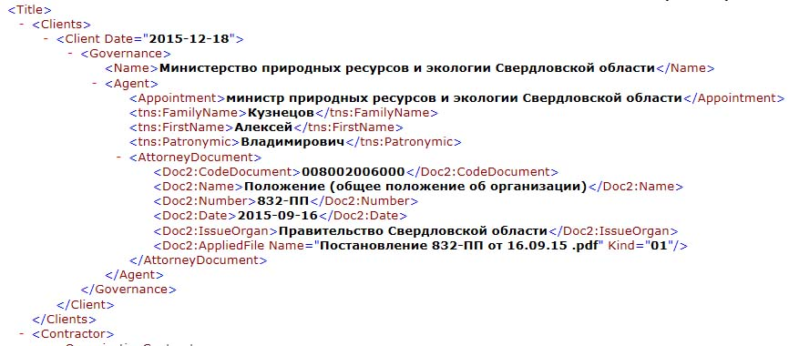

2. Структурированы другие данные по декларанту и исполнителю. Добавлен справочник Тип исполнителя и выбор Доверенности исполнителя.
Исполнитель и представитель (доверенное лицо исполнителя) описываются на первом и втором листах формы.
Если тип исполнителя – Юридическое лицо – он описывается как юридическое лицо, а ФИО и прочее дальше – реквизиты доверенного лица. Кнопка Доверенность исполнителя позволяет описать реквизиты его доверенности и прикрепить скан документа.
Если тип исполнителя – Физическое лицо – он описывается как физическое лицо (если не указан номер квалификационного аттестата) или как кадастровый инженер (если номер квалификационного аттестата указан). Другие реквизиты – это ФИО с первого листа и должность, реквизиты удостоверения, адрес и др. со второго листа формы:
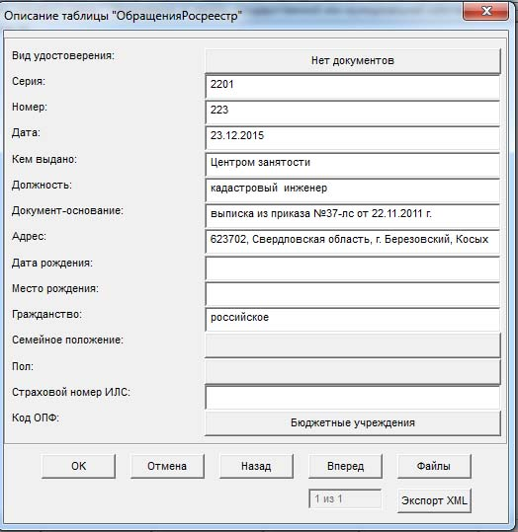
В XML описание исполнителя выглядит так:
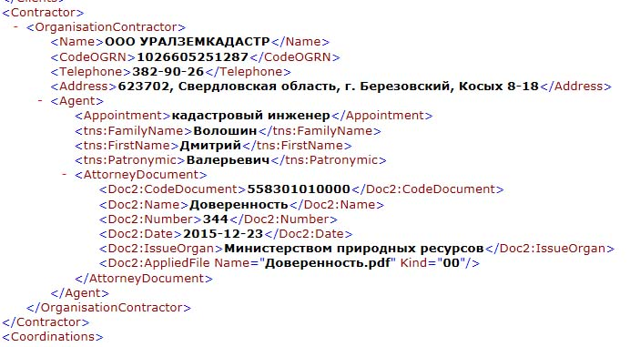

Кадастровый Офис 4.3.106. (23.12.2015).

Обязательно нужно привести структуру баз в соответствие. В таблице ОбращенияРосреестр добавилось поле Организация кадастрового инженера.

1. При формировании карта-планов, в ситуации, когда декларант и организация, в которой работает кадастровый инженер, различные, предусмотрено раздельное их описание,
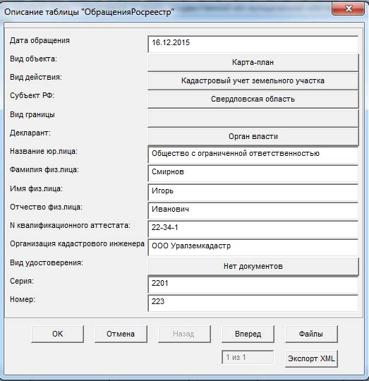
Название декларанта по-прежнему описывается в поле Название юр.лица.
Добавилось поле Организация кадастрового инженера (под № квалификационного аттестата). Если оно не заполнено, берется из Название юр.лица, такое же, как для декларанта. Если заполнено – берется из него.

2. Исправлена ошибка в описании геоданных для одноконтурного участка, появившаяся при изменении в версии 4.3.104.

Кадастровый Офис 4.3.105. (21.12.2015).

1. В Импорт из XML, если он производится в одну таблицу УчасткиРоснедвижимости, добавлена функция очистки таблиц от накапливающихся участков с нулевыми кадастровыми номерами.
Один и тот же участок с нулевым кадастровым номером может встречаться в разных КПТ и дублироваться. Функция проверяет дублирующиеся участки и оставляет только последний по времени выгрузки КПТ в кадастровой палате. То же самое делается с ОКС.
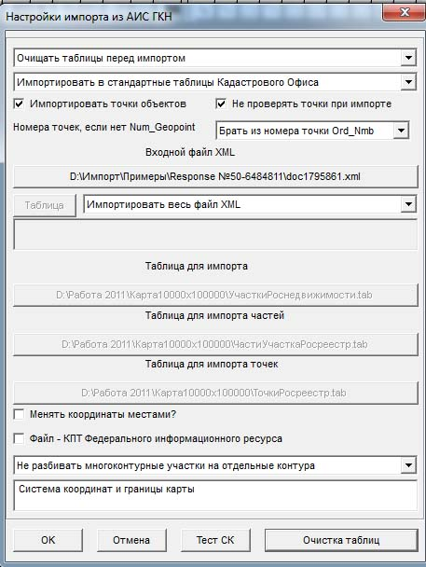
Функция запускается кнопкой Очистка таблиц в правом нижнем углу формы. При ее выполнении с базой должен работать только один пользователь.
Выдаются предупреждения:
Искать и удалять старые участки и ОКС в базе? Вы уверены?
Операция должна выполняться монопольной работы с базой. Продолжать?
В случае ответа Да на оба вопроса, операция начнет выполняться.

Кадастровый Офис 4.3.104. (18.12.2015).

1. Внесены изменения в модуле Администратор->Импорт в отдельные папки.
При пакетном импорте xml в варианте – каждый xml в отдельную папку система координат подбирается индивидуально для каждого xml пакета. Раньше подбиралась по первому xml.

2. Изменен алгоритм заполнения согласований Coordination при формировании xml карта планов.
Сейчас, если описан документ по согласованию, в xml включается описание документа.
Если документ не описан или описан некорректно, включается название организации и представителя организаци.

3. Описание геоданных при формировании xml карта планов берется точно такое же, как при формировании карта планов в Word.
Раньше могли формироваться по-разному.

Кадастровый Офис 4.3.103. (16.12.2015).

1. При формировании XML межевых и карта-планов в случае незаполненных дат подставляется текущая дата.

Кадастровый Офис 4.3.102. (15.12.2015).

1. Внесены изменения в справочники и схему данных для информационной системы объектов культурного наследия.

Кадастровый Офис 4.3.101. (14.12.2015).

1. В папку Документация добавлен документ Схема расположения земельных участков.doc, где кратко изложены и систематизированы все действия по формированию схем расположения.

Кадастровый Офис 4.3.100. (06.12.2015).

1. Исправлена ошибка нумерации контуров многоконтурных участков в XML межевых планов по 5 схеме.

Кадастровый Офис 4.3.99. (23.11.2015).

1. Исправлена ошибка импорта в стандартные таблицы карты Участки и другие.

Кадастровый Офис 4.3.98. (17.11.2015).

1. Исправлена ошибка формирования участков границ уточняемых смежников в XML межевых планов по 5 схеме SpecifyRelatedParcel->ChangeBorder.

Кадастровый Офис 4.3.97. (07.11.2015).

1. Изменен справочник СпособДоставкиАИС.
1000000=На бумажном носителе в органе кадастрового учета#На бумажном носителе в органе кадастрового учета
2000000=Почтовым отправлением#Почтовым отправлением
3000000=По адресу электронной почты#По адресу электронной почты
4000000=Посредством отправления электронного документа с использованием веб-сервисов#Посредством отправления электронного документа с использованием веб-сервисов
5000000=На бумажном носителе в многофункциональном центре#На бумажном носителе в многофункциональном центре

2. Изменен диалог Настройки для отправки в Настройки XML.
Добавлен флажок Нужна дополнительная Копия?
Для способа доставки На бумажном носителе в многофункциональном центре появляется поле Адрес для МФЦ
Текст поля E-mail отправителя меняется в зависимости от выбраного способа доставки. На первом рисунке он показан для По адресу электронной почты (E-mail отправителя).
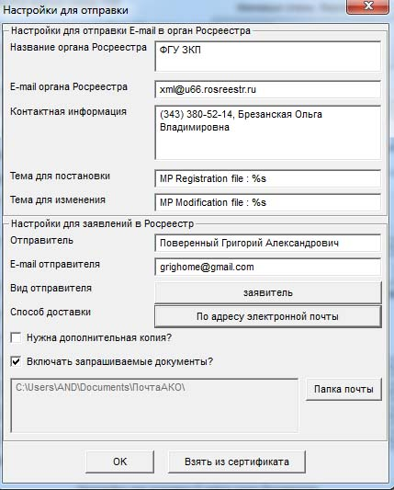
Во втором случае для На бумажном носителе в органе кадастрового учета (Название органа ГКУ)
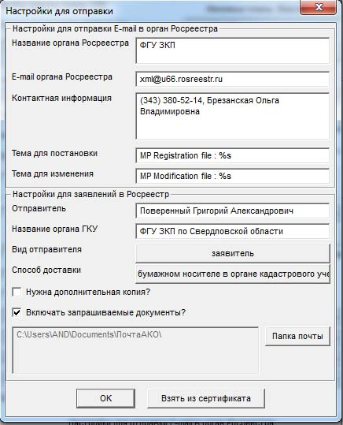

3. В заявлении, в зависимости от выбранного способа доставки и заполненных данных заполняется раздел Delivery.

Кадастровый Офис 4.3.96. (29.10.2015).

1. Добавлена проверка корректности графики при сохранении графики объектов капитального строительства (ОКС, ObjectsRealty). Пустая графика не пишется.

2. Для таблиц КадБлоки, КадГраницы, КадЗоны теперь корректно работает процедура обновления по номеру квартала при импорте КПТ.

Кадастровый Офис 4.3.95. (28.10.2015).

1. Объекты капитального строительства (ОКС, ObjectsRealty) сейчас импортируются не в виде коллекции точек, а в виде полилиний.
В этот слой стали включать сложные объекты, дороги, например, из нескольких тысяч точек. Импорт в виде полилиний работает и быстрее, и результат нагляднее.

2. Формируется окно списка для таблицы ОбъектыРосреестр, создаваемой при импорте.

Кадастровый Офис 4.3.94. (27.10.2015).

1. Изменен алгоритм формирования площадных объектов. Сейчас центроид объекта располагается в геометрическом центре, что делает удобным подписывание..

Кадастровый Офис 4.3.93. (22.10.2015).

1. Внесена поправка в утилиту проверки целостности базы КонтрольЗемлепользователей.mbx.
В колонку Организация выходной таблицы АнализУчастков, где формируется землепользователь или список землепользователей для участка по ссылкам в таблицах Доли и Землепользователи, записывается информация только из существующих долей. Раньше не проверялся признак существующий.

2. В папку Служебные утилиты Кадастрового Офиса добавлена утилита ОбновитьOwner.mbx, приводящая описание землепользователей в справочном поле Owner таблицы Участки в соответствие ссылкам в таблицах Доли и Землепользователи.
Для удобного быстрого просмотра списком, в таблице Участки заполняется справочное поле Owner с землепользователем или списком землепользователей. Оно всегда обновляется по кнопке Сохранить в диалоге описании семантики. Но пользователями могут быть внесены изменения помимо этого диалога, в результате которых реальные землепользователи будут отличаться от списка в справочном поле.
Утилита ОбновитьOwner.mbx заполняет поле Owner в таблице Участки в соответствии с действующими связями. Утилиту нужно запускать в монопольном режиме, чтобы другие пользователи в этот момент не работали с базой.

Кадастровый Офис 4.3.92. (21.10.2015).

1. Добавлены проверки при правке описания землепользователя из описания семантики в таблице Участки.
В таблице Участки для удобства возможен доступ к описанию землепользователей в таблице Землепользователи по кнопке Правка в диалоге описания семантики.
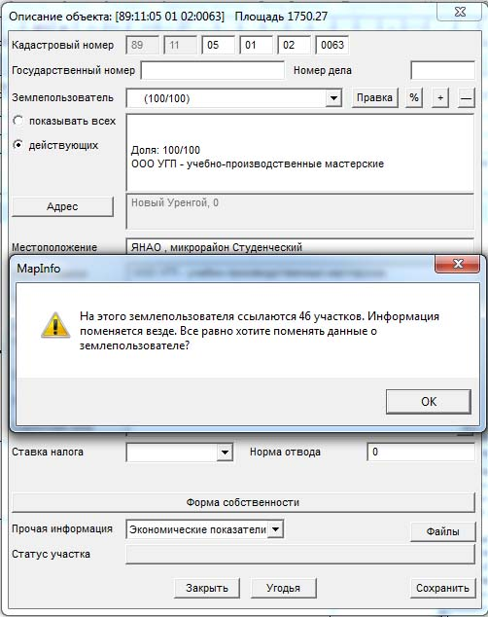
Связь между таблицами Участки и Землепользователи осуществляется по ссылке через таблицу Доли. И на одного землепользователя могут ссылаться много участков.
Поэтому после редактирования данных о землепользователе по кнопке Правка, если выход по ОК, проверяется, сколько участков в базе ссылаются на данного землепользователя.
Если только один участок – то данные сохраняются без дополнительных сообщений.
Если несколько, зависит от прав пользователя.
Если у пользователя права только на чтение и редактирование данных, выдается сообщение типа показанного выше, и изменение не производится. Для этого должны быть права администратора.
Если у пользователя права администратора, выдается сообщение типа показанного выше, и после него дополнительный запрос Подтвердите изменение данных, Да, Нет и изменения сохраняются только при подтверждении.

2. Добавлена функция быстрого поиска в меню Приложения и в панели инструментов для неподготовленных пользователей.
Функция доступна из меню Приложения->Быстрый поиск и из панели инструментов.
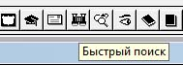
Вызывается диалог следующего вида:
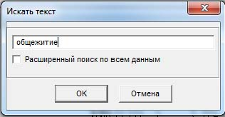
В текстовом окне вводится текст для поиска. Поиск по подстроке во всех полях.
При выключенном флажке Расширенный поиск по всем данным поиск производится очень быстро и только по всем полям таблицы Участки.
При включенном флажке поиск производится по таблице Участки и связанным данным из таблиц Землепользователи, Документы и Доли. Но это значительно медленнее.

Кадастровый Офис 4.3.91. (19.10.2015).

1. При формировании XML межевого плана по 5 схеме добавлено описание ОКС в InputData->ObjectsRealty.

2. В файле классификаторов gorod.spr в классификаторе СубъектыРФ добавлены Республика Крым (91) и Севастополь (92).

3. В меню Администратор в пакетах Кадастр и Расширенный добавился пункт Импорт XML в указанную папку.
Он запускает утилиту, импортирующую XML Росреестра не в карту Кадастрового Офиса, а в таблицы указанной папке, что часто удобнее. Возможности модуля расширены по сравнению с обычным импортом из XML.
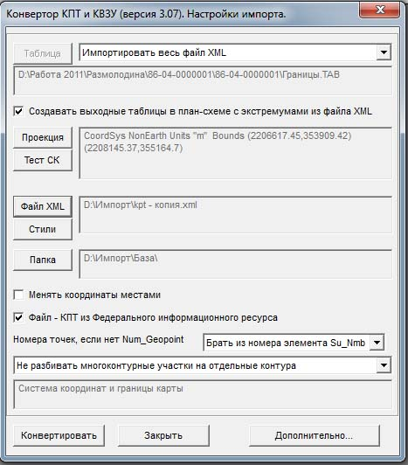
Описание работы с модулем приведено в файле Импорт из XML файлов Росреестра.doc в папке Документация.

4. В оба варианта импорта добавлен импорт графической и семантической информации из XML КПЗУ (кадастровых планов земельного участка) пятой схемы.

Кадастровый Офис 4.3.90. (14.10.2015).

1. Исправлена ошибка округления площади контуров при формировании XML межевого плана в разделе Survey – Сведения о выполненных измерениях и расчетах.
При выводе на печать площадь контуров выводится до второго знака после запятой, а при формировании XML межевого плана по 5 схеме – целым числом.

Кадастровый Офис 4.3.89. (13.10.2015).

1. Исправлена ошибка при автоматическом определении ликвидируемых точек при выборе папки для временных таблиц и пересчете таблиц межевого плана.
Сообщала о несоответствии числа колонок.

Кадастровый Офис 4.3.88. (05.10.2015).

1. Добавлен ряд изменений в форму Отчеты->Схема расположения земельного участка.

2. Кнопка Система координат для XML теперь называется Настройки общие и открывает диалог с расширенными настройками.
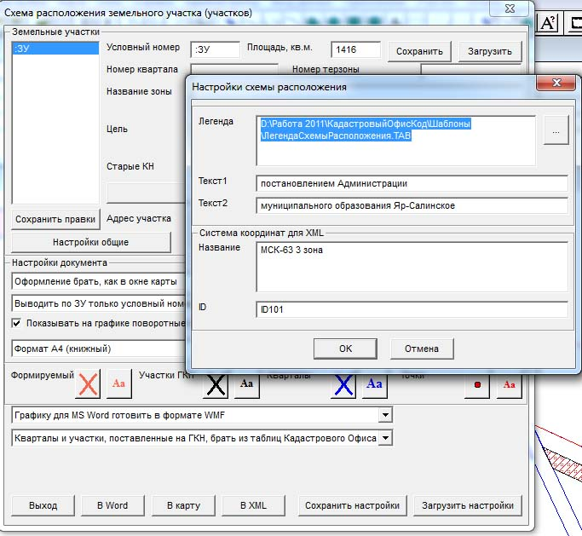
В нижней части диалога также остались настройки системы координат для вывода в XML.
А в верхней части добавились:
Кнопка для выбора пользовательской таблицы условных обозначений.
Поля Текст1 и Текст2, которые, если заполнены, будут вставляться в первую и вторую строки углового штампа Утверждаю.

3. Добавлена возможность выбора в форме Настройки общие пользовательской таблицы условных обозначений.
Условные обозначения – это растровая или обычная графическая таблица MapInfo, которая будет вставляться 1:1 в качестве легенды условных обозначений для схемы под картой. В Кадастровом Офисе в папке Шаблоны лежит стандартная таблица ЛегендаСхемыРасположения, но пользователь может подключить вместо нее свою таблицу, если ее стиль оформления больше нравится. Таблица выбирается кнопкой в форме, вызываемой по Настройки общие.

4. Каталог координат поворотных точек для многоконтурных участков в схеме расположения сейчас выводится в три колонки (три раза обозначение, X, Y) и разделяется обозначениями контуров, например :ЗУ(1).

Кадастровый Офис 4.3.87. (02.10.2015).

1. Исправлено заполнение ChangeBorder – уточняемых участков границ при уточнении смежников при формировании XML по 5 схеме.

Кадастровый Офис 4.3.86. (01.10.2015).

1. Исправлена ошибка, появлявшаяся при расчете межевых планов на уточнение части (частей) участка при наличии старых частей.

2. Исправлена ошибка при описании координат границ уточняемых смежников SpecifyRelatedParcel при формировании XML по 5 схеме.

3. Исправлена ошибка описания кадастрового номера смежника ParcelNeighbour при формировании XML по 5 схеме.

4. В поля Formula XML межевого плана теперь также корректно полставляются спецсимволы Юникод для дельты, корня квадратного и др. В MS Word было корректно и раньше.

Кадастровый Офис 4.3.85. (30.09.2015).

1. В меню Отчеты добавлена функция Создать окно отчета для выбранного объекта.
Функция запрашивает формат листа отчета (от А4 до А1 – книжная или альбомная ориентация) и формирует лист отчета с рамкой, содержащей окно карты для выбранного объекта или группы объектов на весь лист.

2. В функции Отчеты->Схемы расположения земельных участков при выводе Схемы в MS Word добавилась поддержка форматов листа схема А4 и А3 книжной и альбомной ориентации.
Раньше выводилась только А4 книжная. Формат листа выбирается из меню (Формат А4 (книжный), Формат А4 (альбомный), Формат А3 (книжный), Формат А3 (альбомный)).

Кадастровый Офис 4.3.84. (27.09.2015).

1. Исправлена ошибка при формировании XML межевого плана по схеме Mp_v05 при заполнении списка приложений Appendix.
Выводятся все указанные приложения, не только первое.

2. Исправлена ошибка при формировании XML межевого плана по схеме Mp_v05 при заполнении списка документов в InputData.
Выводятся все указанные документы, не только первый.

3. В меню Ввод данных добавлена функция Округлить координаты таблицы до указанной точности.

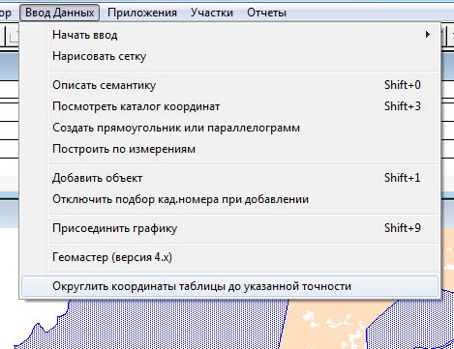
Функция округляет координаты всех точек выбранной таблицы до заданной точности.
Появляется форма со списком открытых таблиц и со списком возможных значений числа знаков после запятой.
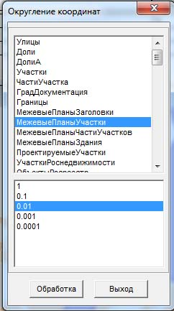
Выбираем таблицу и точность округления (по умолчанию до см – второго знака после запятой). Становится активной кнопка Обработка. Нажимаем и производим пересчет.

4. При выборе сертификата ключа ЭЦП также извлекаются данные сертификата и в форме настроек отправки по кнопке Взять из сертификата могут быть заполнены сведения об отправителе.
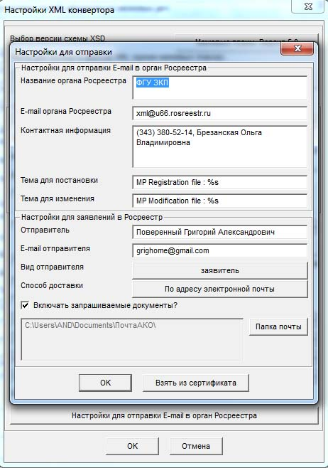
По кнопке Взять из сертификата заполняются поля Отправитель и E-mail отправителя.

Кадастровый Офис 4.3.83. (23.09.2015).

1. Исправлена ошибка при формировании XML межевого плана по схеме Mp_v05 для вида межевого плана Образование части (частей) земельного участка.

2. Исправлена ошибка при формировании XML межевого плана по схеме Mp_v05 для вида межевого плана Уточнение части (частей) земельного участка.

3. Исправлена ошибка, появившаяся при создании новой карты (дублировалась таблица Проектируемые участки).

Кадастровый Офис 4.3.82. (22.09.2015).

1. В папке Служебные утилиты добавилась утилита ПоправитьИндексы.mbx, делающая групповое приведение индексированных таблиц MapInfo (не только Кадастрового Офиса) к текущей версии, той версии MapInfo, под которой запущена.
В MapInfo, начиная с версии 9.0, изменился формат индексных файлов. Соответственно, MapInfo версии 9.0 и старше не понимает формат индексов таблиц, созданных в более ранних версиях, и наоборот.
Утилита запускается под MapInfo версии старше 9.0 или младше 9.0, и переписывает таблицы, удаляя старые индексные файлы и перестраивая под ту версию MapInfo, под которой запущена.
Для таблиц Кадастрового Офиса это делалось и делается при приведении структуры баз в соответствие, а сейчас это могут делать пользователи, у которых есть большие объемы произвольных таблиц MapInfo.
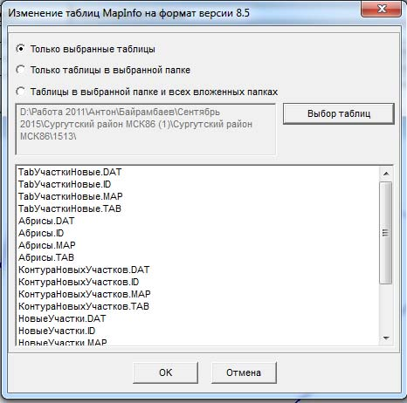
Переключатель вверху определяет режим выбора по кнопке Выбор таблиц.
Только выбранные таблицы – множественный выбор файлов с клавишей Ctrl или Shift. Выбранные файлы отображаются в списке внизу. Преобразовываться будут только файлы с расширением *.tab
Только таблицы в выбранной папке – выбирается произвольный файл в папке – будут переписываться все таблицы из нее. Таблицы из вложенных папок переписываться не будут.
Таблицы в выбранной папке и всех вложенных папках – то же, только переписываются и таблицы во вложенных папках на всех уровнях.

2. В Setup полностью обновляются при установке папки Служебные Утилиты и Отчеты списком.

3. В Списки из генератора отчетов добавлено наименование участка в отчет Список земельных участков простой.

4. Утилита КонтрольЗемлепользователей.mbx для проверки корректности базы Кадастрового Офиса добавлена в меню Администратор->Проверка целостности базы.

5. В утилите КонтрольЗемлепользователей в результирующую таблицу АнализУчастков не включаются участки с совпадающими полями Owner в Участки и Организация в Землепользователи.
Это позволяет уменьшить размер результирующей таблицы в 3-4 раза, не включая туда заведомо правильные записи.

6. В меню Администратор в пакете Градостроительство добавился пункт Импорт XML в указанную папку.
Он запускает утилиту, импортирующую XML Росреестра не в карту Кадастрового Офиса, а в таблицы указанной папке, что часто удобнее. Возможности модуля расширены по сравнению с обычным импортом из XML.
Описание работы с модулем приведено в файле Импорт из XML файлов Росреестра.doc в папке Документация.

7. В меню Отчеты в пакете Градостроительство добавилась функция Подписать и архивировать схему расположения.
При успешном формировании XML и наличии ключа ЭЦП, в форме Схема расположения она подписывается и архивируется автоматически.
Эта функция сделана для случая, когда формирование схемы и ключ ЭЦП разнесены на разные компьютеры.
Выбирается XML схемы, формируется ЭЦП и архив в той же папке, что и схема.

8. При выводе схемы расположения ЗУ в Word в пакете Градостроительство при выборе стиля оформления Как в окне карты, наследуется стиль оформления последнего открытого окна карты.

9. Исправлена ошибка, появившаяся в последних версиях MapInfo при открытии рабочего набора для окна карты *.MWS командой меню Администратор->Загрузить карту.
Команды меню Администратор Сохранить карту и Загрузить карту сохраняют рабочий набор только для выбранного окна карты и открывают его с проверкой, не открыты ли уже такие таблицы в MapInfo. Рабочий набор для окна карты сохраняется в файлах с расширением *.mws.

В последних версиях MapInfo расширение *.mws зарезервировано для рабочих наборов самого MapInfo в XML формате, и при попытке загрузить наши рабочие наборы, выдавало ошибку. Сейчас все работает корректно в любой версии MapInfo.

Кадастровый Офис 4.3.81. (15.09.2015).

1. Исправлена ошибка при приведении структуры баз в соответствие в слой МПСредстваИзмерений не добавлялось поле СрокДействия.

2. Исправлена ошибка – при редактировании таблицы Согласования в связях в МежевыеПланыЗаголовки поля номер и дата были поменяны местами.

Кадастровый Офис 4.3.80. (10.09.2015).

1. Исправлена ошибка диалога Описание семантики для слоя РеестрДелОЗУ (реестр дел о земельных участках) в модуле Градостроительство.

2. Добавлен слой ПроектируемыеУчастки в модуле Градостроительство.
[ПроектируемыеУчастки] Map#1#ПроектируемыеУчастки#Kodob
Kodob Integer Index
КадастровыйНомер Char(50)#Условный номер участка
Дата Date#Дата получения задания
РегНомер Char(50)#Регистрационный номер
Заявитель Char(150)#Заявитель
Местоположение Char(250)#Местоположение#Длинная строка
РазрИспользование Char(250)#Вид разр.использования#Длинная строка
ЦельКод Integer
ТипЦели Char(250)#Тип цели использования
Право Char(150)#Испрашиваемый вид права
Категория Integer#Категория земель#ОсновныеКатегории
Площадь_по_документу Float#Площадь участка,кв.м.
Должность Char(200)#Должность исполнителя:
Исполнитель Char(100)#Исполнитель:
ВременнаяПапка Char(250)#Рабочая папка#РабочаяПапка
НомерДела Char(50)#Номер дела
ТерЗона Char(100)#Терзона номер
НазваниеЗоны Char(250)#Терзона название#Длинная строка
ДатаРаспоряжения Date#Дата распоряжения
НомерРаспоряжения Char(50)#Номер распоряжения
Примечание Char(250)#Примечание
ХарактеристикаЧЗУ Char(250)#Характеристика части ЗУ
НомерКвартала Char(40)#Номер кадастрового квартала
СтарыеКН Char(250)#Старые кадастровые номера
Документы Integer#Документы#СвязанныеДокументы
Diagram Integer#Прикрепленные файлы схемы#ПланГраниц
ДатаВвода Date
ДатаИзменения Date
ОператорВвода Char(100)
ОператорИзменения Char(100)
НомерЗадания Char(50)
ФормаСобственности Integer
ЦельИспользования Char(150)
ФактИспользование Char(150)
ФункциональнаяЗона Char(150)
НаименованиеРабот Char(250)
СтатусУчастка Integer

3. Добавлено три расширенных отчета по формировании Схем расположения формата А4, А3 с графикой на часть листа и на весь лист для слоя ПроектируемыеУчастки в модуле Градостроительство.

Кадастровый Офис 4.3.79. (09.09.2015).

1. В состав пакета включено обновление модуля Межевые планы XML с версии 3.2 на версию 4.0.
Для этой версии требуется обновление лицензии.
Новые возможности.
Добавлено формирование межевых планов по схеме версии 5 по Приказу Росреестра №П/367 от 10.07.2015.
Добавлено формирование схем расположения земельных участков в MS Word и XML, согласно Приказу Росреестра №П/289 от 11.06.2015.
Расширенная диагностика и отображение ошибок заполнения межевых планов и карта (планов).
Формирование XML заявления для постановки на ГКУ по схеме StatementGKN_v01, согласно Приказу Росреестра №П/622 от 31.12.2014.
Почтовые средства для отправки межевых планов с заявлениями в Росреестр с использованием сервиса прямого взаимодействия.

2. В папку Документация Кадастрового Офиса добавлен файл Межевые планы версия 4.doc с подробным описанием изменений.

Кадастровый Офис 4.3.78. (01.09.2015).

1. В папке Документация добавлен файл Обмен информацией с Росреестр.doc, содержащий описание подготовки заявления для постановки на ГКУ и почтового модуля для прямого взаимодействия с Росреестр.

Кадастровый Офис 4.3.77. (31.08.2015).

1. По кнопке Сохранить образ графических окон, если графические окна межевых планов выводились в MapInfo, они сохраняются в формате pdf.
В версии 4.3.6 была добавлена возможность сохранять образы графических окон с зарамочным оформлением.
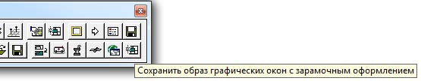
Из MS Word они сразу выводились в pdf, а если в настройках графических окон был установлен вывод их в MapInfo, они сохранялись в jpg. Сейчас из MapInfo они тоже сохраняются в pdf, начиная с 5 схемы межевых планов жестко требуется прикреплять образы документов только в формате pdf.
По кнопке проверяются соответствующие окна отчетов MapInfo и сохраняются в папке для временных файлов межевого плана под именами:
Схема412.pdf – Схема геодезических построений
СхемаНП.pdf – Схема расположения
Чертеж412.pdf – Чертеж земельных участков и их частей.

Кадастровый Офис 4.3.76. (25.08.2015).

1. Добавлены средства для обмена информацией с Росреестром через сервис прямого взаимодействия (бета-версия).
Для использования модуля на компьютере должен быть установлен ключ с сертификатом кадастрового инженера.
В настройки XML должна быть включена настройка Формировать заявление вместе с XML межевого плана (внизу). В этом случае, при формировании XML межевого плана будет сразу же формироваться XML заявления на постановку на ГКУ req_*.xml
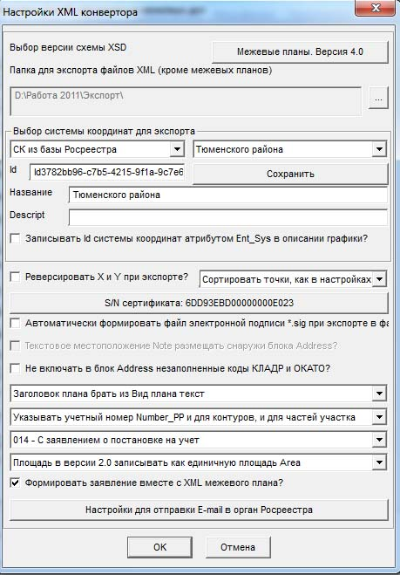
В настройки XML в установки версий должен быть выбран номер схемы заявления – Заявление о ГКУ. Версия 1.0
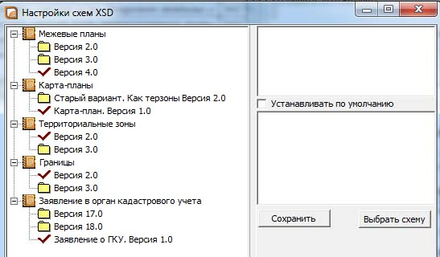
В Настройки XML в настройки для отправки заявлений должны быть описаны следующие реквизиты (Настройки для заявлений в Росреестр):
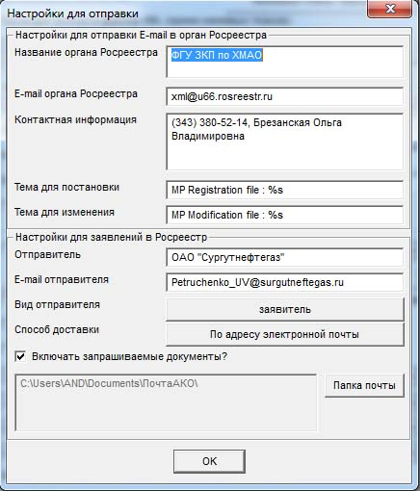
Отправитель, E-mail отправителя, вид отправителя – Заявитель, способ доставкию
И указана – папка почты, в которой будет вестись вся почтовая информация. По умолчанию это Мои документы\ПочтаАКО

2. Добавлен справочник ЗаявленияАИС – виды запросов и заявлений в Росреестр.
[ЗаявленияАИС]
Format=2
Display=%1
Delimit=,
01=Запрос о предоставлении сведений, внесённых в государственный кадастр недвижимости#Запрос о предоставлении сведений, внесённых в государственный кадастр недвижимости
02=Заявление о постановке на государственный кадастровый учёт объекта недвижимости#Заявление о постановке на государственный кадастровый учёт объекта недвижимости
03=Заявление о государственном кадастровом учёте изменений объекта недвижимости#Заявление о государственном кадастровом учёте изменений объекта недвижимости
04=Заявление о внесении в ЕГРОКС сведений об объекте капитального строительства (ОКС)#Заявление о внесении в ЕГРОКС сведений об объекте капитального строительства (ОКС)
05=Запрос о предоставлении сведений об ОКС#Запрос о предоставлении сведений об ОКС
06=Заявление о снятии с государственного кадастрового учёта объекта недвижимости#Заявление о снятии с государственного кадастрового учёта объекта недвижимости
07=Заявление о внесении в ГКН сведений о ранее учтённом объекте недвижимости#Заявление о внесении в ГКН сведений о ранее учтённом объекте недвижимости
08=Заявление об исправлении кадастровой ошибки#Заявление об исправлении кадастровой ошибки
09=Заявление об исправлении технической ошибки в сведениях ГКН#Заявление об исправлении технической ошибки в сведениях ГКН
10=Заявление о представлении дополнительных документов на государственный кадастровый учёт#Заявление о представлении дополнительных документов на государственный кадастровый учёт
11=Внутриведомственный запрос информации государственного кадастра недвижимости#Внутриведомственный запрос информации государственного кадастра недвижимости
12=Запрос о предоставлении копии документа#Запрос о предоставлении копии документа
13=Запрос о предоставлении сведений, внесённых в ГКН, посредством обеспечения доступа к информационному ресурсу#Запрос о предоставлении сведений, внесённых в ГКН, посредством обеспечения доступа к информационному ресурсу
14=Запрос о предоставлении перечня объектов недвижимости, подлежащих государственной кадастровой оценке#Запрос о предоставлении перечня объектов недвижимости, подлежащих государственной кадастровой оценке
15=Заявление о прекращении осуществления кадастрового учёта#Заявление о прекращении осуществления кадастрового учёта
16=Межведомственный запрос документов#Межведомственный запрос документов
17=Запрос документов о ранее учтённом объекте недвижимости#Запрос документов о ранее учтённом объекте недвижимости

Сейчас, для отправки межевых планов использовать Заявление о постановке на государственный кадастровый учёт объекта недвижимости.

3. Добавлен справочник КодыВозвратаАИС – возвращаемый автоматизированной системой коды статуса заявлений.
[КодыВозвратаАИС]
Format=5
Display=%1
Delimit=,
10000=Создана#Заявка зарегистрирована в ИС Росреестра
10001=На проверке#Осуществляется проверка ФЛК и проверка ЭЦП
10010=Проверка не пройдена#ФЛК, либо проверка ЭЦП не пройдена
10002=Ожидает оплаты#Заявка находится в стадии ожидания оплаты
10021=Обработка платежа#Заявка находится в стадии обработки платежа
10003=В работе#Заявка прошла проверку и находится на исполнении.
10004=Выполнена#Заявление завершено с положительным результатом. Одновременно с данным статусом возвращается результат выполнения заявления.
10040=Завершена отказом#Принято решение об отказе в предоставлении сведений/проведении учетных действий.
10041=Сведения отсутствуют#Учетная Система не нашла объектов по указанным в запросе параметрам.
10042=Приостановлена#Обработка заявления приостановлена
10043=Отказ в обработке#Учетная Система отказала в обработке заявления (например, не все необходимые документы приложены).
10044=Приостановление снято#Обработка заявления восстановлено
10045=Запрос не рассматривается#Запрос не рассматривается
11006=ГКУ приостановлен#Ответ подготовлен для выдачи
11007=ГКУ проведен#Ответ подготовлен для выдачи
11008=Отказ в ГКУ#Ответ подготовлен для выдачи
11012=Сведения отсутствуют в ГКН#Ответ подготовлен для выдачи
11013=Заявка зарегистрирована в системе#Заявка зарегистрирована в системе
11014=Ввод и обработка сведений#Ввод и обработка сведений
11015=Решение передано на утверждение#Решение передано на утверждение
11016=Сведения подготовлены#Сведения подготовлены
11017=Ответ подготовлен для выдачи#Ответ подготовлен для выдачи
11018=Аварийное завершение заявки#Аварийное завершение заявки
13001=Запрос не получен#Запрос не получен
13002=Запрос принят, ожидается подтверждение внесения платы#Запрос принят, ожидается подтверждение внесения платы
13003=Запрос принят в обработку#Запрос принят в обработку
13004=Обработка заявления завершена#Ответ подготовлен для выдачи
13005=Ответ направлен заявителю#Ответ направлен заявителю
13006=Заявление не получено#Заявление не получено
13007=Заявление принято в обработку#Заявление принято в обработку
13008=Обработка заявления приостановлена#Обработка заявления приостановлена
13009=Обработка заявления завершена#Ответ подготовлен для выдачи
13010=Документы направлены заявителю#Документы направлены заявителю

4. В панели Межевые планы добавлена кнопка Отправка и получение сообщений, вызывающая диалог работы с почтой.
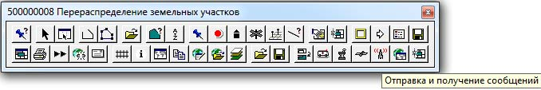
Кнопка вызывает диалог работы с почтой следующего вида:
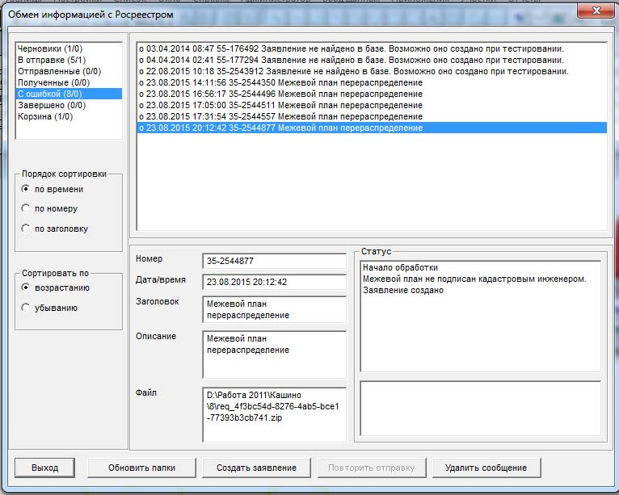
В левой части диалога размещен список почтовых папок, настройки порядка и направления сортировки сообщений в папках.
Справа вверху – список сообщений для выбранной папки.
Справа внизу – информация о выбранном сообщении.
Папки содержат следующую информацию:
- Черновики – сохраненные не отправлявшиеся сообщения;
- В отправке – по какой то причине не отправленные сообщения, но отправлявшиеся;
- Отправленные – отправленные сообщения до получения результата по ним (после получения, в зависимости от результата, они переносятся в папки С ошибкой или Завершено);
- С ошибкой – отправленные сообщения, в которых получателем обнаружена ошибка;
- Завершено – отправленные и принятые сообщения;
- Корзина – удаленные сообщения (для полного удаления нужно удалить сообщения из корзины).
По каждой папке в скобках указывается общее количество сообщений и количество непрочитанных сообщений.
В списке сообщений прочитанные сообщения маркируются “o”, а непрочитанные “+”.
При выборе сообщения в списке, в форме внизу справа заполняются поля:
- Номер сообщения;
- Дата и время сообщения;
- Заголовок сообщения;
- Описание сообщения;
- Прикрепленный файл к сообщению.
Если сообщение из папки Полученные, С ошибкой или Завершено, справа описывается информация о его статусе.
При выборе сообщения в списке статусов, в окне под ним выдается подробная информация о статусе сообщени
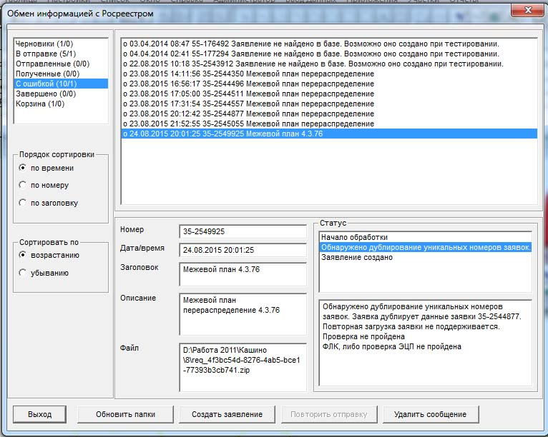

Кнопка Обновить папки позволяет получить почту и обновить содержимое папок, если при работе с диалогом отправлялись сообщения.
Кнопка Создать заявление – создает (и позволяет отправить) новое заявление.
Кнопка Повторить отправку – позволяет отредактировать и повторно отправить заявление с параметрами выбранного сообщения.
Кнопка Удалить сообщение – переносит выбранное сообщение в папку Корзина (из папки Корзина – удаляет совсем).

5. Диалог отправки сообщений.
Диалог отправки вызывается кнопками Создать заявление (создает новое заявление) или Повторить отправку (создает заявление с параметрами выбранного сообщения).
Вид диалога следующий:
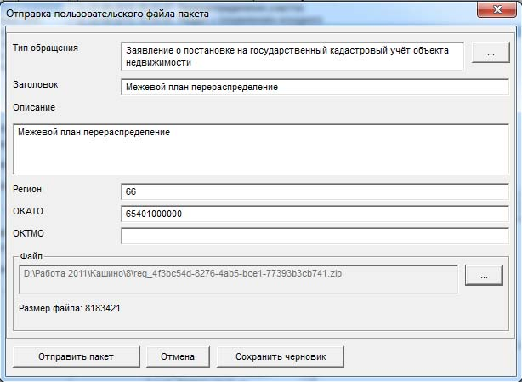
Обязательные поля для отправки: Тип обращения, Регион, ОКАТО. Необязательное ОКТМО.
Поля Заголовок и Описание нужны для дальнейшей идентификации сообщения в почте.
Кнопка “…” внизу позволяет выбрать файл для отправки (нужно выбирать файл пакета req_*.zip, содержащий пакет межевого плана GKUZU_*.zip, его файл ЭЦП, файл XML заявки req_*.xml и его файл ЭЦП). После выбора файла внизу пишется его размер в байтах.
Кнопка Отправить пакет выполняет отправку пакета и закрывает диалог.
Кнопка Отмена – закрывает диалог.
Кнопка Сохранить черновик – сохраняет настройки в папке Черновики и закрывает диалог.

Кадастровый Офис 4.3.75. (24.08.2015).

1. Добавлены средства для обмена информацией с Росреестром через сервис прямого взаимодействия (бета-версия).
Для использования модуля на компьютере должен быть установлен ключ с сертификатом кадастрового инженера.
В настройки XML должна быть включена настройка Формировать заявление вместе с XML межевого плана (внизу). В этом случае, при формировании XML межевого плана будет сразу же формироваться XML заявления на постановку на ГКУ req_*.xml
В настройки XML в установки версий должен быть выбран номер схемы заявления – Заявление о ГКУ. Версия 1.0
В Настройки XML в настройки для отправки заявлений должны быть описаны следующие реквизиты (Настройки для заявлений в Росреестр):
Отправитель, E-mail отправителя, вид отправителя – Заявитель, способ доставкию
И указана – папка почты, в которой будет вестись вся почтовая информация. По умолчанию это Мои документы\ПочтаАКО

2. Добавлен справочник ЗаявленияАИС – виды запросов и заявлений в Росреестр.
[ЗаявленияАИС]
Format=2
Display=%1
Delimit=,
01=Запрос о предоставлении сведений, внесённых в государственный кадастр недвижимости#Запрос о предоставлении сведений, внесённых в государственный кадастр недвижимости
02=Заявление о постановке на государственный кадастровый учёт объекта недвижимости#Заявление о постановке на государственный кадастровый учёт объекта недвижимости
03=Заявление о государственном кадастровом учёте изменений объекта недвижимости#Заявление о государственном кадастровом учёте изменений объекта недвижимости
04=Заявление о внесении в ЕГРОКС сведений об объекте капитального строительства (ОКС)#Заявление о внесении в ЕГРОКС сведений об объекте капитального строительства (ОКС)
05=Запрос о предоставлении сведений об ОКС#Запрос о предоставлении сведений об ОКС
06=Заявление о снятии с государственного кадастрового учёта объекта недвижимости#Заявление о снятии с государственного кадастрового учёта объекта недвижимости
07=Заявление о внесении в ГКН сведений о ранее учтённом объекте недвижимости#Заявление о внесении в ГКН сведений о ранее учтённом объекте недвижимости
08=Заявление об исправлении кадастровой ошибки#Заявление об исправлении кадастровой ошибки
09=Заявление об исправлении технической ошибки в сведениях ГКН#Заявление об исправлении технической ошибки в сведениях ГКН
10=Заявление о представлении дополнительных документов на государственный кадастровый учёт#Заявление о представлении дополнительных документов на государственный кадастровый учёт
11=Внутриведомственный запрос информации государственного кадастра недвижимости#Внутриведомственный запрос информации государственного кадастра недвижимости
12=Запрос о предоставлении копии документа#Запрос о предоставлении копии документа
13=Запрос о предоставлении сведений, внесённых в ГКН, посредством обеспечения доступа к информационному ресурсу#Запрос о предоставлении сведений, внесённых в ГКН, посредством обеспечения доступа к информационному ресурсу
14=Запрос о предоставлении перечня объектов недвижимости, подлежащих государственной кадастровой оценке#Запрос о предоставлении перечня объектов недвижимости, подлежащих государственной кадастровой оценке
15=Заявление о прекращении осуществления кадастрового учёта#Заявление о прекращении осуществления кадастрового учёта
16=Межведомственный запрос документов#Межведомственный запрос документов
17=Запрос документов о ранее учтённом объекте недвижимости#Запрос документов о ранее учтённом объекте недвижимости

Сейчас, для отправки межевых планов использовать Заявление о постановке на государственный кадастровый учёт объекта недвижимости.

3. В панели Межевые планы добавлена кнопка Отправка и получение сообщений, вызывающая диалог работы с почтой.
Кнопка вызывает диалог работы с почтой следующего вида:
В левой части диалога размещен список почтовых папок, настройки порядка и направления сортировки сообщений в папках.
Справа вверху – список сообщений для выбранной папки.
Справа внизу – информация о выбранном сообщении.
Папки содержат следующую информацию:
- Черновики – сохраненные не отправлявшиеся сообщения;
- В отправке – по какой то причине не отправленные сообщения, но отправлявшиеся;
- Отправленные – отправленные сообщения до получения результата по ним (после получения, в зависимости от результата, они переносятся в папки С ошибкой или Завершено);
- С ошибкой – отправленные сообщения, в которых получателем обнаружена ошибка;
- Завершено – отправленные и принятые сообщения;
- Корзина – удаленные сообщения (для полного удаления нужно удалить сообщения из корзины).
По каждой папке в скобках указывается общее количество сообщений и количество непрочитанных сообщений.
В списке сообщений прочитанные сообщения маркируются “o”, а непрочитанные “+”.
При выборе сообщения в списке, в форме внизу справа заполняются поля:
- Номер сообщения;
- Дата и время сообщения;
- Заголовок сообщения;
- Описание сообщения;
- Прикрепленный файл к сообщению.
Если сообщение из папки Полученные, С ошибкой или Завершено, справа описывается информация о его статусе.

Кнопка Обновить папки позволяет получить почту и обновить содержимое папок, если при работе с диалогом отправлялись сообщения.
Кнопка Создать заявление – создает (и позволяет отправить) новое заявление.
Кнопка Повторить отправку – позволяет отредактировать и повторно отправить заявление с параметрами выбранного сообщения.
Кнопка Удалить сообщение – переносит выбранное сообщение в папку Корзина (из папки Корзина – удаляет совсем).

4. Диалог отправки сообщений.
Диалог отправки вызывается кнопками Создать заявление (создает новое заявление) или Повторить отправку (создает заявление с параметрами выбранного сообщения).
Вид диалога следующий:
Обязательные поля для отправки: Тип обращения, Регион, ОКАТО. Необязательное ОКТМО.
Поля Заголовок и Описание нужны для дальнейшей идентификации сообщения в почте.
Кнопка “…” внизу позволяет выбрать файл для отправки (нужно выбирать файл пакета req_*.zip, содержащий пакет межевого плана GKUZU_*.zip, его файл ЭЦП, файл XML заявки req_*.xml и его файл ЭЦП). После выбора файла внизу пишется его размер в байтах.
Кнопка Отправить пакет выполняет отправку пакета и закрывает диалог.
Кнопка Отмена – закрывает диалог.
Кнопка Сохранить черновик – сохраняет настройки в папке Черновики и закрывает диалог.

Кадастровый Офис 4.3.74. (20.07.2015).

1. Добавлено формирование заявлений, предоставляемых в орган кадастрового учета вместе с межевым планом.

2. В папку XSDSchemes добавлены три новые схемы для заявлений:
V17_CR_ZC_REQ_Reqest – 17 версия старой схемы
V18_CR_ZC_REQ_Reqest – 18 версия старой схемы
StatementGKN_v01 – новая схема заявлений.

3. В таблицу МежевыеПланыЗаголовки добавлены дополнительные поля, содержащие информацию о заявителе.
СНИЛСКИ Char(20)#СНИЛС заявителя
Удостоверение Integer#Вид удостоверения#УдостоверенияАИС
Серия Char(40)#Серия удостоверения
Номер Char(40)#Номер удостоверения
ДатаУдостоверения Date#Дата удостоверения
Орган Char(100)#Кем выдано удостоверение

4. Добавлены справочники СпособДоставкиАИС и ВидЗаявителяАИС.
[СпособДоставкиАИС]
Format=7
Display=%1
Delimit=,
1000000=Лично в офисе#Лично в офисе
2000000=Почтовым отправлением#Почтовым отправлением
3000000=По адресу электронной почты#По адресу электронной почты
4000000=В персональном разделе заявителя на официальном сайте#В персональном разделе заявителя на официальном сайте

[ВидОтправителяАИС]
Format=1
Display=%1
Delimit=,
1=заявитель#заявитель
2=доверенное лицо#доверенное лицо

5. В Настройки XML внизу добавлен флажок Формировать заявление вместе с XML межевого плана.
При выключенном флажке формируется и подписывается архив GKZU, содержащий XML, прикрепленные документы и файлы ЭЦП (*.sig).
При включенном флажке дополнительно формируется файл *.xml заявления (req_GUID.xml), подписывается ЭЦП и формируется архив (req_GUID.zip), содержащий архив межевого плана и его ЭЦП, файл *.xml заявления и его ЭЦП.

6. Расширена форма Настройки для отправки E-mail в орган Росреестра.
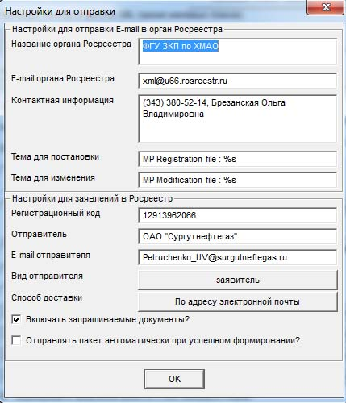
Добавлено Название органа Росреестра (Получатель – Recipient в схеме).
Добавлена группа Настройки для заявлений в Росреестр, содержащая данные для включения в заявление и настройки отправки:
Регистрационный код
Отправитель для заявления
E-mail отправителя в случае доставки по E-mail
Вид отправителя – заявитель или доверенное лицо
Способ доставки

Флажок Включать запрашиваемые документы включает/выключает раздел Request_Documents в XML.

7. Заявление может формироваться по одной из трех схем. Сейчас палаты принимают по 18-й, некоторые по 17-й, но с 31.12.2014 актуальна еще и новая версия StatementGKN_v01
Выбор схемы производится в диалоге НастройкиXML по кнопке Выбор версии схемы XSD, так же, как и остальных схем.
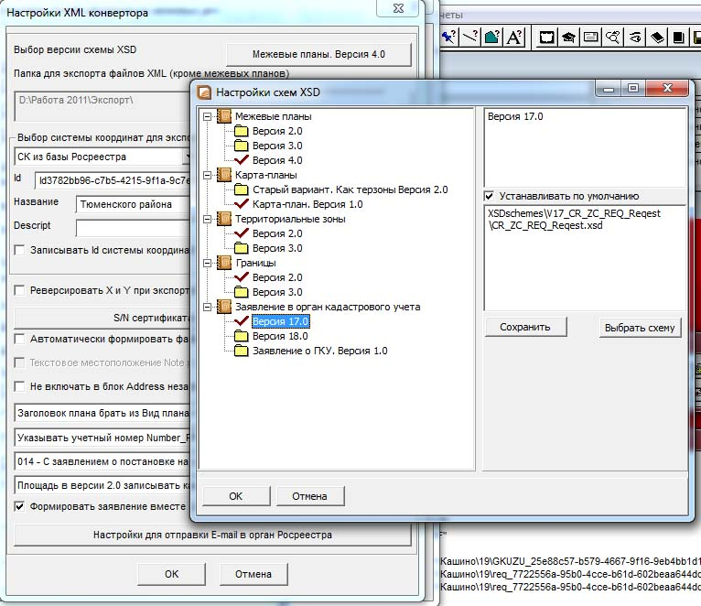
Выбирается одна из версий в нижней группе Заявление в орган кадастрового учета. На рисунке установлена 17 версия.

8. По кнопке Экспорт межевого плана в ZIP для ИС ППД сейчас можно выбирать, какой пакет создавать – межевого плана или межевого плана и заявления.
Предлагается выбрать xml файл из временной папки.
- Если мы выбираем xml межевого плана GKUZU – подписывается xml, подписываются все прикрепленные файлы, xml, прикрепленные файлы и файлы ЭЦП упаковываются в архив GKUZU и этот архив также подписывается ЭЦП. Этот архив может быть передан непосредственно в палату, передан по E-mail или через портал Росреестра.
- Если мы выбираем XML заявки REQ – собирается и подписывается архив GKUZU, на который ссылается заявка, как и в предыдущем случае, подписывается xml заявки и архив GKUZU и его ЭЦП, xml заявки и его ЭЦП упаковываются в архив REQ. Этот архив может быть передан с помощью сервисов прямого взаимодействия.

9. В межевых планах Раздел с сохранением исходного при выводе в Word в Сведениях об измененных земельных участках и их частях не заполняются сведения о точках.
Это значительно ускоряет формирование документа, если исходный участок, например, относится к землям лесного фонда и очень большой.

